
全国烟草行业职业技能鉴定培训教材
QUANGUO YANCAO HANGYE ZHIYE JINENG JANDING PEIXUN JAOCA

卷烟卷接设备操作工
(二级) 专业知识
《卷烟卷接设备操作工(二级)专业知识》编写组 编

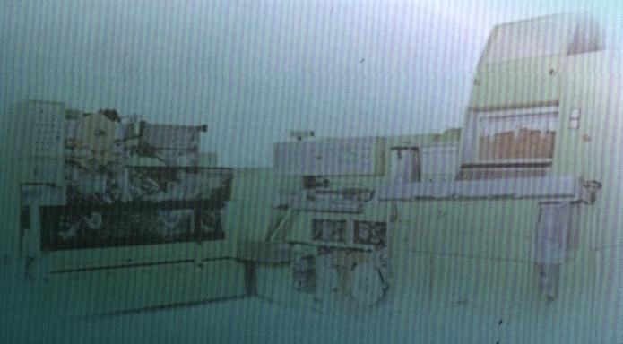

河南科学技术出版社


全 国 烟 草 行 业 职 业 技 能 鉴 定 培 训 教 材
QUANGUO YANCAO HANGYE ZHIYE JINENG JIANDING PEIXUN JIAOCAI
中 国 烟 草
CHNA TOBACCo

(二级)
卷烟卷接设备操作工 专业知识

《卷烟卷接设备操作工(二级)专业知识》编写组 编

河南科学技术出版社
· 郑州 ·

图书在版编目 (CIP) 数据

卷烟卷接设备操作工(二级)专业知识 / 《卷烟卷接设备 操作工(二级)专业知识》编写组编 . 一 郑州：河南科学技术 出版社，2017.8
全国烟草行业职业技能鉴定培训教材
ISBN 978-7-5349-8891-2
I.① 卷 … Ⅱ . ①卷 … Ⅲ . ①卷烟机-职业技能-鉴定-教材 IV.①TS43

中国版本图书馆CIP 数据核字(2017)第189984号

出版发行：河南科学技术出版社
地址：郑州市经五路66号 邮编：450002
电话：(0371)65788859 65788607
网址：www.hnstp.cn 策划编辑：徐素军
责任编辑：杨艳霞
责任校对：李振方
封面设计：张 伟
责任印制：张艳芳
印 刷：河南文华印务有限公司
经 销：全国新华书店
幅面尺寸：185mm×260 mm 印张：13 字数：193千字 版 次：2017年8月第1版 2017年8月第1次印刷
定 价：28.00元

全国烟草行业职业技能鉴定培训教材
《卷烟卷接设备操作工(二级)专业知识》编写组

主 编：胡新民
编审人员：(按姓氏笔画排序)
王石金 田 发 祥 朱云飞 吴玉波
何 端 陈德辉 周来红 胡 剑
胡新民 章俊杰 彭 刚 熊伟民

前 言

为促进卷烟生产操作类技能人才成长，提升烟机设备操作人员的知识与技能水平， 推动行业技能人才队伍建设再上台阶，满足烟叶制丝设备操作工、卷烟卷接设备操作 工、卷烟封装设备操作工等岗位开展技师培训与鉴定工作需要，在国家烟草专卖局人 事司的领导下，国家烟草专卖局职业技能鉴定指导中心、中国烟草总公司职工进修学 院组织编写了《卷烟卷接设备操作工(二级)专业知识》培训教材。
本教材以《卷烟卷接设备操作工(二级)职业技能标准》中的工作要求为编写依 据，以提高卷烟卷接设备操作人员素质为目标，充分体现了职业技能培训与鉴定工作 特点。全书内容包括卷烟机操作与维护、接装机操作与维护、卷烟机故障分析与排除、 接装机故障分析与排除、安全管理、现场管理、质量控制、培训指导(传授知识、传 授技艺)等内容，教材内容全面，结构合理，实用性强，涵盖了本等级职业技能鉴定 考试的知识点和技能点。
本教材由行业有关专家共同编写。在编写和审定过程中，得到了国家烟草专卖局 人事司、国家烟草专卖局职业技能鉴定指导中心、中国烟草总公司职工进修学院有关 领导的关心和指导，得到了山东、云南、福建、陕西、河南、河北、浙江、广东等省 (区)中烟工业有限责任公司，及上海烟草集团有限责任公司、常德烟草机械有限责任 公司有关领导和同志的大力支持，并参阅了有关专家、学者的著作和文章，在此一并 致 谢 。
限于客观条件和主观水平等因素，书中可能存在疏漏和不妥之处，恳请广大读者
多提出宝贵意见和建议，以便进一步修订、完善。

编 者
2017年6月

第一章 卷烟机操作与维护

学习要点：
1. 掌握卷烟机各系统的工作原理和有关部件的结构特点。
2. 能够更换和调整与操作相关的部件和组件。

第一节 供丝系统

一 、YJ17 型卷烟机

( 一 )供丝系统工作原理及结构特点
1. 供丝系统工作原理
如图1-1-1所示，烟丝由风送管道吸至卷烟机风力送丝机构1内落料闸门上部的 烟丝腔，当烟丝储存到设定量时，接近开关发出信号，风送管道上的转动气缸使蝶阀 关闭；当落料闸门打开落料后，接近开关又发出控制信号，风送管道蝶阀打开，烟丝 又被吸入烟丝腔。当计量辊3上的烟丝料位低于光电开关2时，光电开关导通，通过 气缸控制，落料闸门自动打开，放下定量烟丝。当储料区6的烟丝料位低于高位光电 开关5时，高位光电开关导通，发出控制信号，计量辊动作并下丝，使储料区保持一 定的烟丝量；当储料区的烟丝料位低于低位光电开关7时，光电开关发出控制信号， 使机器停止运行。烟丝提升带26将储料区的烟丝均匀提起，并经上均丝辊4均丝后， 烟丝在烟丝提升带上部转弯处落下经过磁选装置25,混杂在烟丝中的铁质杂物被磁选 装置吸住而去除，烟丝落入计量料槽24,计量料槽中有9对光电开关29检测烟丝在计 量料槽中的分布情况，根据烟丝在计量料槽中的分布情况，9对光电开关发出控制信号 控制烟丝提升带提升烟丝的速度。为了使机器正常工作，计量料槽内的烟丝必须挡住5 对光电开关的光束，如果少于5对，机器就会停机；如果计量料槽内的烟丝挡住光电 开关光束多于5对，每多挡住1对，烟丝提升带提升烟丝的速度降低10%。为了防止 计量料槽内的烟丝料位过量，当9对光电开关全部都被烟丝挡住时，烟丝提升带便停 止供料，直到计量料槽中的烟丝挡住光电开关数量少于9对，烟丝提升带才恢复供料。 针辊22从计量料槽中取出烟丝，经匀丝板23往复搓动，使针辊上的烟丝均匀恒定。
2
阳



弹丝辊21将针辊上的烟丝均匀弹下，落至烟丝输送带15上，形成一个均匀烟丝层。

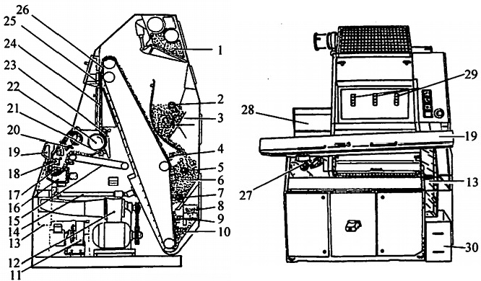
图1 - 1 - 1 供丝系统工作原理
1.风力送丝机构 2、5、7、29.光电开关 3.计量辊 4.上均丝辊 6.储料区
8.落丝振槽 9.下均丝辊 10.回丝储料区 11.低压通风机 12.高压通风机
13.二次分选装置 14.液压装置 15.输送带 16.气室 17.抛丝辊 18.螺旋回
梗机构 19.烟丝通道 20.风分装置 21.弹丝辊 22.针辊 23.匀丝板 24.计 量料槽 25.磁选装置 26.烟丝提升带 27.平整器 28.SRM90 电控柜 30.烟 梗箱

2. 供丝系统结构特点
(1)烟丝提升带设计位置较高，烟丝从风力送丝机构落至储料区，再经提升带提 升进入计量料槽，烟丝松散程度较好，为梗丝分离创造了良好条件。烟丝提升装置作 为一个整体与机架部分脱开，倾斜一定角度敞开，便于维修和保养。
(2)各部件的传动较多采用同步齿形带传动，噪声比齿轮传动小。
(3)整体布局紧凑合理，维护方便，可靠性高，具有完善的风力系统和气动系统， 采用二级梗丝分离，并配有完善的检测系统，能有效地控制烟支重量。
( 二 ) 供 丝 系 统 相 关 部 件 结 构 组 成
1. 风力送丝机构
风力送丝机构(图1- 1-2)主要由烟丝腔、落料闸门、接近开关、蝶阀等组成。 烟丝腔是存放烟丝的容器，它与风力送丝管道连接。供料时，落料闸门自动打开，烟 丝腔内的烟丝落到计量辊处。当烟丝腔内的烟丝排空后，落料闸门自动关闭，接近开 关发出落料闸门关闭信号，风力送丝管道给风力送丝机构送料，当烟丝腔内的烟丝堆 积到接近开关B14 所限定的位置时，如图1- 1-2所示，B14 发出控制信号，旋转气缸 4带动蝶阀将吸丝风管关闭，风力送丝管道停止送料。落料闸门的打开和闭合由气
图 3
四

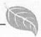

第 一 篇 设 备 操 作 与 维 护

缸控制。

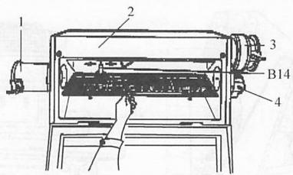
图1- 1-2 风力送丝机构
1.送丝管道 2.风力送丝机构 3.吸丝风管 4.旋转气缸
B14接近开关和送丝管道1、吸丝风管3的安装位置如图1-1-2所示。根据吸丝 风管的安装形式，进料方式可分为左进料和右进料两种形式。当送丝管道安装于风力 送丝机构2左端时称为左进料，反之则称为右进料。左进料时B14 接近开关安装于风 力送丝机构左端位置；反之，右进料时B14 接近开关安装于右端位置。B14 接近开关 可根据所需料位和烟丝的特点而安装在烟丝腔的不同位置上，且设置有0.3s 的动作延 时，可防止B14 接近开关被个别团状烟丝覆盖而启动。吸丝风管上安装有气缸，吸风 的打开和关闭由气缸自动控制。
2. 预供丝装置
如图1-1-3所示，预供丝装置主要由弧板、匀料板和计量辊等组成。
计量辊是一个装有45颗长钉的回转辊，通过一个内齿轮联轴器，由一个带有减速 器的电动机M14 直接驱动，转速为1.5r/min 。 风力送丝机构落料闸门放下烟丝落入计 量辊时，烟丝被其长钉挡住，当储料区需要烟丝时，电动机 M14 驱动计量辊转动，给 储料区供料，在供料过程中，由于匀料板的作用，单位时间内落下的烟丝趋于均匀。 当储料区烟丝料位高于高位光电开关所控制的位置时，计量辊就停止供料。弧板的作 用是使烟丝落入计量辊时能顺利滑下。
3. 烟丝提升带
如图1-1-4所示，烟丝提升带组件主要由驱动轴、烟丝提升带和框架等组成。驱 动轴是烟丝提升带的传动轴，并通过减速器与电动机相连。工作时，电动机使驱动轴 转动，驱动轴就带动烟丝提升带向上移动。烟丝提升带是一条宽770 mm 、厚1 . 5mm, 周长为4366mm 的传动带，传动带上装有350个齿板。烟丝提升带向上移动时，齿板 就钩住储料室的烟丝向上走，到了高处烟丝提升带转向时，齿板就向下，烟丝落入计 量料槽。烟丝提升带由框架支撑，框架上装有烟丝提升带的张紧装置，调节调整螺钉 4,烟丝提升带就可得到有效的张紧。烟丝提升带的驱动轴由可控硅直流无极调速电动 机驱动，可根据生产速度改变烟丝提升带的提升速度。
4 ■

在调整、保养、清洁烟丝提升带、针辊、弹丝辊等时，必须将机器的电源开关置 于 “OFF” (关断)位置上，并用挂锁将开关锁定于这个位置。

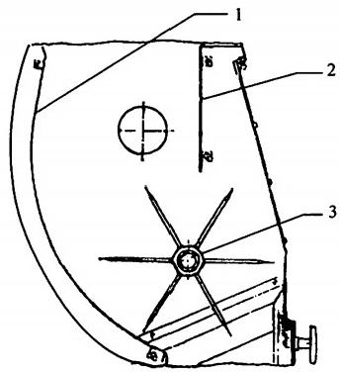
图 1 - 1 - 3 预供丝装置
1. 弧板 2.匀料板 3.计量辊

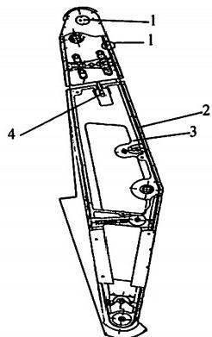
图 1 - 1 - 4 烟丝提升带 1. 驱动轴 2.烟丝提升带 3. 框架 4.调整螺钉

4. 烟丝提升带保护监控器
如图1- 1- 5所示，上均丝辊传动装置装有速度监测器，确保烟丝提升带不受损坏。
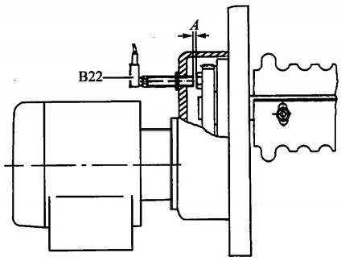
图 1 - 1 - 5 烟丝提升带保护监控器
接 近 开 关 B22 监测齿轮的速度，通过齿轮上的外六角螺钉，每转 一 圈便产生6个 时钟脉冲。如果均丝辊齿板和烟丝提升带之间有异物卡住，均丝辊驱动电动机的转速 便立即降低(扭矩减小)。接近开关 B22 检测到时钟脉冲的丢失，并启动下列程序：
(1)通过速度控制器关掉烟丝提升带直流驱动电动机。

团 5 口

(2)停止辅助驱动装置。
(3)停止ZJ17 生产线。
停机信息 “DM 烟丝提升带”出现于 YJ17 卷烟部分显示器上。故障排除后，必须 先操作YJ17 供料部分开关柜内速度检查单元上的复位钮，以及在辅助驱动装置重新启 动之后，才能重新启动 ZJ17 生产线。
5. 均丝辊装置
如图1- 1-6所示，烟丝提升带设有上下2个均丝辊。均丝辊主要由驱动轴2和桨 叶片3组成，驱动轴是一根方形轴，桨叶片用不锈钢板制成， 一边制成齿形缺口，用 螺钉装在驱动轴上。当驱动轴回转时，桨叶片打平烟丝提升带上的烟丝层，使烟丝提 升带上的烟丝趋于均匀。桨叶片上齿形缺口必须和烟丝提升带上的齿板保持一定的 距离。
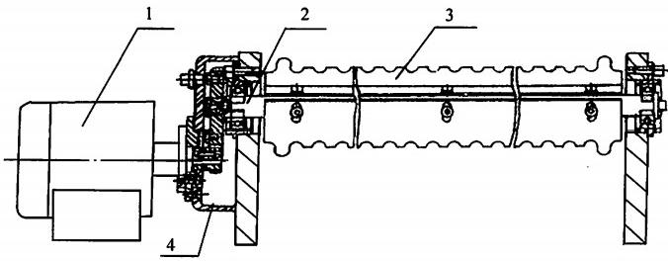
图1 - 1 - 6 均丝辊装置
1.电动机 2.驱动轴 3.桨叶片 4.齿轮箱
6. 计量料槽监控器
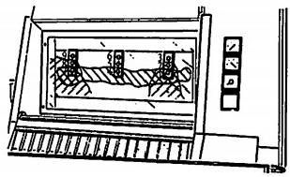
如图1-1-7所示，计量料槽监控器监控系统监测计量料槽烟丝料位及是否发生堵 塞。在生产过程中如果发生堵塞或者料位低至调整的最低限度，经过一段预设定的延 时之后机器就会停止，显示器显示出 “DM 计量料槽卸空”。料位监测系统由横跨计量 料槽并排列成3列垂直的9个光电开关组成，每一直列有3个光电开关，用于连续监测 计量料槽中的烟丝料位。每一直列光电开关对面装
有一面反光镜，每个光电开关由发射器、接收器、 指示灯等组成。
各发射器将光束发射到对面的反光镜。没有被 计量料槽中烟丝遮断的光束反射到接收器，反射的 光束由各自接收器的指示灯显示。反射光束数目的 信号不断反馈给 PLC 进行处理，并相应地控制烟 丝提升带的驱动装置，从而控制计量料槽中的烟丝
图1 - 1 - 7 计量料槽监控器
6

料位，如果计量料槽内的烟丝料位超过预选定的最高料位，反射光束的数目便减少， 从而使驱动电动机的速度降低。
7. 针辊、匀丝板、弹丝辊
如图1- 1-8所示，针辊主要由针板和回转辊组成，匀丝板装置由往复运动的匀丝 板4和滑动轴5组成，弹丝辊是 一根轴上装有弹钉的回转辊。
针辊上有36块针板，每块针板上有160根针，针板用螺钉装在回转辊上，每根针 都可以用专用工具从针板上取下来或装上去。所以当针辊上的针磨钝或断裂时，可以 把针板取下来，更换新针，这种结构使得维修极为方便。
针辊从计量料槽中定量取出烟丝，并传送给弹丝辊。匀丝板做轴向往复运动以确 保烟丝在针辊上均匀分布，匀丝板与针辊针尖之间的间隙不能调整。
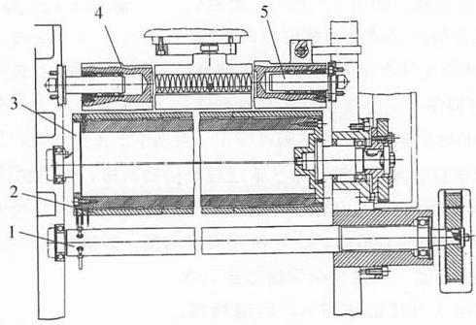
图1 - 1 - 8 针辊、匀丝板、弹丝辊
1.弹丝辊 2.针板 3.回转辊 4.匀丝板 5.滑动轴
8. 烟丝输送带
如图1-1-9所示，烟丝输送带主要由传动辊、托架、输送带和张紧辊等组成。传动辊 驱动烟丝输送带运行，动力源是电动机通过同步齿形带传给传动辊。烟丝在梗丝分离前进入 分离室时，需要有一定的速度，把烟梗和非铁质杂物抛入螺旋输梗器。所以，烟丝输送带是 由高强度橡胶和加强筋制成的，为了不使烟丝在输送带上滚动，输送带上有一个个凸起的棱 边，可阻止烟丝在输送带上滚动，同时保证烟丝在抛出时有一定速度。
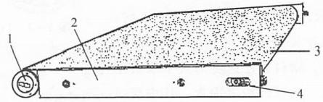
图 1 - 1 - 9 烟丝输送带
1.传动辊 2.托架 3.输送带 4.张紧辊
7

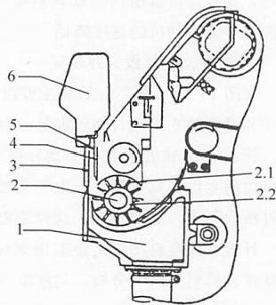
9. 抛丝辊  图1- 1- 10为吸丝成形装置。抛丝辊2主 要由抛丝钉2.1和回转轴2.2组成，796颗抛丝 钉安装在回转轴上。电动机通过同步齿形带将 运动传递给齿轮，从而驱动抛丝辊回转，抛丝 辊的回转速度可达2800 r/min, 所以，安装抛 丝钉时，抛丝钉螺纹部分需涂上防松可拆胶， 以防抛丝钉在回转过程中松脱，并且抛丝辊总 成还须做动平衡试验。  10. 风分装置  (1)梗丝分离装置：如图1- 1- 11所示， | 图1-1-10 吸丝成形装置
烟丝输送带8载着烟丝以较高的速度抛向上空 | 1.气室2.抛丝辊 2.1.抛丝钉
气喷射室6,输送带大约有10°的仰角，使烟丝 | 2.2.回转轴 3.前导板 4.后导板
抛出时也有10°的仰角。上空气喷射室上的空气 | 5.吸丝道6.风室体
喷嘴安装于输送带的左前上方，空气喷嘴喷出一束向下的正压气流，气压值为12 mbar (1.2kPa) 。 气流垂直吹向烟丝输送带8输送过来的物料房，正压吹风把烟丝吹向抛丝
辊1,改变了烟丝的运动方向。稍重的烟丝团、烟梗和杂质凭借自身惯性进入抛丝辊1 上方的螺旋回梗机构2的料槽内，这样便完成了烟梗、烟丝的第一次分离。螺旋回梗 机构2将稍重的烟丝团、烟梗和杂质输送至二次
分选装置，在吸风室负压的作用下，利用梗签、 梗块等杂物和烟丝相对密度不同，分离出的梗签、 梗块落入烟梗箱，分离出的烟丝直接吸附到吸风 室的吸丝带上，完成烟梗、烟丝的第二次分离。
第二次梗丝分离采用风分原理。所谓风分， 是利用不同的物料具有不同的悬浮速度而将它们 分离的过程。利用风分将烟梗、杂物从烟丝中除 去称为风分除梗。物料在气流中受气流升力和自 身重力的共同作用，当两力相等时，物料在气流 中处于平衡状态，此时的气流速度称为物料的悬 浮速度，用 v 表示。当实际气流速度 v<vf 时 ，
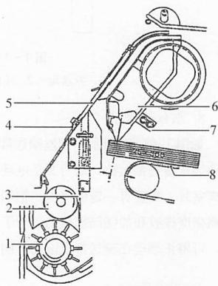
图1- 1- 11
物料便沉降；当实际气流速度v>v: 时，物料便 上升，被气流带走。物料悬浮速度的大小取决于 自身的密度、形状、受风面积等因素，其中受风 面积的大小是影响悬浮速度的重要因素。实验资
1.抛丝辊 2.螺旋回梗机构 3.烟丝 挡板4.压板 5.有机玻璃板 6.上 空气喷射室 7.支架 8.输送带
料表明，烟梗、杂物与烟丝的悬浮速度是不同的，因此，根据v 丝<v 鞭的特点，在分

8

离风道中提供一个 v<v<v 鞭的气流，实现风分除梗。

(2)一次风分装置：如图1-1-12所 示，一次风分装置主要由壳体1、风道块2 和罩板3等组成。壳体与风道块在820 mm 的宽度制成137个风道，每个风道宽1.5
mm、长 5mm, 在整个820 mm 宽度上组 成一“风带”。
一次风分装置位于烟丝输送带斜上方， 中压通风机向气室内送入压力大约为12 mbar(1.2 kPa) 的空气，气流可用调节板 调节。从一次风分装置喷出的气流作用在 烟丝输送带的整个宽度上，并将烟丝输送 带送出的烟丝垂直吹至抛丝辊。重的烟丝

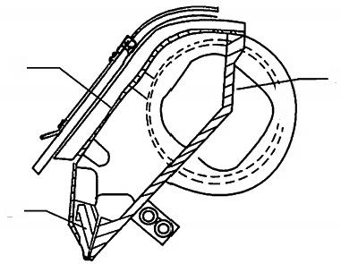
3-
1
二 二

2-

图1- 1- 12 一次风分装置
1.壳体 2.风道块 3.罩板


(梗)和非金属杂物穿过气流并越过导向板而进入螺旋回梗机构中，螺旋回梗机构将烟 梗送至二次分选装置，整个一次风分装置可从供丝装置上摆出，以便进行清洁。
(3)螺旋回梗机构：如图1-1-13所示，螺旋回梗机构主要由横撑1、挡板2、螺 旋轴3等组成。螺旋轴由螺旋片和轴制成，轴回转时，螺旋片推动物料前进，把物料 送到二次分选装置的进料口。挡板装在螺旋轴前面，入口高度可以调整，从而控制物 料进入螺旋轴的数量。入口高度调得高，进入螺旋轴的物料就少；入口高度调得低， 进入螺旋轴的物料就多。横撑既是螺旋轴的支撑，又是烟丝的存储槽，螺旋轴与横撑 之间的间隙不能大于1mm。
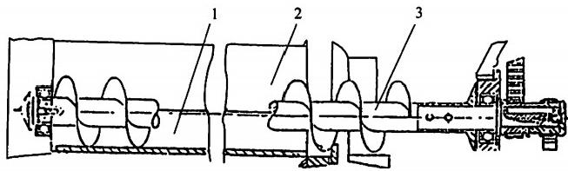
图1- 1- 13 螺旋回梗机构
1.横撑 2.挡板3.螺旋轴
(4)二次风分装置：如图1- 1- 14所示，二次风分装置主要由落料斗2、挡风板 4、调节螺钉6、斜块8及安装在进料口内的二次分选轮等组成。二次风分装置的负压 空气由吸丝成形系统吸风室提供。吸风口安装在风室体下，挡风板的角度可以调整， 以便改变风分室内的气流速度。烟丝悬浮升起后被吸丝带吸附，较重的烟梗杂物落下 进入烟梗箱。
跑厂9
图

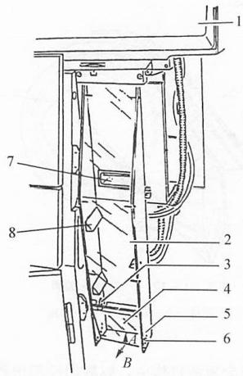
图1- 1- 14 二次风分装置
1.风体室2.落料斗3.接近开关
4.挡风板5.调节孔6.调节螺钉
7.进料口 8.斜块

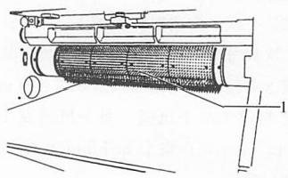

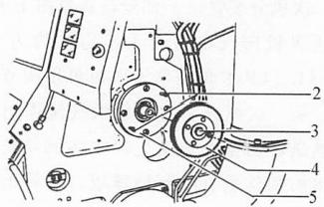
图1- 1- 15 针辊组件
1. 针辊 2.顶出螺钉3.螺钉
4.齿轮 5.法兰

( 三 ) 供 丝 系 统 组 件 清 洁 与 更 换 技 术 要 求
1. 针辊的拆卸与调整
如图1-1-15所示，在技术人员的指导下，针辊拆卸与调整的方法和步骤为：
(1)手动停机，关闭电源，打开供丝系统侧门。
(2)拆下供丝系统的传动装置。
(3)从针辊1两端拆出一排针板。
(4)卸下螺钉3及齿轮4。
(5)拧入2颗顶出螺钉2来松开法兰5,然后取下法兰，同时支承住针辊左侧。
(6)向外拉出针辊使之脱离轴承座，然后拉出针辊与侧壁平行地离开机器。
(7)检查并更换损坏的针板、轴承、针辊，并清洁保养该部位。
(8)按照与拆卸步骤相反的顺序将新针辊安装至机器上。
2. 弹丝辊组件的更换与调整
如图1-1-16所示，在技术人员的指导下，弹丝辊组件更换与调整的方法和步骤为：
(1)手动停机，关闭电源，打开供丝系统侧门。
(2)将陡角提升机从主机中摆出。
(3)拆下护板并用木楔楔入针辊与墙板之间，以便将针辊固定。从针辊上拆下一 排针板，然后转动针辊，直到露出部分位于弹丝辊上面。用木楔将针辊锁定，清除法
10

兰上沉积的所有烟丝。
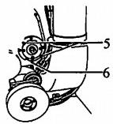
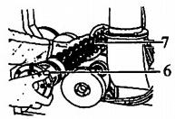
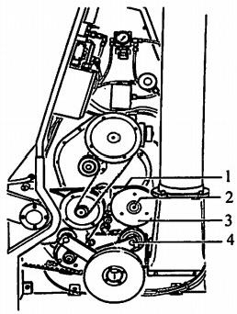
图1- 1- 16 弹丝辊组件
1. 齿形带2.紧固螺钉3. 同步带轮4.张紧轮 5.顶出螺钉6.法兰7.弹丝辊
(4)松开同步带张紧轮4的紧固螺钉并取出齿形带1,拆下同步带轮3。
(5)拆下弹丝辊7安装法兰6的4颗紧固螺钉。
(6)用2颗顶出螺钉5从齿轮箱上顶出法兰。
(7)将弹丝辊轴和法兰一起拉出。
(8)检查并更换损坏的弹丝辊两端轴承、密封圈、弹丝辊轴，并更换新的弹丝 钢钉。
(9)按照与拆卸步骤相反的顺序将新弹丝辊安装至机器上。
注意，弹丝辊和针辊的间隙不能调整，弹丝辊和针辊的轴向调整必须要确保弹丝 辊钉能通过针辊针排的中间。
3. 抛丝辊组件的更换与调整
如图1- 1- 17所示，在技术人员的指导下，抛丝辊组件更换与调整的方法和步 骤为：
(1)手动停机，关闭电源，打开供丝系统侧门。
(2)拆下螺旋回梗装置。
(3)拆下传动箱1并向上提出传动箱。
(4)使用2颗顶出螺钉2将法兰与抛丝辊3一起顶出。
(5)检查并更换损坏的抛丝辊两端轴承、密封圈、抛丝辊轴，并更换新的抛丝辊 钢钉。
(6)按照与拆卸步骤相反的顺序将新抛丝辊组件安装至机器上。

国11
图

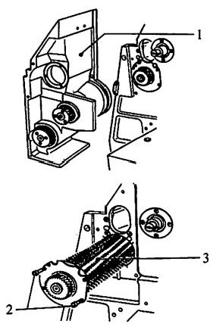
图1- 1- 17 抛丝辊组件
·1.传动箱 2.顶出螺钉 3.抛丝辊

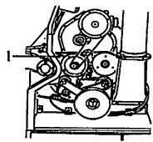
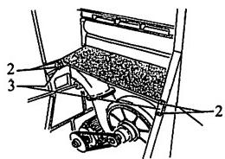
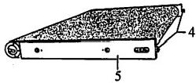
图1- 1- 18 烟丝输送带组件
1. 紧固螺钉 2.挡轨螺钉
3. 支承板 4.张紧螺钉5.侧轨

4. 烟丝输送带组件的更换与调整
如图1-1-18所示，在技术人员的指导下，拆装烟丝输送带组件更换与调整的方 法和步骤为：
(1)手动停机，关闭电源，打开供丝系统侧门。
(2)将陡角提升机摆出。
(3)松开同步齿形带轮的紧固螺钉1,转动输送带传动带轮直到转轴的标记刻痕与 输送带运行方向平行。
(4)松开支承板3的紧固螺钉，拆下支承板，从机身前面取下螺旋回梗装置上盖 板并且利用木条将输送带框架向后推出机体，拧出其中一颗张紧螺钉4并在同一侧拆 下侧轨5,取下旧输送带并装上新输送带。
(5)重新安装侧轨，拧入张紧螺钉并在两侧将输送带均匀张紧，但只需张紧到可 驱动输送带转动即可。
(6)将输送带框架安装回机体，使输送带传动装置与皮带轴之间正确啮合，检查 刮刀对输送带的安装位置(刮刀与输送带之间的间隙应为0.2 mm)。
(7)拧紧齿形传动带轮的紧固螺钉1,安装螺旋回梗装置前面的盖板。
(8)启动辅助驱动装置使输送带运转，需要时再次张紧，开始生产之前使输送带 运转约1h, 检查是否运转良好，输送带不能接触侧轨，必要时重新进行调整(不得将 帆布的支承上下方向装反，如果装配错误，帆布皮带的上侧处于悬空状态，在运行时
12 同

易进入烟丝。从而造成皮带跑偏而加快磨损)。
(9)将陡角提升机摆回机器。
5. 烟梗挡板的结构及出梗量的调整方法
如图1 - 1 - 19所示，挡板1高度可由2个调节螺母2调整。调整的高度决定了从

烟丝流中分离出的烟梗数量。
挡板顶边缘和调节螺母之间间距 “X” 的 基本调整值应为67mm 。逆时针方向转动螺 母，可降下梗挡板，顺时针方向转动螺母可升 高梗挡板。增大 “X” 也会增加进入梗分离器 的烟丝量，此量不应超过600 g/min。
调整方法如下：
(1)拆下压板3。
(2)从侧面转动2个螺母以调节挡板的 高度。
( 3 ) 逆 时 针 方 向 转 动 2 个 螺 母 以 降 下 挡板。
(4)顺时针方向转动2个螺母以升高 挡板。
(5)装上并固定压板。

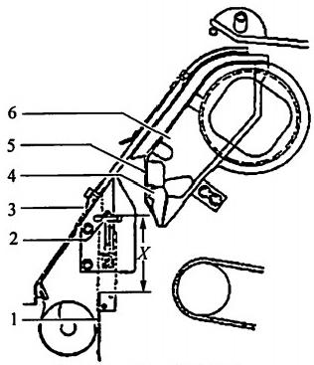
图1 - 1 - 19 烟梗挡板
1. 挡板 2.调节螺母 3.压板
4.风道板5 . 夹板 6.壳体

6. 二次分选装置的调整方法
如图1 - 1 - 14所示，为了调节二次梗丝分离的效果，在落料斗2的下部安装有挡 风板4,通过调节挡风板的开启宽度可以调节落料斗内的气流速度，从而调节分离出烟 梗的比例。将调节螺钉6重新固定于4个调节孔5的其中 一 个，可改变挡风板开启宽 度。朝A 向转动挡风板4可提高气流速度，朝B 向转动挡风板4可降低气流速度；挡 风板全打开时，气流速度最低，分离出的烟梗最多。
二、YJ112 型卷烟机
(一)供料成条机的组成与作用
1. 组 成
如图1- 1-20所示，供料成条机主要由供丝系统、梗丝分离系统、吸丝成形系统、 烟支重量控制系统、回丝系统、风力系统、气动控制系统、传动系统、液压系统等 组成。

国 13
园


第 一 篇 设 备 操 作 与 维 护

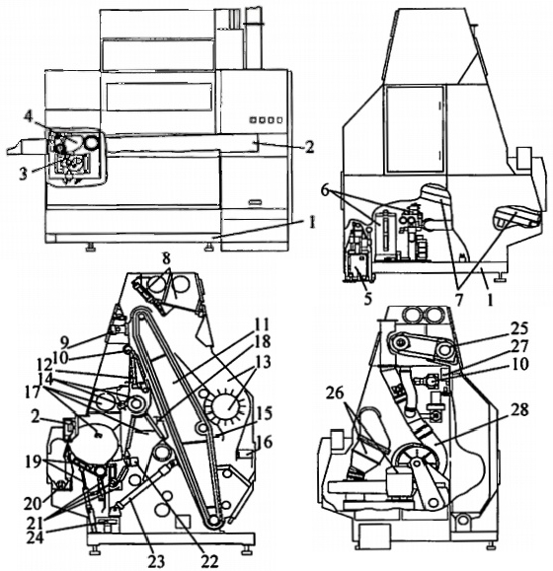
图1 - 1 - 20 YJ112 供料成条机的组成
1. 机架 2.风室体3.劈刀装置 4.风室传动 5.手动液压泵 6.液压泵 7.主回丝器
8. 风力送丝机构 9.磁选装置 10.摊铺辊 11.烟丝提升带 12.振动计量料槽 13.计量辊
14. 针辊和弹丝辊 15.均丝辊 16.振槽 17.气室 18.清洁辊 19.流化床 20.螺旋回丝器
21. 闸辊和二次分选22.一次分选23.液压缸24.振动回梗装置25. 电动机26.循环风 机 27.气动控制系统28.主风机
供丝系统是为机器提供烟丝，并将其松散均匀，去除铁质杂物后输送至流化床的 喷嘴槽和梗丝分离系统。它由风力送丝机构、计量辊、烟丝提升带、均丝辊、磁选装 置、摊铺辊、振动计量料槽、针辊、弹丝辊、清洁辊等组成。
梗丝分离系统是将烟丝中的烟梗进行两级梗丝分离，被分离出来的烟丝流通过流 化床的喷嘴槽输送至吸风室。分离出来的烟梗落入振槽，振槽将烟梗送入一个漏斗， 烟梗通过管道进入烟梗箱或中央除尘系统。梗丝分离系统由一次分选装置、闸辊、二 次分选装置、梗收集装置等组成。
吸丝成形系统由流化床利用空气射流将烟丝送到吸风室，吸风室借助抽吸空气和 尼龙吸丝带，对烟丝进行吸丝成形，形成截面为矩形的烟丝束维形，平整器将多余的 烟丝从尼龙吸丝带上修剪下来，形成符合工艺要求的烟丝束送到卷制成形部分。它主 要由流化床、吸风室、平整器等组成。
E 14
四

烟支重量控制系统对吸风室形成的烟丝束进行控制。通过重量控制轮的升降运动， 使尼龙吸丝带实现上下移动，从而控制平整器的修剪量，保证烟丝束基本均匀一致。 它由压带轮、平整器、烟条密度检测器和 SRM 组成。
回丝装置将平整器修剪下来的多余烟丝输送至烟丝储料区。它由螺旋回丝器、主 回丝器、振槽等组成。
风力系统为机器提供足够的负压和正压，完成烟丝输送、梗丝分离、烟丝束成形 等任务。它由主风机、循环风机组成。
气动控制系统完成机器的气动操作，它由气源气动控制元件、执行元件辅助元件
等 组 成 。
传动系统是将电动机的动力传递给各执行件，由于各执行件的运动速度、精度要 求及载荷情况的不同，主要有齿轮传动、带传动、电动机独立驱动等组成。
液压控制系统，主要用于预供丝体、流化床和风室的打开、关闭。
2. 作用
供料成条机的作用是把送丝系统送来的烟丝进行计量、松散，去除铁质杂物。梗 丝分离后，由流化床输送到吸风室形成连续的烟丝束，经过重量控制，制成符合烟支 单位长度、重量一致的烟丝束并输送到卷制成形机。
(二)供料成条机的工艺流程(图1 - 1 - 21)
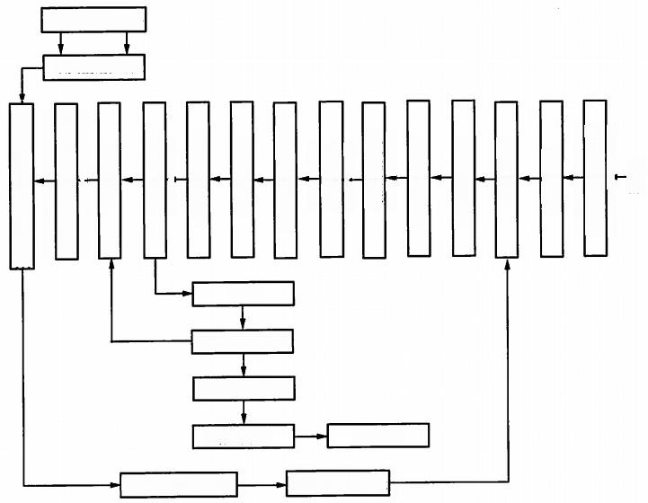
做波重量检测器
烟支重量控制
吸鬣集篾
平准器修剪形成烟策
烟丝束进入卷制部分
风送构
预供丝
储 料 区
提丝带提丝
匀丝辊匀丝
计量料槽定量
针辊取样
弹丝辘松散
次 选
流化床
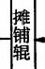
烟丝
缺

闸辊

二次分选除梗

振槽振动输送

气流输送 烟梗箱
回丝输送带输送- 振槽振动输送

图 1 - 1 - 2 1 YJ112 供料成条机工艺流程方框图
15
四



第 一 篇 设 备 操 作 与 维 护

( 三 ) 供 丝 系 统 的 结 构 组 成 及 工 作 原 理
1. 组成
如图1- 1-22所示，供丝系统主要由风力送丝机构1、计量辊3、烟丝提升带4、 均丝辊5、磁选装置7、摊铺辊8、计量料槽9、振动计量料槽9. 1、针辊和弹丝辊10、 清洁辊11等组成。
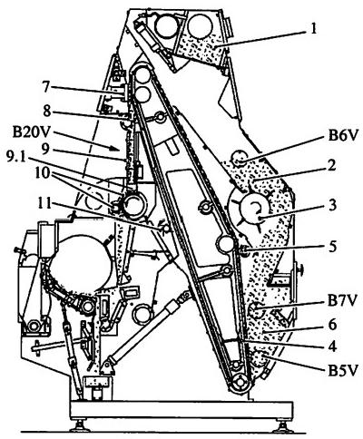
图1- 1-22 供丝系统
1. 风力送丝机构2.预供料区3.计量辊4.烟丝提升带5.均丝辊 6.储料区7.磁 选装置 8.摊铺辊 9.计量料槽 9.1振动计量料槽 10.针辊和弹丝辊 11.清洁辊
2. 作用和特点
供丝系统主要完成烟丝输入、限量供给、匀丝松散、磁铁除杂、计量供给等任务。 烟丝输送单元可与机架完全脱离开来，具有自动化程度高、供料均匀、维护方便的 特点。
3. 结构与原理
如图1- 1-22所示，烟丝通过风力送丝系统送至风力送丝机构1落料闸门上部的 烟丝腔内，当烟丝储存到设定量时，接近开关发出信号，吸丝风管中闸门关闭，风力 送丝系统停止供丝；当光电开关 B 6V 发出需求信号，则落料闸门打开，烟丝落入计量 辊3上方的预供丝区，落料闸门关闭，接近开关又发出控制信号，吸丝风管闸门打开， 烟丝又被吸入到烟丝腔内。
当计量辊3上的烟丝料位低于光电开关 B6V 时，光电开关 B6V 接通，通过气缸打 开落料闸门，放下定量烟丝。当储料区6的烟丝料位低于高位光电开关 B7V 时，高位

图 16
因


1C
光电开关 B7V 接通，发出控制信号，计量辊3转动放下烟丝，使储料区6的烟丝保持 一定的量；当储料区6的烟丝料位低于低位光电开关 B5V 时，低位光电开关 B5V 发出 报警信号，延迟一定时间后，发出控制信号使机器停止运行。
烟丝提升带4将储料区6的烟丝均匀提起，经均丝辊5后，烟丝提升带梳齿上的烟 丝更加均匀，烟丝被烟丝提升带提升到上部转弯处后落下，下落过程中经过磁选装置 7,混杂在烟丝中的铁质杂物会被磁选装置吸住而去除，烟丝再经过摊铺辊8松散后落 入计量料槽9中，计量料槽中有15对光电开关 B20V 检测烟丝在计量料槽中的分布情 况，根据烟丝在计量料槽中的分布情况，发出控制信号控制烟丝提升带的运行速度。 控制原理为：为了使机器正常工作，计量料槽内必须要有光电开关被烟丝遮挡，如果 没有光电开关被烟丝遮挡，就会发出报警信号，机器停机；当15对光电开关 B20V 全 部被烟丝挡住时，烟丝提升带停止供料，直到计量料槽中的烟丝遮挡光电开关的数量 少于15对，烟丝提升带才会恢复供料。
针辊10从计量料槽中取出烟丝，经振动计量槽的往复摆动，使针辊上的烟丝均匀 恒定。弹丝辊10将针辊上的烟丝均匀弹下，进入梗丝分离系统。这样供料系统便完成 了烟丝供给、均匀松散和除杂的任务。
(1)风力送丝机构：如图1- 1-23所示，风力送丝机构主要由烟丝腔1、落料闸 门2、过滤网3、风速传感器4、锁紧销5、气缸6和风力送丝管道等组成。
根据是否安装风速传感器4,风力送丝机构可分为两种形式： 一种是带风速检测显 示，另一种是不带风速检测显示。送丝方向从左右两侧都可以，通过调整风送装置快 速连接装置和检测开关 B8V 的安装位置来实现，用户可以自主选择。
烟丝腔1是存放烟丝的容器，它与风力送丝管道相连接。供料时，落料闸门2的 锁紧销5松开，通过气缸6控制落料闸门打开，烟丝腔内的烟丝就落到计量辊上方的 储料区中。当烟丝腔内的烟丝排空后，气缸6控制落料闸门关闭，锁紧销5自动锁紧， 接近开关B9V 发出落料闸门闭合信号。
落料闸门闭合后，风力送丝系统可继续给风力送丝机构送料，当烟丝腔内的烟丝 堆积到接近开关 B8V 所限定的位置时， B8V 发出控制信号，旋转气缸转动将吸丝风管 闸门关闭，风力送丝系统停止送料。
烟丝腔1与负压吸丝风管中间通过过滤网3隔开，使得气流与烟丝分离，烟丝留 在烟丝腔1内，气流则通过负压管道进入集中除尘系统中。为了保证风力送丝机构的 正常工作，过滤网3需要定期进行清洁，防止滤网堵塞。

国 17
国

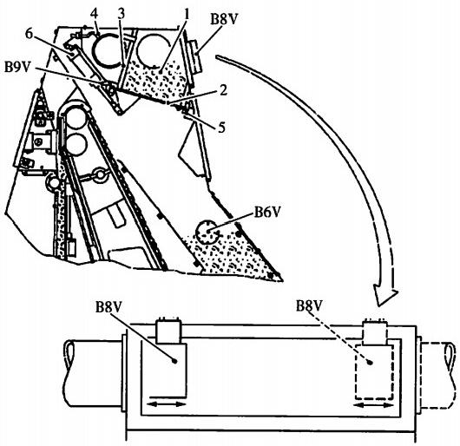
图1- 1-23 风力送丝机构
1. 烟丝腔2.落料闸门3.过滤网4.风速传感器5.锁紧销6.气缸
ZJ112 型卷接机组在送丝和吸风管道与风力送丝机构通过一个快速连接装置进行对 接，使风力送丝机构随预供丝体摆动离开机架时，无需拆下送丝管道。
如图1- 1-24所示，空气截止阀是一个圆形蝶阀3,安装在吸风管的内径上，打 开或关闭管内的吸风，在烟丝腔卸空需要装料时打开，料位满时关闭。空气截止阀通 过电磁阀 Y3V 控制压缩空气通断。

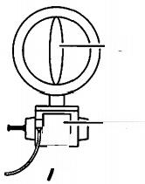
-3

—Y3V
虚
图1- 1-24 空气截止阀
3. 蝶阀 Y3V. 电磁阀
快速连接装置结构如图1- 1-25所示，主要由支架2、法兰3和法兰4组成。送 丝管和吸风管与法兰3连接，法兰3通过支架2固定在主墙板1上；法兰4安装在预供 丝体的侧墙板上与风力送丝机构连接，可随预供丝体一起摆动。法兰3和法兰4之间 贴合面为斜面，法兰4上装有密封圈，通过预供丝体液压系统的压力使法兰3和法兰4
国 18
园

紧密贴合，并形成一定的压力，通过密封圈的作用使通道连接处保持密封。

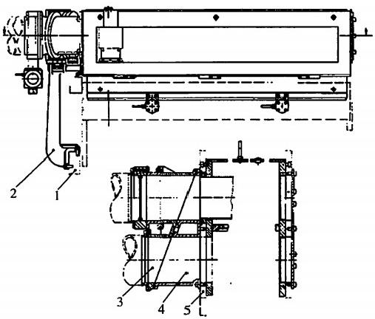
图1- 1-25 风力送丝系统快速连接装置
1.主墙板 2.支架 3、4.法兰 5.墙板
(2)计量辊：如图1- 1-26所示，计量辊主要由辊筒1、长钉2、内齿联轴器3和 轴承4等组成。辊筒1上装有126颗长钉2,通过内齿联轴器3由带有减速器的电动机 M9V 驱动，转速为1.6r/min。
风力送丝机构落料闸门放下的烟丝落入计量辊上方时，烟丝被其长钉2挡住，当下方贮 料区发出烟丝需求信号，电动机 M9V 就驱动计量辊转动，烟丝则被计量辊上的长钉带动落 入下方贮料区中。在供料过程中，计量辊始终保持匀速转动，使单位时间内落下的烟丝趋于 均匀。当贮料区料位高于高位光电开关所控制的位置时，计量辊就停止供料。
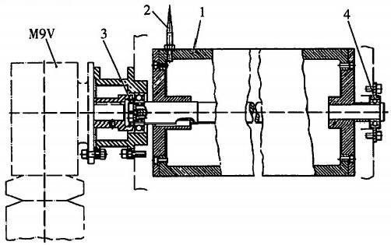
图1- 1-26 计量辊
1.辊简 2.长钉 3.内齿联轴器 4.轴承

19
图

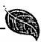

第 一 篇 设 备 操 作 与 维 护

(3)烟丝提升带：如图1-1-27所示，烟丝提升带主要由法兰1、同步带轮2、传 动轴3、辊筒4、支架5、挡板6、防护罩7、张紧装置9、支撑托条10和提丝带11等 组成。
提升带11由电动机M11V 驱动，电动机 M11V 通过同步带驱动同步带轮2,同步 带轮2把动力传递给传动轴3,传动轴3驱动辊筒4转动从而带动烟丝提升带运动。烟 丝提升带的速度通过电动机M11V 的转速进行控制。
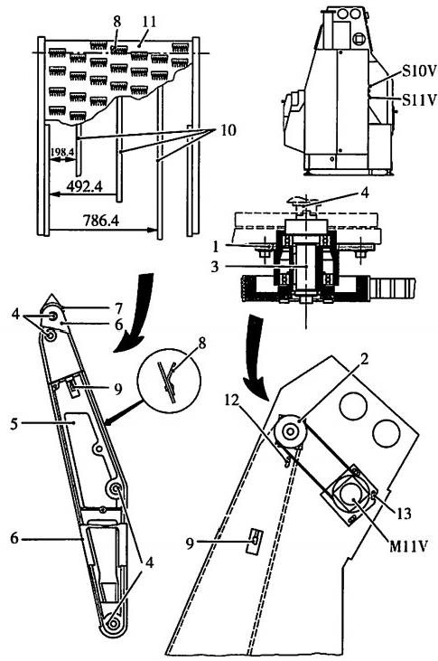
烟丝提升带宽1064 mm 、 厚1 . 5mm 、 圆周长4368 mm, 提升带上错落有致地安装有518 块方向 一 致的不锈钢梳齿板。 提升带的运动方向是从预供丝 体的储料区向上运动，梳齿板 的方向和提升带的运动方向保 持一致，提升带在经过储料区 向上运动的过程中，提升带上 的梳齿板会钩住储料区中的烟 丝，带着烟丝 一 起向上运动。
当提升带经过上部辊筒转弯后， 提升带运动方向变为向下运动，
梳齿板的方向也变成朝下。这 时，梳齿板上的烟丝会自动向 下落下，经过磁选装置和摊铺 辊后，进入计量料槽中。
提升带的运动经过了4个辊 筒，只有一个驱动辊筒。在提升 带内部有支撑托条10进行支撑，
使它在运动过程中保持形状。
提升带的支架5分为上、下
图1- 1-27 烟丝提升带
1.法兰 2.同步带轮 3.传动轴 4.辊筒
5.支架 6.挡板 7.防护罩8.梳齿板
9.张紧螺栓 10.支撑托条 11.提升带 12、13.螺钉
两部分，可以通过张紧螺栓9调 节上下部分的距离，从而达到 对提升带进行张紧的作用。
提升带通过底部辊筒两端的转动轴支撑，通过螺钉12锁紧在预供丝体墙板上。当 更换提升带时，松开螺钉12后，提升带以底部辊筒为中心整体转出预供丝体，再松开 转动轴后就可以把提升带脱离预供丝体，进行提升带的更换。
如图1-1-28所示，整个预供丝体的摆进和摆出是由液压站来完成的。如果要进
圆 20
四

行预供丝体的摆进和摆出，陡角提升带的转动钥匙开关 S10V 必须调到维修运行状态 置。开关S12V 向右旋转预供丝体摆出，开关 S12V 向左旋转预供丝体摆进。开关 S11V 向右旋陡角提升带可不带料转动，用于维修和保养。
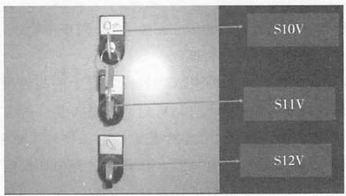
图1- 1-28 预供丝体控制开关
4. 均丝辊
如图1-1-29所示，均丝辊主要由浆叶片1、浆叶片2、驱动辊3、齿轮4和传动 齿轮箱5等组成。浆叶片1和浆叶片2由不锈钢板制成， 一边制成齿形缺口，用螺钉安 装在驱动辊3上，驱动辊3是一根方形轴。
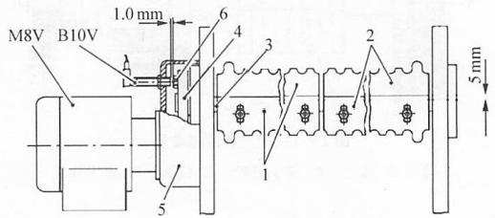
图1- 1-29 均丝辊装置
1、2.浆叶片3.驱动辊4.齿轮 5.传动齿轮箱 6.螺钉
当驱动辊回转时，浆叶片就打平烟丝提丝带上的烟丝使烟丝提升带上的烟丝均匀。 浆叶片上齿形缺口的作用，是为了让开烟丝提升带上的梳齿板。在安装浆叶片时，左 右两端交错，高度相差5mm, 以保证烟丝提升带两侧不积留过多的烟丝。
均丝辊由电动机 M8V 驱动。转速为1400r/min, 传动齿轮为非金属件，可以在均 丝辊被异物阻挡时对电动机进行保护。均丝辊应使烟丝提升带上的烟丝平整，以便在 计量料槽内形成平整的烟丝层。如果计量料槽的右边的烟丝料位过高，则把浆叶片的 右侧调整至更靠近烟丝提升带；如果计量料槽左边的烟丝料位过高，则把浆叶片的左 侧调整得更靠近烟丝提升带。
传动齿轮箱盖上安装有接近开关 B10V, 驱动辊的齿轮上装有6个信号螺钉6,齿
21

轮每转一圈，接近开关B10V 产生6个脉冲信号。当均丝辊在运转过程中被异物或结团 的烟丝阻挡时，驱动辊速度就会变慢，接近开关B10V 的脉冲信号频率将降低，当降至 设定值时，触发停机报警信号，令机器停机，防止烟丝提升带发生损坏。
5. 清洁辊
如图1- 1-30所示，清洁辊主要由轴1、法兰2、同步带轮3、齿刷4和碟形弹簧 5等组成。它由电动机 M4V 通过同步带驱动。
在烟丝进入计量料槽之后，清洁辊清洁烟丝提升带上的梳齿板。清洁辊由电动机 M4V 驱动。当主驱动器启动时，电动机 M4V 启动，轴1是 一根方形轴，齿刷4通过 压条安装在轴1的4个平面上，齿刷4由软牛皮制成。工作时，轴1带动齿刷4一起转 动，转动方向与烟丝提升带的运行方向一致，在转动过程中，齿刷会与烟丝提升带上 的梳齿板接触，对烟丝提升带的梳齿板进行清洁，把它上面的残留烟丝刷下，使之落 入烟丝提升带底部护板上。清洁辊上的齿刷必须定期检查磨损情况，必要时更换受损 的齿刷。
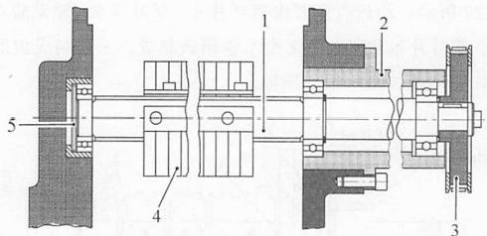
图1- 1- 30 清洁辊装置
1. 轴 2.法兰3.同步带轮 4.齿刷 5.碟形弹簧
6. 磁选装置
如图1- 1- 31所示，磁选装置主要由磁铁1、支架2、防护门3和转动支架4等 组成。
磁铁1是一块平整的长方体永久磁铁，安装在回转架上。工作时，磁铁的平整面 为竖直方向，磁力面朝烟丝运行方向，在烟丝贴近磁铁表面下落过程中，烟丝中混入 的铁质杂物被吸附在磁铁表面上而被去除。磁铁上的铁质杂物不能自动清除，必须定 时人工清理。磁铁1和防护门3可以自动翻转和打开，通过选择开关S15V 控制安装在 支架2侧面的电动机 M14V 来实现，动力通过链轮传递。当选择开关S15V 处于工作状 态 时 ，M14V 驱动磁铁1转向工作位置，并带动防护门3关闭；当选择开关 S15V 处于 清洁状态时， M14V 驱动防护门3自动打开，同时磁铁1转向机器正前方的清洁位置。
在对磁选装置清洁时，由于工作区域属于强磁场范围，必须严格按照使用说明书 的相关规范要求进行操作。
22

.e 1

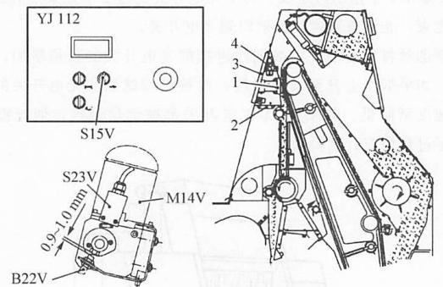
图1- 1- 31 磁选装置
1.磁铁 2.支架 3.防护门 4.转动支架
7. 摊铺辊
如图1- 1- 32所示，摊铺辊主要由轴1、齿钉2、法兰3、同步带轮4、防护罩5 等组成。摊铺辊的动力来源于电动机 M4V, 通过驱动同步带轮4带动轴1高速转动， 轴1上安装有750颗齿钉2随轴一起转动，把从提升带上落下的烟丝打散，使其松散均 匀地落入计量料槽中。
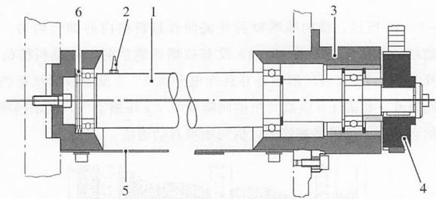
图1- 1-32 摊铺辊装置
1.轴 2.齿钉3.法兰4. 同步带轮5. 防护罩 6.碟形弹簧
8. 计量料槽
如图1-1-33所示，计量料槽中的烟丝料位由15个光电开关B20V 监控。计量料 槽监控器由料位监控器和料位合理性检查组成。监控器由15个光电开关所组成，排列 为3组，每组5个。这几组光电开关在计量料槽宽度方向间隔分开，持续监测烟丝料 位。每组中的光电开关纵向排列，在每组对面放置一面镜子，每个光电开关由1个发

■ 23



第 一 篇 设 备 操 作 与 维 护

射器、1个接收器和1个指示灯组成。每个光电开关发送1个光束给对面的镜子，如果 没有烟丝遮挡光束，光束就被镜子反射回到光电开关。
如果堆料槽烟丝料位下降，没被烟丝遮挡的光电开关的数量增加，烟丝提升带驱 动速度就提高。如果烟丝上升至设定料位，没被烟丝遮挡的光电开关的数量减少，烟 丝提升带驱动速度就降低。如果15个光电开关都被烟丝遮挡，烟丝提升带就停止运 行。这就避免了过量填充计量料槽。
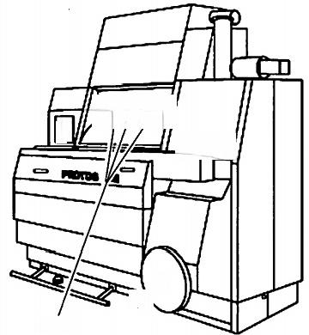

e :
ca00

0
B20V
图1- 1-33 计量料槽光电开关

如图1- 1-34所示，横向喷嘴喷射气流使计量料槽内的烟丝均匀。当光电开关 1～5被烟丝遮挡，并且光电开关13～15没有被烟丝遮挡时，计量料槽的右边的阀打 开。当光电开关11~15被烟丝遮挡，并且光电开关3～5没有被烟丝遮挡时，计量料 槽的左边的阀打开。每隔1h 供给2个横向喷嘴0 . 3s 压缩空气，清洁喷嘴。机器在清 洁喷嘴时仍然运行。如果机器被停止，横向喷嘴自动清洁。
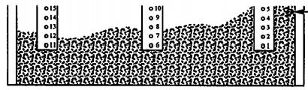

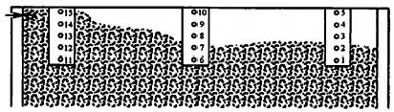
图1- 1-34 计量料槽横向喷射气流

O 24
国


1C
9. 振动计量料槽
如图1- 1-35所示，振动计量料槽主要由振动片3、板4、振动槽5、连杆6和偏 心轮7等组成。电动机M4V 通过同步带带动偏心轮7转动，再由连杆6驱动振动槽5, 在振动片3的共同作用下使振动槽做前后往复运动，运动幅度小，频率较高，在振动 槽的作用下使得落入针辊上的烟丝更均匀。
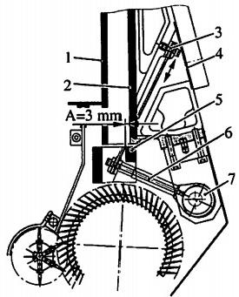
图1- 1- 35 振动计量槽
1、4.板 2.内壁 3.振动片 5.振动槽 6.连杆7.偏心轮
10. 针辊
如图1- 1-36所示，针辊主要由辊筒1、针板2、传动轴3、法兰4、同步带轮5、 导板6和碟形弹簧8等组成。
针板2安装在辊筒1整个圆周上，共有36块，每块针板上有220根钢针7为倾斜 安装，与轴线角度为26.5°,倾斜方向与针辊的旋转方向一致。针辊转动时，钢针7就 从计量料槽中把烟丝取出往下输送，钢针顺着旋转方向倾斜，利于烟丝的取出；同时， 减少了弹丝辊从针辊上把烟丝取出过程中对烟丝的损伤。
针板上的钢针损坏和磨损状况直接影响往下输送烟丝的均匀程度，进而影响到烟 支的内在质量。因此，钢针都可以用专用工具从针板上取下来或装上去，当针辊上的 钢针磨钝或断裂时，可以把针板取下来，换上新的钢针后重新安装到辊筒上，结构维 修极为方便。
针辊由 M13V 通过同步带驱动，速度可调，针辊的速度决定于机器速度和品牌参 数“针辊供丝量系数”,这一参数决定针辊速度和烟条速度之间的比率，直接通过人机 界面上的参数设定进行调整。针辊保养频次要求较高，每运行75 h 就需要进行一次 检查。

国25
因

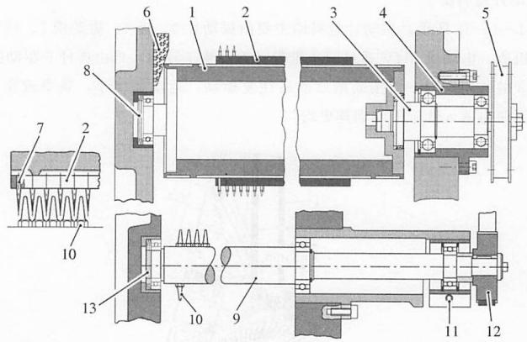
图1-1-36 针辊与弹丝辊
1.辊筒 2.针板 3.传动轴4.法兰5. 同步带轮6.导板7.钢针8、13.碟形弹簧
9.轴 10.齿钉 11.法兰 12.同步带轮
11. 弹丝辊
如图1-1-36所示，弹丝辊主要由轴11、齿钉12、法兰13、同步带轮14和碟形 弹簧15等组成。它由电动机M4V 通过同步带驱动。
轴11上安装有786颗齿钉12,轴11回转时，齿钉从针辊钢针的间隙中间经过，从 而把烟丝从针辊上弹下来，并抛落至落丝通道中。由于弹丝辊转速较高，为防止齿钉松 脱，安装齿钉时必须在齿钉螺纹处涂上防松可拆胶，并且须用力矩扳手拧紧，拧紧力矩 为12N·m 。 针辊和弹丝辊在安装时，钢针7和齿钉12需交错对中，两者之间的间隙必 须均匀，通过碟形弹簧15和法兰13上的锁紧套调整弹丝辘的轴向位置来实现。
(四)梗丝分离系统
1. 组成
如图1-1-37所示，梗丝分离系统主要由落丝通道1、 一次分离气流喷嘴2、闸辊
4、烟梗输送装置5、调节杆6、二次分离器7等组成。
2. 作用和特点
梗丝分离系统主要完成梗丝分离和烟丝输送的任务，本机采用两级梗丝分离，在 烟丝输送整个宽度上进行，分离效果好，对烟支的卷制质量提供了可靠保证。
3. 结构与原理
(1)梗丝分离原理：如图1- 1-37所示，烟丝被弹丝辊送入落丝通道1,一次分 离气流喷嘴2在落丝通道的下方，烟丝经过一次分离气流喷嘴时， 一次分离气流喷嘴 利用空气射流将烟丝吹入流化床8,较重的梗丝及杂物落入一次分离器3,并由闸辊4


.e 1C

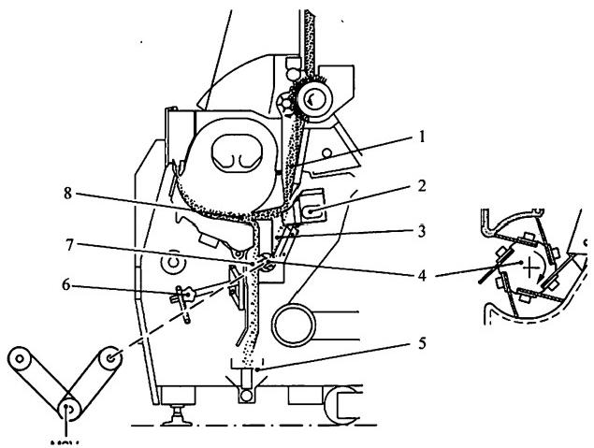
图1- 1-37 梗丝分离系统
1. 落丝通道 2.一次分离气流喷嘴 3.一次分离器 4.闸辊 5.振槽 6.调节杆 7.二 次分离器 8.流化床
排入二次分离器7,完成梗、丝的第一次分离。在二次分离器7中，利用梗签等杂物和 烟丝在气流中的悬浮速度不同，将它们分离出来。分离后的烟丝通过流化床喷嘴槽产 生的气流上升并汇入流化床中，较重的梗签及杂物落人振槽送入除梗装置，完成梗、 丝的第二次分离。
(2)主要结构：
1)一次分离气流喷嘴：如图1- 1-37所示， 一次分离气流喷嘴2是个铸铝空腔， 空气射流从空腔中喷出，利用空气射流将烟丝吹入流化床8,较重的梗丝落入一次分离 器3由闸辊4送到二次分离器7做进一步梗丝分离。
一次分离的气流由循环风机提供，节流阀设定进入管道内的气流，控制进人一次 分离和二次分离器中的梗丝量。 一次分离的空气压力显示在压力表处。
2)闸辊：如图1-1-37所示，闸辊4是一根六方轴上安装有6块叶片，由电动机 驱动，叶片是用软牛皮制成的。闸辊的作用是将一次分离的、较重的梗丝及杂物输送 到二次分离器。
3)二次分离器：如图1-1-37所示，二次分离器7是一个漂浮室，气流从漂浮室 中通过。梗丝混合物由闸辊4输入至二次分离器7中，稍重的烟丝团、烟梗落入振槽 5。为了保证二次分离器7的梗签分离质量，可调整分离器中的调节杆6,用来调节二 次分离器中气流速度，通过改变气流速度来设置二次分离的梗丝量。二次分离的气流 由循环风机提供。


第 一 篇 设 备 操 作 与 维 护
4)烟梗抽吸装置：如图1- 1-38所示，分离出来的烟梗落人一个振槽6里，振槽 再将烟梗输送到一个漏斗里，根据节流阀3的设置，管道系统将烟梗送入梗丝箱4或 中央除梗系统1,高压空气由空气分配箱进入剔除器5,确保烟梗顺利输送。
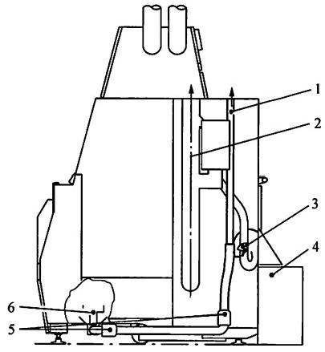
图1- 1- 38 烟梗抽吸装置
1.中央除梗系统 2.中央除尘 3.节流阀 4.梗丝箱 5.剔除器 6.振槽

第二节 吸丝成形及重量控制系统

一、YJ17 型卷烟机

( 一 )吸丝成形及重量控制系统的工作原理及结构特点
1. 吸丝成形系统的工作原理
如图1-1-39所示，烟丝由供丝系统形成较薄的均匀烟丝流，抛入倾斜的吸丝道， 倾斜的吸丝道借助一中压循环风机提供的正压吹风惯性加速烟丝，吸风室上安装一条 连续运行的网孔吸丝带，吸风室通过吸丝带的网孔向倾斜吸丝道提供足够负压吸风， 使抛入吸丝道内的烟丝获得足够速度随气流上升，吸附于吸丝带上形成烟丝束雏形， 并被强制输送。烟丝束在强制输送过程中经过平整器装置，平整器装置利用2只旋转 方向相反的劈刀盘削平烟丝束上凸起的部分，并配1只旋转的刷丝轮将削下的烟丝刷 掉，以改善烟丝束的均匀度。回丝装置把修剪下来的多余烟丝返回供丝系统。经平整 器装置修剪后符合工艺要求的烟丝束送到卷烟纸上方，负压消失，铲丝刀将吸丝带上 的烟丝铲下，烟丝束和卷烟纸一起由布带带动进入烟枪通道卷制成烟条。烟丝流到达
回 28
园

1(
吸丝带时，其运动方向与吸丝带呈倾斜状态，这样有助于产生一个沿吸丝带运动方向 的分速度，可以减少烟丝对吸丝带的撞击，再加上吸丝带是一个弹性件，这一形成烟 丝束的过程从根本上解决了烟丝发生错位的缺点，可减少烟丝的造碎。吸丝成形原理 平整器技术的应用为卷烟机的高速发展奠定了理论基础。
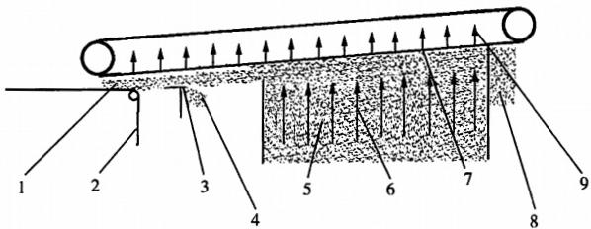
图1- 1-39 吸丝成形的工作原理
1. 烟丝束2.卷烟纸3.平整器4.修剪多余烟丝5.竖风道
6.烟丝流7.吸丝带8.二次风选9.吸风
2. 烟支重量控制系统的工作原理
吸丝成形的烟丝束，烟丝量仍不够均匀，如果直接卷制，将造成烟支松紧不均， 重量偏差过大。为了修整不均匀的烟丝束，在吸丝带下方安装一平整器装置以削剪烟 丝束。为了使平整器削剪后的烟丝束基本均匀一致，采用检测和控制装置来控制平整 器上下运动位置。烟支重量控制装置，按其工作原理可分为检测控制和平整器两部分。 检测控制部分可采用气-液放大重量控制装置、气-电放大重量控制装置、同位素检测 重量控制装置、红外线检测重量控制装置和微波检测重量控制装置等。
(1)同位素检测重量控制系统的工作原理： YJ17 型卷烟机烟条密度检测器安装在 烟枪出口位置，为一个放射性元素扫描装置，用于检测烟条中的烟丝密度(烟条重 量)。该装置主要由一个测量头组成，测量头中装有放射源、安全防护闸和电离室。放 射源是发出β射线的锶-90,放射性强度25 mCi (毫居里。居里为非法定计量单位， 1Ci=37 GBq), 半衰期28年。
由于锶-90是残余放射性能级最低的安全放射性物质之一，因而普遍被采用。安 全闸是一个防护闸，只有在烟支速度达 SRM90 控制系统预设的阀值时才打开进行校准 和检验。在其他状态下安全闸自动关闭，密闭放射源，以免污染。
电离室是一个充满氪气体的密封装置，放射源与电离室之间有一扫描管，烟条从 扫描管中通过时，吸收部分β射线，到达电离室的β射线就变少。某段烟条密度越大， 即烟条越重，则吸收的β射线也就越多，到达电离室的β射线就越少。由于电离室中气 体的离子导电率随接收到的β射线强度变化而变化，从而改变了电离室输出端的电流。 这些电流值经过处理，形成一系列脉冲信号，最后输入到 SRM90 控制系统进行处理。 SRM90 控制系统把接收的烟条密度信号转换成烟条平均重量信号并与设定的烟支重量

国 29
同



第 一 篇 设 备 操 作 与 维 护

信号比较后，如有偏差，就发出信号给伺服电动机，伺服电动机通过调节螺杆使平整 器绕回转轴做微量转动，平整器上的劈刀盘上下移动，按需要削剪吸丝带下的多余烟 丝，根据烟支设定重量要求，将符合设定重量的烟丝束送到卷烟机成形系统的烟枪中。 当机器停机时，平整器将自动调节到设定的起始位置。伺服电动机工作时，位置传感 器随时跟踪平整器的实际高度，并将信息传递到SRM90 控制系统进行处理。
(2)微波检测重量控制系统的工作原理：如图1-1-40所示，微波是无线电频谱 的一部分，它是指频率在300 MHz ( 波 长 1m) 到300 GHz ( 波 长 1mm) 的电磁波， 属于高频电磁波。微波具有穿透、被吸收及反射特性，具体表现为：在一般条件下， 微波可方便地穿透如玻璃、陶瓷、某些塑料等材料。由于烟条的密度及水分含量的不 同，可使微波电磁场能量参数发生变化，通过测量该参数从而检测烟条的重量和含 水量。
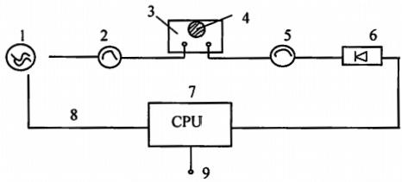
图1- 1-40 微波检测重量控制系统的工作原理
1. 微波发生器2、5.隔离环3.谐振腔4.被测烟条6.检波放大器
7.数据处理器8.微波发生器的控制线路9.输出信号
微波检测重量检测控制系统由微波电磁场空腔组件、导烟管组件、气路组件、温 控组件、壳体组件、专用微波源及控制电路、检波放大电路、温度补偿及信号处理装 置、信号输出驱动板等组成。
微波信号由微波振荡器产生，通过传输线将信号送到电磁场空腔组件，当烟条穿 过电磁场空腔时，不同密度及含水量的烟条将会引起微波电磁场能量参数的变化，通 过对能量参数的检测，并通过信号分析软件的分析、处理，最终得到烟条的实时密度 值及含水量，并由信号驱动板送到烟支平均重量控制系统而完成烟支重量检测及控制 功能。
3. 吸丝成形及重量控制系统的结构特点
(1)采用尼龙吸丝带，吸风面积大，吸附烟丝能力强。吸丝带采用气动张紧、不 易打滑。
(2)吸丝带传动由2个主动轮带动，不易打滑。
(3)风室升降为翻转式，这样有利于操作者进行维修、保养，吸丝带的检查更换 及堵丝情况的处理。

1
(4)配有SRM90 重量控制和数据处理系统、 IT80 显示器，可方便进行人机对话 和显示、储存瞬时和累计的生产数据。
(5)各作用件之间的传动较多地采用同步齿形带，噪声比齿轮传动小。
(二)吸丝成形及重量控制系统有关部件结构组成
1. 吸丝道
如图1- 1- 10所示，吸丝道主要由安装于螺旋回梗机构上的后导板4和安装于气 室上的前导板3等组成一垂直通道。吸丝道有2种形式可供用户选择： 一种是无吸丝 道堵丝检测，另一种是有吸丝道堵丝检测。由吸丝道堵丝检测的前导板上安装有3个 反射镜，后导板上安装有3个光电开关，用以检测吸丝道内烟丝是否堵塞的情况，当 吸丝道内烟丝堵塞时，光电开关发出信号，机器停机。
2. 吸风室
吸风室是吸丝成形系统一个很重要的部件。如图1- 1-41所示，风室盖板2和风 室体10用一长铰链连接，可以打开和合上。工作时，合上风室盖板后通过锁紧机构锁 紧，形成一负压室，负压由高压通风机提供，工作负压为8.0×10³Pa 。 吸风室下部装 有烟丝导轨8和导板9,形成一个吸丝成形槽。吸丝带驱动轮4带动吸丝带运转，由于 吸丝带上有网孔，可吸附烟丝向前运行，在烟丝导轨8的作用下，形成一定宽度的烟 丝束，输送到平整器装置进行修削成形。吸风罩1可以打开、合上，合上后，可以吸 走烟舌和小压板处的烟尘和烟屑，以利上胶时纸边不会粘有烟尘和烟屑。铲丝刀12将 吸丝带上的烟丝铲下落入卷烟纸上，它与吸丝带之间的间隙 一般调定为0 . 10~ 0.15mm, 调定后，铲丝刀位置由锁紧螺钉11锁紧定位。
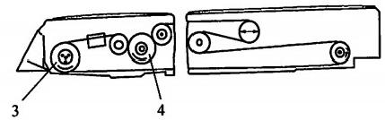

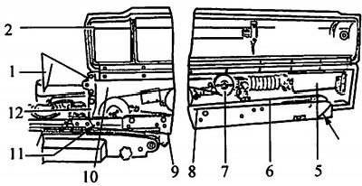
图1- 1-41 吸风室
1.吸风罩2.风室盖板3.吸丝带轮4.吸丝带驱动轮5.气缸6.吸丝带7.吸 丝带张紧轮8.烟丝导轨9.导板10.风室体11.锁紧螺钉12.铲丝刀

团31
同

吸风室吸丝带采用尼龙吸丝带，吸风面积大。吸丝带驱动轮4是吸丝带的主驱动 轮，通过安装于其后部的同步带轮，驱动吸丝带轮3同步运转，组成了吸丝带的双主 动轮驱动机构。吸丝带张紧轮7附近安装有一个接近开关，只要吸丝带被拉长超过极 限位置，机器就会根据接近开关发出的信号自动报警停机，要求及时更换吸丝带。更 换吸丝带时只要松开气缸5的张紧力，很容易被取下。风室体10与风室传动箱体通过 一气压弹簧连接，吸丝道堵塞时，打开风室体即可清洁风道。
(三)吸丝成形及重量控制系统组件的更换与调整技术要求
1. 吸丝带传动机构与张紧装置的结构及安装调整
(1)吸丝带传动机构传动原理：吸丝带传动轮的动力由万向联轴节输入，万向联 轴节中间用可滑动的花键轴、花键套联接(要求风室在打开、关闭时花键连接部分灵 活可靠),再由外万向联轴器带动吸丝带传动轮传动。
(2)吸丝带张紧装置的结构：吸丝带张紧气缸的工作压力为2.5 bar(250 kPa), 该压力由减压阀设定，当吸风室盖板关闭和打开时，会自动接通和切断供应给张紧气
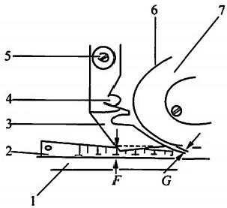
缸的压缩空气。在吸丝带张紧气缸的行程位置处 安装有一行程接近开关，当到达张紧极限或吸丝 带断裂时，接近开关会使机器停止，并在 YJ17 卷 烟机显示器显示出停机信息“吸丝带张力”。
(3)吸丝带张紧装置的安装调整技术要求：
1)吸丝带张紧气缸的工作压力为2.5 bar (250 kPa)。
2)行程接近开关须定期清理。
2. 吸丝带轮与铲丝刀之间的调整
图1-1-42 吸丝带轮与铲丝刀
如图1-1-42所示，将工具刻度尺置于烟枪1.烟枪2.刻度尺3.铲丝刀4.偏 中间，调整偏心销4和偏心轴5使尺寸 F= 烟支心销5.偏心轴 6.吸丝带 7.吸丝
直径+0.2 mm; 铲丝刀3与吸丝带6之间间隙G 带驱动轮 =0.10～0.15mm, 调定完成后将偏心销4和偏心轴5锁定。
3. 导轨的调整方法
(1)吸丝带导轨结构：
1)吸丝带导轨规格：烟丝导轨宽度有9.2 mm 和8.2 mm 两种。8.2mm 导轨堵丝 频率比9.2 mm 导轨要高，因此，目前烟丝导轨一般采用9.2 mm 宽度规格。
2)吸丝带的规格：
a. 烟丝通道为8mm 时：吸丝带的规格为长4000mm, 宽8.2 mm。
b. 烟丝通道为9mm 时：吸丝带的规格为长4000mm, 宽9.2 mm。
(2)烟丝导轨的安装调整：
1)8.2 mm 烟丝导轨的调整：如图1-1-43所示，8.2mm 烟丝导轨由3段组成：


.e 1C

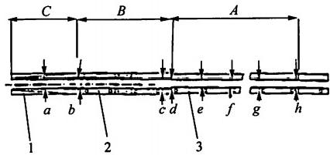
图1- 1-43 8.2 mm 烟丝导轨
1.翼板 2.劈刀盘导轨 3.导轨
a.A 段为导轨3,其宽度d=8.2 mm 、e=8.1 mm 、f=8.0 mm 、g=7.8 mm、 h=7.8mm, 分四等份进行调定，烟丝道宽度从右至左增大了0.6mm。
b.B 段为劈刀盘导轨2,其宽度b=8.4 mm,c=8.3mm, 由于平整器劈刀盘与烟
支规格有关，故劈刀盘导轨亦随烟支规格的变更而变化。
c.C 段为翼板1,其宽度是不可调的， a=8.4 mm。
2)9.2 mm 烟丝导轨的调整：如图1-1-44所示，9.2 mm 烟丝导轨由3段组成： 翼板1、劈刀盘导轨2、导轨3。其特点是烟丝道宽度不需要调整，将烟丝导轨制成锥 形确保其宽度从h=7.8mm 扩宽到a=9.5 mm, 同样，劈刀盘导轨2也随烟支规格的 变更而变化。
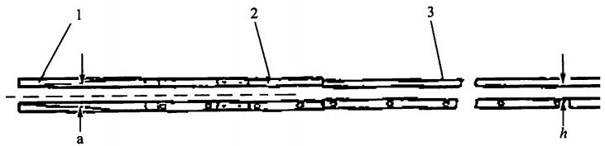
图1-1-449.2 mm 烟丝导轨
1.翼板2.劈刀盘导轨 3.导轨

4. 吸风室的调整
吸风室与烟枪调整的技术要求如图1-1-45所示。
(1)吸丝带主动轮与烟枪入口锥的轴向位置调整烟枪入口锥边缘到吸丝带主动轮 边缘的距离等于： B= (烟枪入口锥宽度值-吸丝带主动轮宽度值)/2。
(2)垂直方向调整，吸风室的高度必须调整到当装好烟枪布带和吸丝带时，能将 量棒插入到吸丝带主动轮与入口锥之间，量棒直径为A= 烟支直径- (1.0~1.2 mm)。
5. 平整器的调整
(1)劈刀盘调整的技术要求：
1)后劈刀盘与刷丝轮的间隙为0. 1 mm, 前劈刀盘高于后劈刀盘0.05 mm, 两劈 图 33 国



第 一 篇 设 备 操 作 与 维 护

刀盘外缘之间的间隙为0.1 mm。
2)前、后劈刀盘的凹槽同步。
3)劈刀盘的凹槽与刷丝轮的凹槽同步， 劈刀盘转过2个凹槽时，刷丝轮转一圈。
4)劈刀盘的凹槽与烟条切刀同步。
5)劈刀盘上表面与劈刀盘导轨之间的间 隙为0.20 mm。
6)两劈刀盘中心连线的中点与烟丝导轨 的中心对正。
(2)平整器上极限位置的调整：重量控 制系统的平均重量控制器有 MR 和 SRM 两 种，下列说明是针对配有 SRM 重量控制器 的系统，如图1- 1-46所示。
1 ) 将 SRM 计 算 机 上 的 “AUTO/
MAN” ( 自 动 / 手 动 ) 选 择 器 转 到 位 置 “MAN” (手动)。按顺时针方向将伺服电动 机3的旋钮旋转到尽头，查看显示屏劈刀最 高位置，松开调整螺杆2上的锁紧螺母。
2 ) 间 隙A: 转动调整螺杆2,将前劈刀 盘5和劈刀盘导轨6之间的间隙A 调整到 0.2 mm, 再拧紧锁紧螺母，下极限位置会自 动调定。
(3)调节劈刀盘与烟丝导轨的相对位置。 两劈刀盘中心与烟丝导轨的中心对正，烟丝 导轨中心与传动箱之间的距离为137 mm。
调整：松开轴套上的2颗螺钉，并在轴 上移动2个劈刀盘传动箱，使两劈刀盘中心 与烟丝导轨的中心对正，拧紧平头螺钉，并

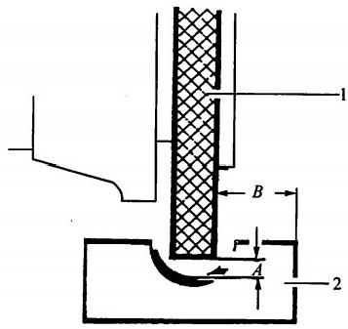
图1- 1- 45 吸风室调整
1. 吸丝带主动轮 2.烟枪人口锥

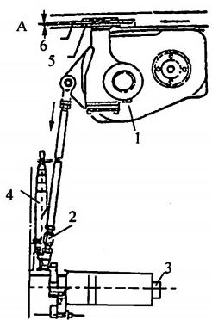
图1- 1-46 平整器上的极限位置
1.平整器 2.调整螺杆3.伺服电动机 4.位置传感器 5.劈刀盘 6.劈刀盘导轨

检查劈刀盘之间的间隙。平整器已磨损到比原来新盘直径小1mm 时必须更换上新盘。
(4)劈刀盘与刷丝轮间隙调整：如图1-1-47所示，劈刀盘与刷丝轮间隙的调整 方法和步骤如下：
1)卸下端盖4,转动锁紧螺母3以逐个调整劈刀盘相对于刷丝轮2的高度。
2)在几个点上测量劈刀盘和刷丝轮之间的间隙，然后在所测的点上调定间隙B 和C。
3)前劈刀盘5和刷丝轮之间的间隙B=0.15mm。
4)后劈刀盘6和刷丝轮之间的间隙C=0.10mm

1

卷烟机操作与维护




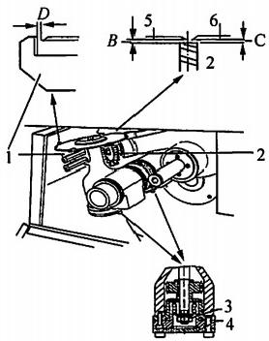
5)调整刮刀与劈刀盘之间的间隙D=0.10 mm。
(5)劈刀盘与刷丝轮的同步调整：如图1 - 1 - 47所示，劈刀盘与刷丝轮同步调整的方法和步骤如 下 ：
1)拆卸前劈刀盘，用手转动机器，使刷丝轮的 短圆弧区的中点垂直朝上。
2)松开后劈刀盘的紧固螺钉(左旋螺纹),并转 动劈刀盘，直至其中一个端部凹槽的中心与刷丝轮中 心对正。
3)稍稍拧紧紧固螺钉，使劈刀盘还能转动。
4)继续用手转动机器，直到长圆弧区前缘点位
于凹槽后缘点前面。朝与正常旋转方向相反的方向转 图1- 1-47 平整器调节
动劈刀盘，直至长圆弧区后缘点与凹槽前缘点之间的1.刮刀2.刷丝轮3.锁紧螺母
间隙在0. 1 mm 左右。拧紧劈刀盘上的紧固螺钉。 4.端盖 5.前劈刀盘 6.后劈刀盘
5)用手转动机器若干次，检查所有凹槽和刷丝 轮之间的间隙，必要时进行调整。
6)装回前劈刀盘，并调节后劈刀盘同步位置，使两盘的凹槽互相对正而且对中于 2根传动轴之间的中心线上，拧紧前劈刀盘的紧固螺钉。
(四)人机界面操作系统设置功能的相关知识
1. 微机工作报表显示器的检索方法
YJ17 型卷烟机电气控制目前有两种方式： PLC 控制和非 PLC 控制。
( 1 ) 非 PLC 控制的 YJ17 型卷烟机：IT80 是 YJ17 型卷烟机重量控制 SRM 系统进 行人机对话的界面，IT80 显示器如图1 - 1 - 48所示， IT80 显示屏分3个区，上面为 标题区，显示报告的编号及报告名称、机器编号；中间为报告区，根据报告名称显示 报告内容；下面为信息区，显示报警信息。
(2)PLC 控制的 YJ17 型卷烟机：报告类型按功能分为信息报告、生产报告、重量 报告、废品报告、取样报告、设置报告和服务报告等。
1)显示器数据显示分类：操作数据显示、报警页面显示、质量控制数据显示、数 据维护。

35
国


第 一 篇 设 备 操 作 与 维 护

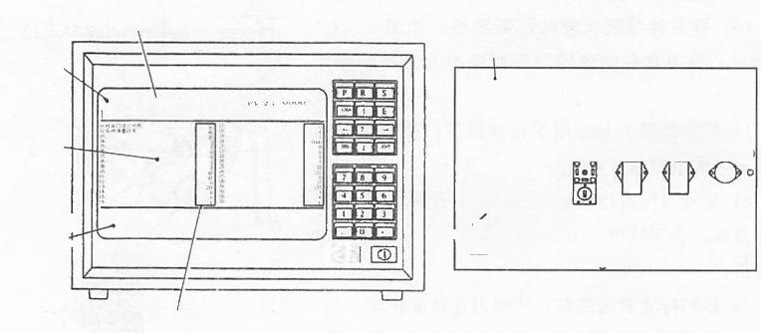
报告
IT80背面板
O
O
参数调定
123:PARAETER SET-UP
电源 数据 打印机 健 盘
MAINS DATA PRINTERKEYBOARD o
在设定状态下会发光
Lit in SET-UP mode
设定SETPrT80 FUSE
◎
IT80
0
背面
正面
参数值
机号：0000
MAKER 0000
信息区
IT80 保险丝
报告区
标题区
硬拷贝

图 1 - 1 - 4 8 IT80 显示器
2)页面内容：显示器主页面如图1-1-49所示，从主页面可直观看到当前报警信 息和常用数据显示及各子页面窗口，通过触摸各子页面窗口可进入所需子页面。主页 面内容包括当前报警窗口、常用数据显示、生产数据页面、重量控制页面、废品烟统 计页面、取样页面、参数设置页面、服务维护页面、密码保护设置页面、信息页面。
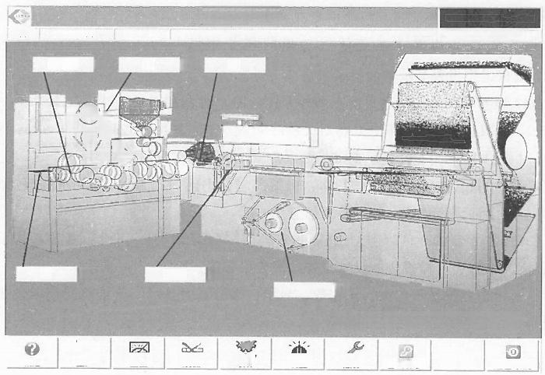
7 外
工作正常
NO SRM

盘 0 支/分

)
◎ 严

0.0 毫克
0

废 品
⑧02003-10-1311:43:41

盘
ZJ17 卷接机组控制系统

服务 密码保护 退出系统
0.00 %
0 千 支
0支分
取样
信息
1234
0
图 1 - 1 - 4 9 PLC显示器
2. 微 机 工 作 报 表 中 各 页 面 的 作 用 及 含 义
PLC 型 IT80 的显示报告包含了非 PLC IT80 的所有报告功能，除此以外对原来

届
36


1
109报告进行改进，增加了偏差趋势显示报告、偏差分布显示报告。
新型人机界面除保留原IT80 所有的功能外，还有如下选项：
1)偏差趋势。
2)重量偏差分布。
3)劈刀盘趋势。
4)烟支紧头量趋势。
5)烟支紧头端趋势。
6)短期标准偏差趋势。
7)长期标准偏差趋势。
8)废品的总览界面。
9)电气原理图。
10)在线帮助。
11)生产数据的历史记录。
12)停机原因的历史记录。
13)消耗统计及历史记录。
14)参数设置的历史记录。
15)SRM 内部剔废功能的实现。
16)OTIS 功能实现。
17)定制的数据采集功能。
18)部分的图例。
19)卷烟机部分的图例。
20)接装机部分的图例。
21)卷烟机胶枪温度的监控。
22)核扫描器基准值监控。
3. 常见故障显示内容
(1)卷烟机常见故障显示内容：
1)跑条故障。
2)卷烟机气压过低故障。
3)卷烟机油压过低故障。
4)安全连锁故障。
5)温度过高或过低故障。
6)烟丝储量不足故障。
7)计量辊阻塞故障。
8)卷烟纸断裂故障。
9)卷烟纸储量不足故障。
37 四



第 一 篇 设 备 操 作 与 维 护

10)卷烟纸搭接故障。
11)喇叭嘴故障。
(2)接嘴机常见故障显示内容：
1)气压过低故障。
2)滤嘴丢失故障。
3)滤嘴进给离合器故障。
4)滤嘴搓板阻塞故障。
5)圆刀用尽故障。
6)胶缸未准备故障。
7)搓板温度过高或过低故障。
8)进烟鼓轮烟支到位检测故障。
(3)控制禁止故障：
1)风机和料斗未接通。
2)空气供给故障。
3)护罩门联锁开关断开。
(4)机器致命故障：
1)喇叭嘴支架断裂。
2)电动机过热。
3)机器运行故障。
4)加热器温度超限。
5)变频器故障。
6)油压低(排除故障后需按压复位按钮，机器方能重新启动运行)。
(5)紧急停机：当机器在运行当中出现以下几种原因时，机器将紧急停机。
1)压下紧急停机按钮。
2)防护罩安全联锁开关断开。
3)机器24 V 直流电源供给故障。
进入紧急停机状态时，制动器立即生效，机器速度在5s 内从全速降至停止。
4. 报警显示
在 SRM 故障显示器上报警用闪烁的字符显示，当故障校正后显示就会自动消除。 报警显示不会中断机器的运转。如果同时检测到若干个报警信号，则会按优先次序显 示报警信息。最高优先等级的故障消除之后，次一级的故障就会显示出来，报警信息 如表1 - 1 - 1所示。

国 38 图


.e 1 d
表 1 - 1 - 1 ZJ17 机组报警信息表

序号 | 报警信息 | 原因
1 | 卷烟机操作开关 | 下列开关中有一个或几个转到0位：计量辊、上胶、喂丝、封 口装置、加热
2 | 接装机调定 | 手动/自动选择器调定为手动
3 | 接装机物料锁闭 | 卷烟机控制盘上的设定值电位器(2)右旋至尽头(接装机启动 程序被锁闭)
4 | 接装机接装纸 | 监测器光电传感器检测到没有接装纸
5 | 卷烟机加热 | 一个或两个烙铁没有达到调定温度
6 | 卷烟机盘纸 | 必须装上新的盘纸和做好转换盘纸的准备
7 | 重量控制 | 由SRM计算机发出的报警显示
8 | 接装机滤嘴喂给 | 接收台料位监测在最低位置而且输送槽中的光电传感器检测到 没有滤嘴，原因：发送台出故障
9 | 气闸闸板 | A1调定的时间到达之后闸板不关闭
10 | 气闸料位 | 气闸中的监控器B14已检测到3次装料故障
11 | 接装机滤嘴料位 | 接收台料位传感器在最低位置而且输送槽中的光电传感器检测到没 有滤嘴，原因：输送槽堵塞或滤棒料斗装料不够(顶料位监控器)
12 | 烟梗料位 | 烟梗容器已装满
13 | 接装机盘纸回转 | 盘纸回转电动机跳闸
14 | 接装机无接装纸 | 必须用装满盘纸的纸盘更换空纸盘并做好下一次转换盘纸的准备
15 | 计量槽 | 没有来自计量槽监测系统的信号
16 | 计量槽满 | 计量槽已装满
17 | 接装机胶水位 | 接装机胶水桶中胶水位低
18 | HCF烟盘台 | 应放上空盘或取出满盘
19 | 卷烟机印刷控制 | 位移控制的伺服电动机被闭锁。第二供纸辊上的压纸辊位于上 或下极限位置
20 | 接装机烟支切刀 | 接装机烟支切刀已磨损并且不能再磨锐
21 | 接装机稀释度 | 烟支的稀释度已超出范围
22 | 接装机密封 | 检验鼓轮的一个或更多个检测帽失效
23 | 卷烟机进刀 | 进刀数的预调定值已达到，必须换刀
24 | 卷烟机胶水位 | 胶水筒胶水位低，应向胶筒内注人胶水
25 | 卷烟机墨位1 | 应更换印刷装置1的墨简
26 | 卷烟机墨位2 | 应更换印刷装置2的墨简
27 | 烟丝空气速率 | 喂烟丝的空气速度太低或太高
28 | 烟丝湿度 | 烟丝太干或太湿，只适用于PROTOS
29 | 计量槽烟丝料面倾斜 | 计量槽烟丝装料不均匀


第 一 篇 设 备 操 作 与 维 护
5. 故障停机显示
卷烟机故障显示的特点：由于引起设备停止的故障通常不是显而易见的，所以发 生的故障一般都会在显示器上用清晰的文字显示出来。手动直接停机的故障则不显示。 每个故障信息均被储存和显示，即使故障已消除也会继续显示。操作“主驱动装置” 的启动按钮后，故障显示才会消除。如果在消除显示时有其他故障仍然存在，它们就 会显示出来而且机器不能启动。当每个故障已校正，再用“主驱动装置”启动按钮消 除停机显示，这个过程可重复进行一直到无停机显示出现，而机器可以用“主驱动装 置”启动按钮重新启动，而“卷烟机断纸”故障显示是一个例外，在这种情况下，可 以无需喂纸而启动设备，尽管故障依旧在显示。全部停机信息都按检测到的先后次序 显示，没有优先等级。故障停机信息见表1- 1-2~表1- 1- 5。
表1 - 1 - 2 供丝部分故障停机信息表

序号 | 故障显示 | 原因
1 | 烟丝堵塞 | 进料控制已超出最小/最大极限
2 | 烟丝提升带 | 提升带被外来物体堵塞
3 | 防护罩 | 防护罩中有一个没有关闭
4 | 吸风室位置 | 吸风室不处于生产位置
5 | 堵塞 | 在吸风室区发生堵塞
6 | 重量控制 | 重量控制计算机发来的故障信息
7 | 无烟丝 | 光电传感器监测到烟丝料位低于最低料位
8 | 计量槽卸空 | 计量槽中料位低于所有9个光电传感器一段时间
9 | 烟梗料位 | 二次风分装置下方的烟梗箱已装满
10 | 吸丝带张紧力 | 吸丝带断裂而张紧力消失
11 | 隔离开关 | 有一个电动机开关跳闸
12 | 熔断器 | 开关柜中有一个熔断器熔断
13 | 计量槽卸空 | 计量槽卸空
表1 - 1 - 3 卷制部分故障停机信息表

序号 | 故障显示 | 原因
1 | 卷烟机电子装置电压 | 卷烟机机架电源电压故障(电路插件开关箱)
2 | 卷烟机空气压力 | 气动系统压力不足
3 | 卷烟机油压 | 润滑系统压力不足
4 | 卷烟机冷却空气 | 主驱动电动机冷却风机出故障或冷却风压太低
5 | 紧急停机 | 按动了机器中的一个紧急停机按钮

圆 40 图

1

卷烟机操作与维护



续表

序号 | 故障显示 | 原因
6 | 卷烟机刀头防护罩 | 机器正在运转时没有刀头防护罩联锁信号
7 | 卷烟机刀头防护罩 | 防护罩没有关闭
8 | 卷烟机烟枪布带防护罩 | 烟枪布带轮前方的防护罩打开了
9 | 卷烟机后部防护罩 | 机器后部的防护罩打开了
10 | 外部紧急停机 | 从非ZJ17型机组本身启动了紧急停机
11 | 卷烟机隔离开关 | 卷烟机开关柜中有一个电动机开关跳闸
12 | 卷烟机熔断器 | 卷烟机开关柜中有一个熔断器熔断
13 | 卷烟机手动停机 | 已按动“辅助驱动装置”停机按钮而停止了机器
14 | 卷烟机墨位1、2 | 印刷装置1的墨筒已空，印刷装置2的墨简已空
15 | 卷烟机加热器温度 | 一个或两个烙铁的温度过高
16 | 卷烟机定时脉冲 | 一个或若干个时钟脉冲故障：SCP、MCP或RCP
17 | 卷烟机断纸 | 接纸检测器B14或光电传感器B26检测到断纸
18 | 卷烟机盘纸 | 盘纸转换未准备好(胶带架未投入)
19 | 卷烟机烟条断开 | 有一个光电传感器检测到烟条断开
20 | 卷烟机速率过高 | 已超出了机组的最终速率
21 | UNIMASTER隔离开关 | 有一个吸尘电动机断路器跳闸
22 | 接装机前防护罩 | 接装机前防护罩中有一个打开了

表 1 - 1 - 4 接装机部分故障停机信息表

序号 | 故障显示 | 原因
1 | 接装机张紧辊位置 | 张紧辊不处于运行位置
2 | 接装机搓板位置 | 搓板不处于运行位置
3 | 接装机滤嘴阻塞 | 滤嘴在接收台处阻塞
4 | 接装机烟支切刀 | 在报警信号后没有更换双支长烟支的切刀
5 | 接装机搓板阻塞 | 烟支在搓板前面阻塞
6 | 接装机隔离开关 | 接装机开关柜中有一个电动机开关跳闸
7 | 接装机熔断器 | 接装机开关柜中有一个熔断器熔断
8 | 接装机电子装置电压 | 接装机机架电源电压故障
9 | 接装机滤嘴料位 | 接装机料斗中滤嘴料位过低
10 | 接装机无接装纸 | 接装机盘纸转换没有准备好
11 | 接装机无胶水 | 接装机胶水桶中胶位过低(上胶辊和控胶辊间无胶水)

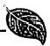
第 一 篇 设 备 操 作 与 维 护
续表

序号 | 故障显示 | 原因
12 | 接装机搓板加热器 | 搓板加热器没有达到应有温度
13 | 接装机手动操作 | 接装机自动/手动选择开关从自动转到手动位置
14 | 接装机定时脉冲 | 有一个到两个时钟脉冲失效：SCP,DCP如果卷烟机  正在生产烟支而与接装机的传动连接脱开，烟条启动监 控器一检测到烟条始端，卷烟机就停机
15 | 接装机接装纸断开 | 监控器检测到接装纸断开
16 | 接装机滤嘴监测 | 滤棒料斗中的光电传感器检测到错位鼓轮上有几个空 槽，或者发生滤嘴阻塞
17 | 接装机稀释度 | 所生产烟支的稀释度低于调定的范围
18 | 接装机手动停机 | 操作了接装机停机按钮
19 | 接装机后防护罩 | 接装机后部防护罩打开了
20 | HCF手动操作 | 自动/手动选择开关从自动转到手动位置
21 | HCF隔离开关 | HCF开关柜中有一个电动机断路器跳闸
22 | HCF防护罩 | 机器底部的防护罩打开了

表 1 - 1 - 5 HCF 电气部分故障停机信息表

序号 | 故障显示 | 原因
1 | HCF熔断器 | HCF开关柜中有一个熔断器熔断
2 | HCF阻塞(料斗) | 料斗过满
3 | HCF进料阻塞 | 烟支阻塞于接装机和HCF之间
4 | HCF满盘 | 满盘台再也不能接收烟盘了
5 | HCF空盘 | 顶烟盘台上已经没有空盘
6 | HCF电子装置 | 可编逻辑控制系统电源出故障

二 、YJ112 型卷烟机

( 一 )吸丝成形系统的组成
如图1-1-50所示，吸丝成形系统主要由吸风室1、流化床2和负压吸丝通道3 等 组 成 。

图 42
园


.e 1心

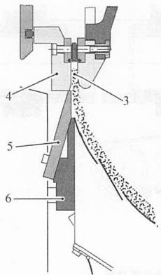
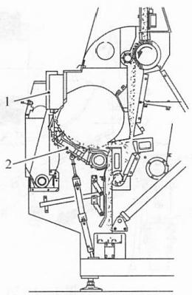
图1-1-50 吸丝成形系统
1.吸风室2.流化床3.负压吸丝通道 4.导轨 5.导板 6.喷嘴

(二)作用和特点
吸丝成形系统的作用是将分离后的烟丝送至吸风室并向前输送。在流化床气流和 吸风室负压的共同作用下，烟丝吸附在吸丝带上，随着吸丝带向前运行，形成连续均 匀的烟丝束，经平整器修剪后，输送至烟条成形系统。吸丝成形过程中，烟丝输送由 风力完成，输送动作柔和，对烟丝造碎小，运行稳定。
(三)结构与原理
1. 吸丝成形原理
如图1-1-50所示，流化床2借助空气射流将烟丝送到吸风室1,在负压吸风的 作用下，将烟丝牢固吸附于透气的网状吸丝带下方，随着吸丝带向前运行，形成连续 均匀的烟丝束，这种成形方法称为吸丝成形。在烟丝束向前运行过程中，平整器将多 余的烟丝从烟丝束上修剪下来落入回丝器，回丝器将烟丝送回储丝箱循环使用。
2. 流化床装置
如图1-1-51所示，流化床装置主要由法兰1、气室2、导板3、喷嘴4、箱体5、 板6、油缸7、固定块8和调整螺钉9等组成。
箱体5两侧面与左右墙板相接，整体通过两端轴套固定在左右两侧的空心法兰1 上，通过法兰1使流化床的气室2与两侧墙板上的配气箱相通。箱体下部通过固定块8 与油缸7相连，油缸7通过支架固定在机器底板上。油缸7由液压泵站驱动(详见液压 系统部分),在油缸7的作用下可以使流化床箱体以法兰1为中心转动，实现流化床工 作位置和非工作位置的切换。
流化床在A 、B 和C 的3个位置布置有喷嘴。 A 、B 两处喷嘴在横向整个宽度上
43 ■

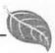

第 一 篇 设 备 操 作 与 维 护

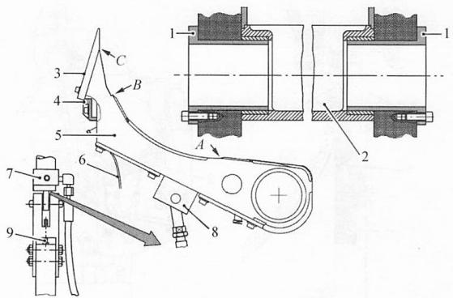
图1- 1-51 流化床装置
1.法兰 2.气室3.导板 4.喷嘴 5.箱体6.板7.油缸 8.固定块9.调整螺钉
均匀布置了185个喷射口，每个喷射口宽度为5mm,2 个喷射口之间间隔1mm 。A 处喷射口高度为1.15 mm,B 处喷射口高度为1mm, 喷射口方向与流化床圆弧方向一 致 。C 处喷嘴的喷射口方向为倾斜布置，与竖直方向成45°,倾斜方向与吸丝带运行方 向一致；整个宽度上喷射口数量为130个，每个喷射口宽度为5mm, 喷射口高度为 1.5mm,2 个喷射口之间间隔1mm。
A 、B 两处喷嘴上的盖板是可调的，通过箱体下方的螺杆进行调整，可以微量地调 整喷射口的大小来调节喷射气流的速度，使流化床系统处于稳定的工作状态。流化床 在工作位置时，必须与风室导轨的下平面紧密贴合。
3. 喷嘴槽
喷嘴槽是个铸铝件，内部为空心室，开有3个导风板。循环风机提供的气流经过 空心室，从3个导风板吹出形成空气射流，将烟丝吹至吸风室。喷嘴槽由回转轴支承， 升降动作由液压缸完成。接近开关监控喷嘴槽的上部极限位置和下部极限位置。
4. 吸风室
如图1-1-52所示，风室体7由铸铝材料制成，与盖板5用铰链4连接，可以打 开或合上，合上盖板时内部形成负压腔，与负压风机相通。风室下部装有导轨8,形成 一个吸丝成形槽。吸丝带3安装在吸丝成形槽的中心位置上，由气缸带动张紧轮6张 紧吸丝带。吸丝带驱动轮2带动吸丝带运转，由于吸丝带上有网孔，在负压吸风作用 下吸附烟丝向前输送，形成一定截面的烟丝束，输送到平整器9进行修剪。铲丝刀10 将吸丝带上的烟丝铲下，落入卷烟纸上，进入烟枪包卷成烟条。吸风罩1可以打开、 合上，与烟条输送机风腔相通，可以吸走烟枪入口舌和小压板处的烟末，以利上胶时 纸边不会粘有烟末。

.e 1
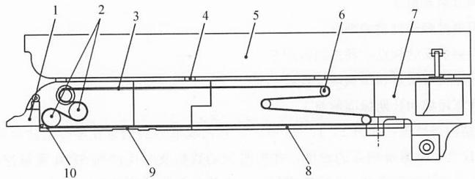
图1 - 1 - 52 吸风室
1.吸风罩 2. 吸丝带驱动轮3 . 吸丝带4 .铰链5 . 盖板6 . 张紧轮
7.风室体8 . 导轨9 . 平整器10 . 铲丝刀
负压吸丝通道主要由风室导轨、劈刀导轨和翼板等组成。 ZJ112 型的负压吸丝通道 距离非常短，它由导轨的前后内侧面、陶瓷滚轮和吸丝带组成，由于吸丝带运行速度 快，采用陶瓷滚轮可极大地减少吸丝带的摩擦损耗。
风室导轨和劈刀导轨的内侧面具有一定斜度，使得整个负压吸丝通道的宽度值是 均匀变化的，从最右端的7.5mm 逐步增大到劈刀导轨左边端面的9 .4 mm 。 翼板两内 侧面互相水平，间距为9.5 mm。
5. 烟支重量控制系统
(1)组成：如图1 - 1 - 53所示，烟支重量控制系统主要由压带轮1、平整器装置 2 、位移传感器3、微波检测仪4和SRM 控制系统组成。
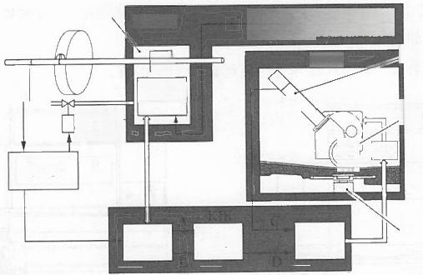
BOM

4、  A120S- A2-Y3 | B800V  SF  MWP-1
》 viv

2
μP WT
TRM 3
M10V
OR0oV
B₁9V
POS
PLC
Li
图1 - 1 - 53 重量控制系统
1. 压丝轮2.平整器装置3.位移传感器4.微波检测仪
(2)作用和特点：烟支重量控制系统的作用是检测烟条密度，通过调节压带轮的 高度，控制烟支平均重量偏差。采用微波检测和压带轮控制技术，具有检测精确、安 全性能高等特点。工作时，重量调节系统完成以下任务：



第 一 篇 设 备 操 作 与 维 护

1)调节烟支重量。
2)识别过轻或过重的烟支。
3)识别烟支的软点、硬点和轻烟端。
4)计算密端增量和压实端位置。
5)计算短期和长期标准偏差。
(3)结构与原理：如图1- 1-53所示，卷制成形后的烟条在经过微波检测仪时， 微波检测仪会实时测量烟条的密度，并把测量的数据及时反馈到 SRM 重量控制系统 中 ，SRM 通过计算后给出一个反馈信号，这个信号与位移传感器 B19V 监测的压带轮 实时位置进行比较后，再输出一个最终的控制信号来调整压带轮的高度位置。压带轮 位于平整器装置劈刀盘的正上方，它的高度位置直接决定了经平整器装置修削后的烟 丝束的厚度，即对应着卷制后的烟条的密度。
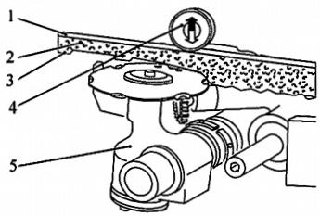
通过位移传感器3对压带轮的位置进行实 时监测，同时，它会把压带轮的位置信息及时 反馈给SRM。
烟支重量控制系统的执行机构由压带轮4 和平整器5等组成。平整器与导轨3的距离不 变，当烟支实际重量超出允差时，根据数据处 理装置的指令，伺服电动机驱动压带轮改变吸 丝带与平整器之间的距离，使烟丝束的截面发 生变化，达到控制烟支平均重量的目的。
图1- 1-54 重量修整装置
1. 吸丝带2.烟丝束3.导轨
6. 回丝系统 4.压带轮5.平整器
(1)组成：如图1- 1- 55所示，回丝系统
主要由螺旋回丝装置1、回丝皮带2、落丝振槽3等组成。
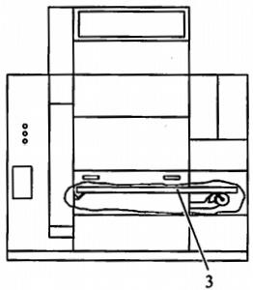
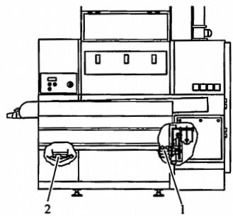
图1- 1-55 回丝系统
1. 螺旋回丝装置2.回丝皮带3.落丝振槽

国 46
回

(2)作用和特点：螺旋回丝装置1将机器停止运行时流化床区域和吸丝带上落下 的烟丝输送到回丝皮带2,回丝皮带2将来自螺旋回丝装置1的烟丝和被劈刀劈下的烟 丝输送到落丝振槽3,背后的落丝振槽在预供丝体整个宽度上均匀地分配烟丝。它具有 结构紧凑、工作可靠等特点。
( 四 ) 吸 丝 成 形 系 统 的 调 整
1. 一次分选空气喷嘴条的清洁
(1)如图1- 1- 56所示，使用选择开关 S13V 升起风室装置到上限位置。
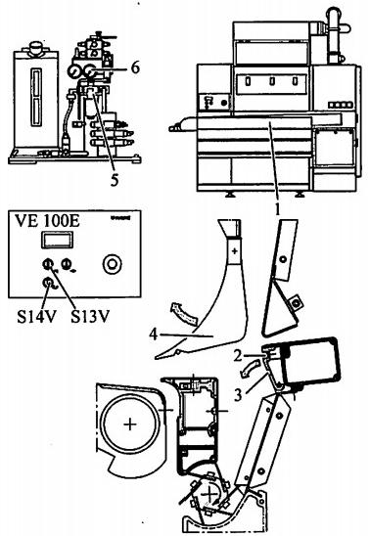
图1- 1-56 清洁一次分选空气喷嘴条
1. 防护罩2.螺钉3.一次分选空气喷嘴条4.导风条5.停止阀6.压力表

(2)使用选择开关 S14V 转动流化床到下限位置。
(3)打开停止阀5释放液压系统的油压。当压力表6上读数是“0”时，液压系统 压力为零。
(4)打开防护罩1。
(5)用手将导风条4转到它的上限位置，并使它固定在这一位置。
(6)松开螺钉2。
(7)拆除一次分选空气喷嘴条3并清洁。
2. 校准斜气流喷嘴条
(1)如图1- 1- 57所示，松开流化床上斜气流喷嘴条2和气流喷嘴条1,直到校

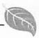

第 一 篇 设 备 操 作 与 维 护

准斜气流喷嘴条后再拧紧。
(2)在供料成条机两块墙板和流化床之间各放置一块厚度为0.2 mm 的金属片(箭 头 B 处)。
(3)提起斜气流喷嘴条2和气流喷嘴条1,抵住风室前导轨3,以便气流喷嘴条1 沿着它的整个长度靠紧风室前导轨3。沿整个风室前导轨，在气流喷嘴条1和负压通道 之间的过渡区域不能有任何凸出表面或毛刺(箭头A 处)。
(4)以生产速度运行来检查气流喷嘴条的设置。

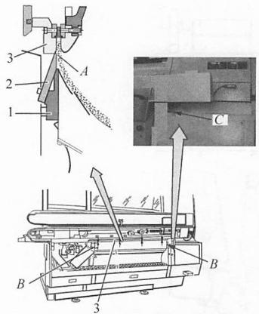
图1- 1-57 校准斜气流喷嘴条
1.气流喷嘴条 2.斜气流喷嘴条
3.风室前导轨

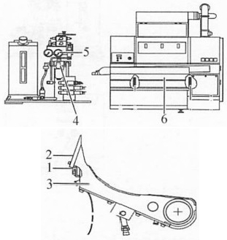
图1- 1-58 清洁流化床
1.气流喷嘴条 2.斜气流喷嘴条3.流化床
4.停止阀 5.压力表 6.防护罩

3.清洁流化床
(1)如图1- 1- 58所示，打开停止阀4释放液压系统的油压。当压力表5上的读 数是“0”时，液压系统压力为0。
(2)打开防护罩6。
(3)拆除二次分选气流喷嘴条。
(4)升起流化床3到上限位置并使它保持在这一位置。
(5)拆开斜气流喷嘴条2和气流喷嘴条1。
(6)清洁流化床。
(五)风室组件的更换调整
1. 安装吸丝带轮组件
(1)如图1- 1- 59所示，用2个定位销把铲刀支座5装在前翼板4上。
(2)把5个销轴压入前翼板。

(3)在销轴之上安装导板1并用一个定位销固定。在销轴上装小陶瓷滚轮8。
(4)在前翼板上装配间隔套2。
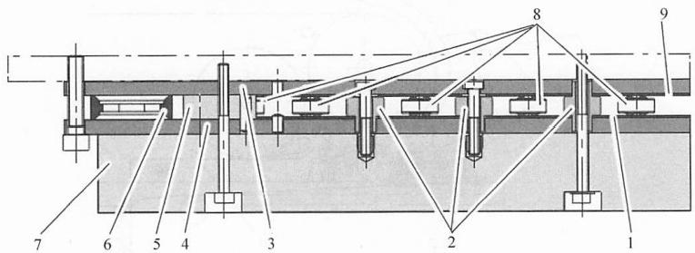
图1- 1-59 安装吸丝带轮组件
1、9.导板 2.间隔套 3.后翼板 4.前翼板
5.铲刀支座6.吸丝带轮 7.导条8.滚轮
(5)在前翼板上装配吸丝带轮6与轴承。
(6)用一个定位销固定后翼板3的导板1。
(7)将后翼板放在前翼板的上面。
(8)用一个螺旋夹子或虎钳，把整个吸丝带轮组件压在一起，直到吸丝带轮不能 长时间旋转。
(9)从虎钳或螺旋夹子上取出吸丝带轮组件，检查吸丝带轮的轴向间隙，吸丝带 轮不得碰到翼板。如果需要，拆除翼板，在轴承和翼板之间放补偿薄垫圈，再把吸丝 带轮组件压在一起。
(10)把吸丝带轮组件装在导条7上。检查吸丝带轮能否自由地转动。如果太紧的 话，从轴承和翼板之间拆除补偿薄垫圈。
(11)把铲刀装在铲刀支座上，并用吸丝带轮校准，它们的间隙为0.05 mm 。 把 负 压风挡板装到导条上。
(12)把吸丝带轮组件装在风室装置上。
2. 调整吸丝带轮组件
吸丝带轮组件如图1- 1-60所示。
(1)将吸丝带轮组件装到风室装置。
(2)安装布带和吸丝带。
(3)握住一钢尺从下面进入负压通道，并调整吸丝带轮组件，调整吸丝带轮组件 的小滚轮和劈刀装置区域的小滚轮。

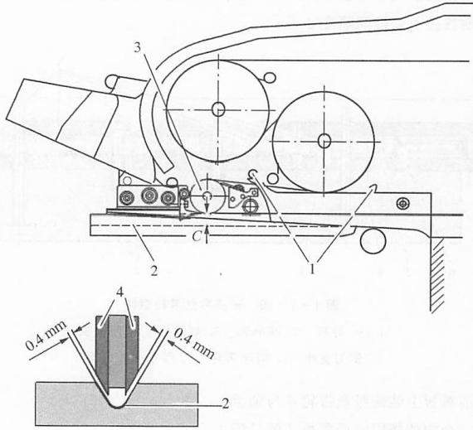
图1-1-60 调整吸丝带轮组件
1.定位套 2.布带3.吸丝带轮4.翼板
(4)用定位套1保持设置。
(5)用机器基座上的地脚螺钉调整供丝机的高度，使吸丝带轮3和烟枪入口区域 的布带2之间的距离为烟支直径-(0.9~1.1mm); 此外，在翼板4和烟枪入口区域的 布带2之间须有0.4 mm 的间隙。
3. 更换、调整吸丝带
(1)如图1-1-61所示，旋转风室装置到上限位置，关闭辅驱动器，打开风室盖 1。打开风室盖的动作会自动地放松吸丝带。
(2)朝上转动吸尘罩6。拆除夹紧螺钉4并旋转舌头支座5脱离吸丝带。拆除螺钉
7,打开盖8。用手将张紧辊3拉到它的左极限位置。
(3)拉动吸丝带通过槽(箭头A), 把它从其他滚轮上取下。
(4)清洁吸丝带滚轮上的烟尘。检查滚轮上的铲刀工作是否正常。滚轮上的烟尘 将使吸丝带过早磨损。铲刀和滚轮间的间隙最大为0.05 mm。
(5)通过后部槽轮把新的吸丝带换入负压通道，把它装在滚轮上。关闭盖8并拧 紧螺钉7。
(6)推动张紧辊3返回，预张紧吸丝带。降低舌头支座5,检查与吸丝带的间隙是 0.15 mm。如有需要，修正设置。更换并拧紧夹紧螺钉4。
50
■

.e 1C
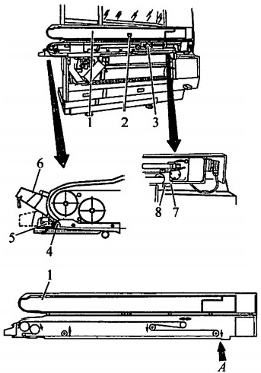
图1- 1-61 更换、调整吸丝带
1. 风室盖 2.锁定杆 3.张紧辊 4.夹紧螺钉 5.舌头支座 6.吸尘罩 7.螺钉 8.盖
(7)拉出锁定杆2,关闭风室盖1,吸丝带自动张紧。
(8)放下吸尘罩6,接通辅驱动器并降下风室装置。
4. 劈刀盘的基本设置
(1)如图1- 1- 62所示，校准劈刀盘。
1)使劈刀盘(1和2)之间的间隙A=0.1 mm。
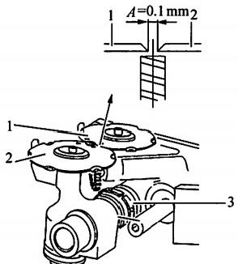
a.校准劈刀盘
图1- 1- 62 劈刀盘的基本设置
1、2.劈刀盘 3.调整套

国 51 国



第 一 篇 设 备 操 作 与 维 护

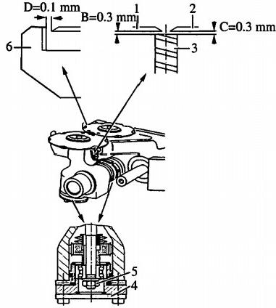
b.用刷丝轮校准劈刀盘
1、2.劈刀盘3 .刷丝轮4 .盖5 .锁紧螺母6 . 刮刀

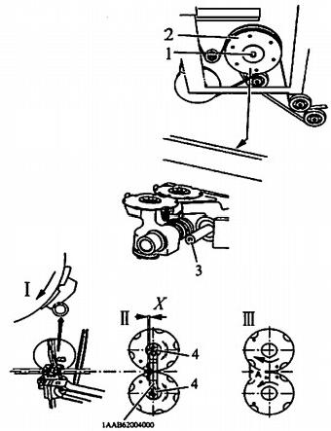
(1121 DR29)
c.校准紧头凹槽到烟支切口
1.螺钉2.带轮3.微调装置4.紧固螺钉

续 图 1 - 1 - 6 2 劈刀盘的基本设置
2)用调整套3调整。顺时针方向转动减少间隙；逆时针方向转动增加间隙。
3)调整好后，用2个紧定螺钉固定调整套。
4)劈刀盘受磨损的影响。每运行75h 检查间隙A, 如果需要，重新设置。当劈刀 盘的直径比最初直径少1 mm 时，需更换新的劈刀盘。
(2)如续图1 - 1 - 62b 所示，用刷丝轮校准劈刀盘。
1)拆除盖4,转动锁紧螺母5,调整每个劈刀盘相对于的刷丝轮3的高度。
2)间隙B 的劈刀盘1与刷丝轮3之间的间隙为0.3 mm。
3)间隙C 的劈刀盘2与刷丝轮3之间的间隙为0.3 mm。
4)间隙D 刮刀6和劈刀盘之间的间隙为0.1mm。
(3)如续图1 - 1 - 62c 所示，校准紧头凹槽到烟支切口。
1)放置刀盘以使一把刀片刚好横切烟条的路径(续图1-1-62c 中 I)。
2)将微调装置3调整到中间位置。
3)松开劈刀装置驱动带轮2上的螺钉1。
4)把校准工装(1121DR29) 放在劈刀盘紧固螺钉4之上。
5)转动劈刀装置，直到每个劈刀盘2个记号孔的第2个在工装(1121DR29) 前能 被完全看见(续图1- 1-62c 中Ⅱ)。
6)拧紧劈刀盘的紧固螺钉，检查新的紧头端位置。
7)如果需要，使用微调装置3来修正设置。
(4)拆卸劈刀装置的方法：


1
1)如图1- 1-63所示，打开劈刀防护罩。
2)在回丝皮带上放置布料，避免拆卸劈刀装置时排出的油将其污染。
3)从支座上拆除回丝量传感器，放在一旁。
4)松开支座1,不要损坏压缩空气管。
5)松开劈刀盘3。
6)松开螺钉5。
7)向逆时针方向转动，松开微调整装置轴4。
8)拆除轴和法兰。
9)拆除螺钉2和劈刀装置壳体。
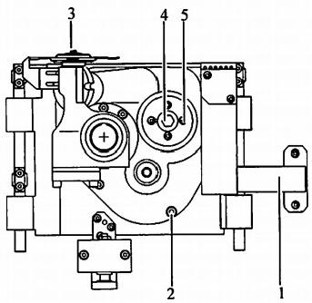
图1-1-63 拆卸劈刀装置
1.支座 2、5.螺钉 3.劈刀盘 4.微调整装置轴
5. 拆卸螺旋回丝装置的方法
(1)如图1- 1-64所示，打开防护罩3,松开2颗内六角螺钉5并放下防护罩。
(2)拆下回丝量传感器和支座，拆下铸件2和导板1。
(3)拆下板8(2颗 M4 mm内六角螺钉)。
(4)拆下板10和螺钉7。
(5)把法兰6推向右边的螺旋回丝轴9。
(6)打开盖板4。
(7)拆下防护罩16。
(8)松开电动机支座螺钉11,拆下同步带12。
(9)拆下螺钉14。
(10)拆下同步带轮15和键13。
(11)从法兰17向左推出螺旋回丝轴。
(12)从螺旋回丝槽中提出螺旋回丝轴。

曰 53
圈

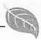
第一篇 设备操作与维护
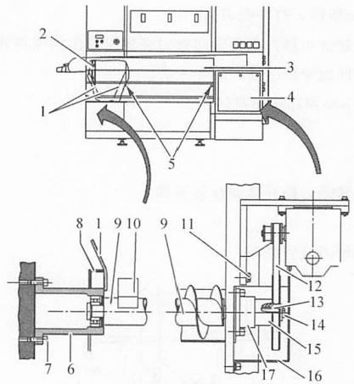
图 1 - 1 - 6 4 拆卸螺旋回丝装置
1. 导板2 . 铸件3、16防护罩4 . 盖板5 . 内六角螺钉6、17 . 法兰7、14 . 螺钉
8、10. 板9 . 螺旋回丝轴11 . 支座螺钉12 . 同步带13 . 键15 . 同步带轮
6.回丝皮带的拆卸及安装调整方法
(1)如图1-1-65所示，打开罩板3。
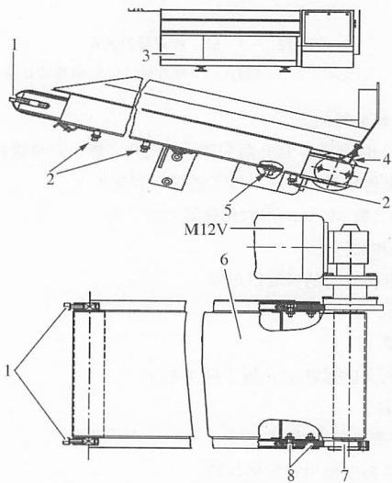
图 1 - 1 - 6 5 拆卸回丝皮带装置
1、8. 张 紧 螺 钉 2 、 5 . 螺 钉 3 . 罩 板 4 . 导 条 6 . 回 丝 皮 带 7 . 支 座
54 照

.e 1
(2)拆去罩板右边的固定磁铁。
(3)松开导条4。
(4)脱开电动机M12V 的连线。
(5)松开螺钉2和5。
(6)朝外拉出回丝皮带6。
(7)松开张紧螺钉1。
(8)拔出张紧螺钉8并拆除支座7。
(9)拆除回丝皮带6并安装一根新的回丝皮带。
(10)安装后，检查皮带张力和运行对中情况。如有需要，用张紧螺钉1来进行调整。
( 六 ) ZJ112 型卷接机组型人机界面操作系统的设置及应用
1. 主报告
ZJ112型卷接机组电气控制采用了PLC 可编程控制器，电气控制程序优化，注重 人性化设计方案，以Windows 操作系统为操作平台，采用人机对话窗口，使操作更直 观、简单。
(1)调出：系统启动后，基本报告自动显示。使用功能键 F10 可从其他报告或作 用不同的功能键菜单回到基本报告显示。如图1-1-66所示。
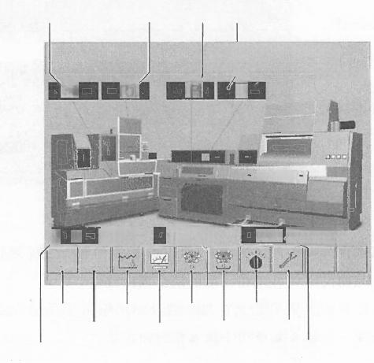
封口器温度
粤HAUNI
0

HAUM

OTs

2 0 ×100cg 0.0 0.0 g scna d
-国 +/-

信息 生产 分析
操作员 质量 服务
烟支产量 设置 剔废 标准偏差
水松纸加 热器温度
wmC14
搓板加热器温度
0 C
S0
图 1 - 1 - 6 6 主报告示意

(2)作用：主报告用于显示当前的温度和生产数据。使用各功能键可以选择所要 调出的报告的标题。
(3)从“操作员设置”设置如下温度：

55
显

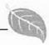
第 一 篇 设 备 操 作 与 维 护

1)水松纸加热温度：此处以摄氏度(℃)为单位显示当前的接装纸加热温度。
2)搓板加热器温度：此处以摄氏度(℃)为单位显示当前的搓板加热温度。
3)封口器加热温度：在此处以摄氏度(℃)为单位显示左右封口器的当前加热温度。
(4)烟支产量：在此处显示以千支烟(在卷烟出烟时计数)为单位的当前生产班 次内的已生产的“合格”卷烟数量。
(5)剔废：在此处显示被剔除卷烟的百分比 (%)。
(6)标准偏差：在此处以毫克 (mg) 为单位显示烟支的重量标准偏差。
2. 操作员设置报告
(1)调出：在主报告显示页面中按下F2 (使用功能键也可以从屏幕服务或设定调 出该报告)。如图1- 1-67所示。
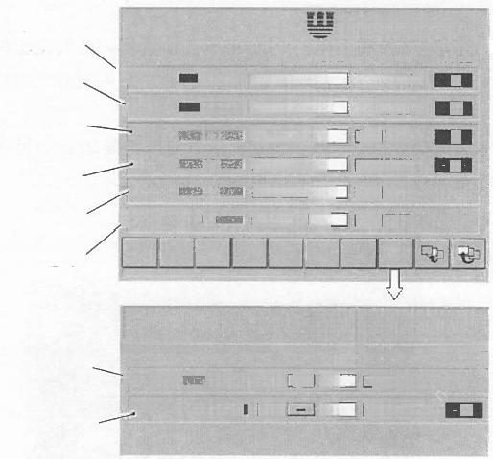
HAUNI
A001 1m02 G2
Srnt Atatrhr
-0 + ++ 0
- 0 土土+
-- 0 + ++ c 0
-- 0 +++ c 0
--- 00 + ++ g/600m
--- 回 + ++ Cuts
油 墨 进 料 1

粤HAUNI
AAC1 112an u8
bonlmh
- 一 0 +++ Curs
- 0 + ] 土 + 0
油 墨 进 料 2
胶 枪
加热器一
水松纸 - 加 热
搓 板
加 热 器
喂 胶
封 口 器 1 加 热 器 封口器2 加 热 器
贝 岳 县 |
Qn
Oh
少
fausiPu
hoPg
Cn
k
On
2
:
图 1 - 1 - 6 7 操 作 员 设 置 报 告

(2)目的：该报告为操作人员提供PROTOS 控制面板上之外的显示和设定。
(3)设定点：此处设定点可以在一定极限范围内改变。
(4)设置：按住设定点显示的左右两边的设定按钮可使其减少或增加。按住所选 定的设定点，将出现一个输入菜单用于键入新的设定值。
3. 生产报告
(1)生产报告概况：
1)调出：在主报告中，使用功能键生产。如图1-1-68所示。
2)用途：该报告可以显示在当前生产班次期间及在此前的三班生产期间所收集的 大部分重要的生产数据。使用其他功能键可以选定与生产相关的附加报告。
56

.e 1


→ 1 +/- ~
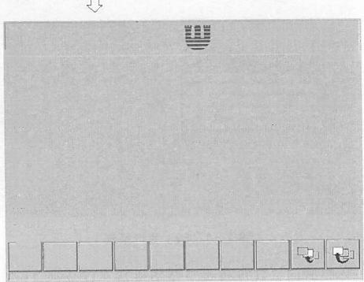
HAUNI
AB01 11.0220221700.10
OuTent -1 -2 8
0 0 0 0 x1000 cig. 0.0 0.0 0.0 0.0 %
0.0 0.0 0.0 0.0 %
0.0 0.0 0.0 0.0 %
0 0 0 0 Count
0:00 0.00 0.00 000 hmin
0.00 0.00 0.00 0.00 h:min
000 0:00 0.00 000 hmin

Lt
r

Total
Total wacto
Uilisaion
Ehiciency
Slops
Downlime
Runime
Duralon ol sh流
-1 M
图1-1-68 生产报告
3)总量：已生产出的“合格”卷烟数量(在卷烟出烟时计数)在此处显示，以 1000支烟支为计量单位。
4)废品总量：在此处显示每一个班次期间剔除的废品总百分比(%)。
5)利用率(生产效率):在此处显示使用率百分比(%),用以衡量机器的使用率 所达到的程度，其中要考虑到原料进料流程中的停顿及机器维护保养的停工期等因素。
6)效率(机器效率):在此处显示机器效率百分比(%)。效率是用以衡量该机器 在生产模式下实际运行期间的生产产量。
7)停机次数：此处显示在相应班次期间机器停机的次数。
8)停机时间：此处显示在相应班次期间内以小时 (h) 和分钟 (min) 为单位的机 器停机时间。停机时间是指在此期间机器没有生产出任何卷烟烟支。
9)运行时间：此处显示在相应班次期间内以小时 (h) 和分钟 (min) 为单位的机 器运行时间。机器运行时间是指在此期间机器已生产出卷烟烟支。
10)班次时间：相应的班次时间以小时 (h) 和分钟 (min) 为单位，就当前班次 而言，是指自该班次开始时已过去的时间。班次时间=当前时间-该班次开始时间。
(2)生产/每小时报告：
1)目的：该报告提供当前小时以及此前7h 期间的运行时间和停机时间概况。如 图1 - 1 - 69所示。
2)运行时间：运行时间(绿色条线)是指机器在以分钟 (min) 为单位的生产卷 烟的时间。
3)暂停时间：暂停时间(灰色条线)是指以分钟 (min) 为单位的，作为在该班 次设定内输入的暂停时间。

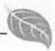
第 一 篇 设 备 操 作 与 维 护
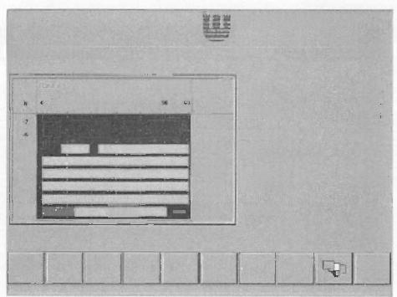
HAUNI
Pors/Hy

Dowsme waa
Taroe!
10
Erinotn
0
Uwimo
Cl*ry
4
stlm
2 1 Cur

-国 包
肆 hnls
0 hmis
30%
0
e
0
8.00 a.0
3.90
4
ug c a d
11022 vn2
Acveldownim
Tolai wat
二I
a0%
ABC
At
图1-1-69 生产报告
4)停机时间：停机时间(红色条线)是指机器在以分钟 (min) 为单位的不生产 任何卷烟的时间。
5)间隙：棒图之间的间隙表示在此期间MLP 关闭。
6)剔废：显示该班次内每小时被剔除的废弃烟支的百分比(%)。
4. 质量(概况)报告
(1)调出：在主报告中使用功能键 F4 选定主题质量。
(2)目的：该报告显示关于当前产品质量的大多数重要数据，以供操作人员进行 质量评估。使用各功能键可以选定附加的各项质量报告。如图1-1-70所示。

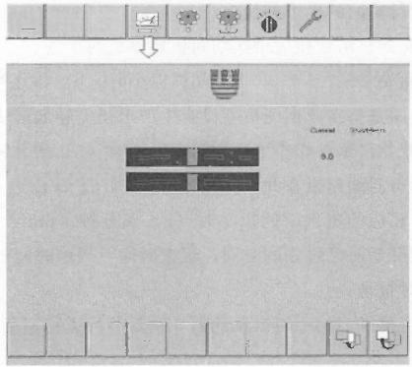
-1 +/-
HAUNI
aaty
S 中
WoigSFM
Dsdadpu ciug

-1
ACt 2 a
0.0 0.0m
00 m
in
图1-1-70 质量(概况)报告
(3)显示区域：在显示区域内，实际的数值由一个游标代表。如该游标基本处于 显示区中间部位时，表示实际数值与设定数值一致。该游标的颜色会随游标的位置向

1 左或右靠近极限位置而发生变化。
(4)设定值：该栏目内显示有关质量的设定值。
(5)当前值：该栏目内显示当前的实际数值。
(6)短期标准偏差：该栏目内显示短期标准偏差。
5. 质量/漏气检测报告
(1)目的：该报告使操作人员直观地了解接装机前后两排烟漏气方面的信息。该 报告帮助操作人员评估最近8h 中生产的烟支状况。
(2)显示：如图1 - 1 - 71所示。

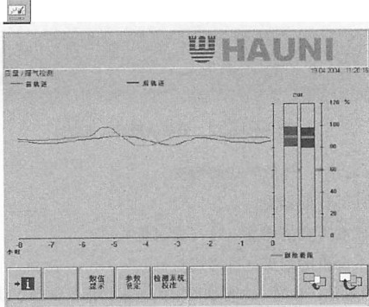
/漏气检测
图1- 1-71 质量/漏气检测报告
(3)棒图：每一条形标记着所显示最新漏气的平均值。它是以最新生产的200支 烟为基础计算出来的。条形的长度表示相应的标准偏差。
(4)曲线图：曲线图表示最近8h 的烟支气密性。每一条曲线代表一个过去5min 的计算平均值。机器停机超过5s 就停止绘新图。机器重新启动后，便可以继续绘图。
6. 分析(概况)报告
(1)调出：在主报告中使用功能键 F5 选定主题分析。如图1- 1- 72所示。
(2)目的：该报告提供关于不同的剔废标准和剔废操作的频率的概况(如果配备 了合适的检测装置)。该报告为操作人员提供了一份按不同剔除类型分组所做的剔除操 作频度一览表。它表示的是本工作班次开始以来剔除烟支的百分数(%),该数值是在 最新生产的10000支烟的基础上计算出来的。使用相应的功能键可以选定附加的相应 的分析报告。
(3)显示：如果装入 CIS 烟支检测系统并且是全套配置，就会显示出下列缺陷烟 支的故障频度：
1 ) 空 头 (LES): 紧端烟丝密度欠缺的烟支。

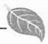
第 一 篇 设 备 操 作 与 维 护
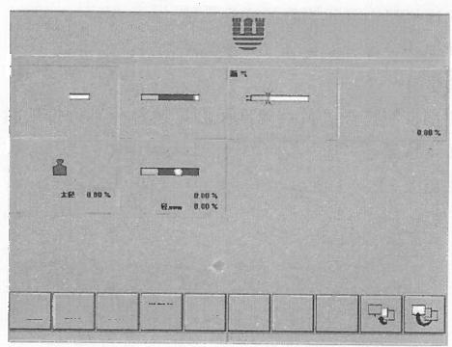
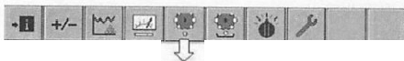
HAUNI
12047004081215
黑风度
中
0.00%
以 州(SRM

放成 0.0%
大 冠 0 . 0 0 %

-1 器
空 (ES)
分 听 唱
址 (SRM)
PROTos
0.00%
0室
图1- 1-72 分析(概况)报告
2)烟支外形 (OTIS): 外形欠缺的烟支。
3)漏气：气密性不佳的烟支。
4)通风度：通风度不合格烟支(过高或过低)。
5)吸阻：吸阻不合格的烟支(过高或过低)。
6)烟支的周期性缺陷：在同一个传烟周期内有规律地出现烟支缺陷或空槽(传烟槽无 烟)如果点住该报告中突出显示的某一部分，则可得到有关该剔废标准的详细信息资料。
7. 分析/SRM 报 告 ( 图 1 - 1 - 7 3 )
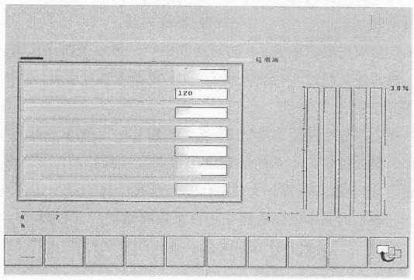
HAUNI
1208.2004082235
工经 空 阀
当前

2.5
2.0
20
15
10
最大剔出量警告根限
05
0.0

→i 区
轻 重 量 烟 剔 出 根 限 mg 60二
太 重 重 量 烟 刷 出 极 限 毫 克
密集烟丝量
空河烟量
轻烟端烟量
20
按 施
2.00
别出功能
6 5 4 3
分 析 /SRM
煮 收x
平
20
2
图 1 - 1 - 7 3 分 析 /SRM 报 告
(1)用途：该报告是上一个工作班次废烟数量一览表，用来判断烟条结构和重量

60

调节的工作班次。
(2)太轻：过轻的废烟(低于参数设定中“轻烟支剔出极限”的设定值)。
(3)太重：过重的废烟(高于参数设定中“重烟支剔出极限”的设定值)。
(4)软点(“空洞”):显示有局部烟丝密度过低的废烟，这些部位摸起来很软 (低于参数设定中“软点水平”的设定值)。
(5)硬点(“烟丝密集”):显示有局部烟丝密度过高的废烟，这些部位摸起来较 硬(高于参数设定中“硬点水平”的设定值)。
(6)轻烟端：点燃端有一个软点的废烟(低于参数设定中“轻烟端水平”的设定 值)。
(7)当前值：当前的百分率是根据最后10000支烟计算出来的。为此，对于正在 生产的产品以每1000支烟为一组进行评定。由上一组的当前值和上9个每组1000支 烟的当前值计算出所显示的当前值。
备注：当超出规定的某牌号参数的剔出极限时，就会出现相应的废料种类信息 显 示 。
1)轻烟支/重烟支剔出极限(“轻重量烟剔出极限”):如果当前重量低于/高于额 定重量并达到此值，烟支即被剔出。
2)软点水平(“烟量空洞”):如果一个烟条段的实际重量百分率低于额定重量 时，即被评为太轻(太软),烟支即被剔出。
3)硬点水平(“密集烟丝量”):如果一个烟条段的实际重量百分率高于额定重量 时，即被评为太重(太硬),烟支即被剔出。
4)轻烟端水平(“轻烟端烟量”):点燃端的烟条段百分率低于额定重量时，即被 评为太轻，烟支即被剔出。
5)最大剔出量警告极限：当有比这个百分率规定的更多的不合格烟支被剔出时， 会出现一个标记着废料种类的信息显示：太轻、太重、软点、硬点或轻烟端。
6)剔出功能：如果设为“关闭 (OFF)”, 则虽然调整烟支重量，但不合格烟支 不会被剔出。

第三节 供纸印刷系统

一 、供纸印刷系统的工作原理
1. 供纸系统工作原理
如图1-1-74所示，当在用卷烟纸2工作时，卷烟纸经自动接纸器3,由第一供 纸辊4牵引经过卷烟纸张力补偿装置6进入第一钢印7、第二钢印8进行商标印刷，再 经第二供纸辊10牵引经过导纸器9进入卷制成形系统。如印刷单色商标，则卷烟纸只
囚61
团


第 一 篇 设 备 操 作 与 维 护

经过第一印刷装置第一钢印7,直接由第二供纸辊10牵引进入卷制成形系统。当在用 卷烟纸2用到设定的最小直径时，控制系统发出信号，自动接纸器3上的电动机启动， 驱动加速辊3a 牵引右侧的备用卷烟纸，当备用卷烟纸的线速度与在用卷烟纸的线速度 相等时，自动接纸器就启动，使备用卷烟纸、在用卷烟纸通过一张19 mm×19 mm 的 双面胶纸黏合。同时，胶带架弹出，接合处上部切纸刀将在用卷烟纸切断，接合处下 部切纸刀将加速辊牵引出的备用多余卷烟纸切断，完成搭接过程。当备用卷烟纸1使 用到设定直径时，供纸装置自动地顺时针旋转180°,右侧的备用卷烟纸旋转至左侧成 为在用卷烟纸，已用完的左侧在用卷烟纸旋转至右侧，卷烟纸的自动张紧装置打开， 手工装上备用卷烟纸后按压按钮11使之夹紧作为备用，将卷烟纸拉出至自动接纸器加 速辊3a 处，在胶带架上重新装上双面胶带，使之处于接纸工作状态，做好下次接纸的 准备工作，这样便实现了卷烟纸的不停机更换。
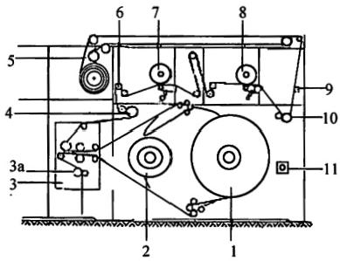
图1-1-74 供纸系统
1. 备用卷烟纸2.卷烟纸 3. 自动接纸器3a. 加速辊4.第一供纸辊 5.布带
6.补偿装置 7.第一钢印 8.第二钢印 9.导纸器 10.第二供纸辊 11.按钮
2. 卷烟纸速度同步控制原理
如图1-1-75所示，卷烟纸补偿装置主要由补偿辊3和接近开关 B27 、B28 、B29 等组成。接近开关B27 、B28 、B29 用来监测卷烟纸张力的变化情况。补偿辊3就是一 个摆动体，装有配重，使该辊对位于2个供纸辊之间的卷烟纸施加一个3N 的持续拉 力。当供纸速度变化时，补偿辊就上下摆动，使接近开关工作，从而控制伺服电动机 11驱动差动齿轮，达到改变第一供纸辊速度的目的。当补偿辊3位于B28 作用区域时， 则卷烟纸在供纸辊之间的运行是正常的，此时伺服电动机不转，第一供纸辊与第二供 纸辊同速；如果由于某种原因使2个供纸辊之间的卷烟纸张力减小，则补偿辊向上摆 动到B29 作用区域，接近开关 B29 则发出控制信号启动伺服电动机，驱动差动齿轮将 第一供纸辊的速度降低到比第二供纸辊的速度大约低3r/min 时，第一供纸辊引出的卷 烟纸减少，使补偿辊缓慢向下摆动，直至返回 B28 作用区域，接近开关 B28 再次发出 控制信号将伺服电动机关闭，2个供纸辊同速运转；如果2个供纸辊之间的卷烟纸的张
62
日


1C
力增大，则补偿辊向下摆动到 B27 作用区域，接近开关B27 就启动伺服电动机，伺服 电动机以相反方向驱动差动齿轮，使第一供纸辊的速度加速到比第二供纸辊的速度大 约高3 r/min 时，第一供纸辊引出的卷烟纸增加，则使补偿辊向上摆动，返回B28 作 用 区域后再次把伺服电动机关闭，2个供纸辊又同速运转。当供纸装置上的制动臂调整正 确时，补偿辊应围绕着接近开关 B28 连续地上下摆动。
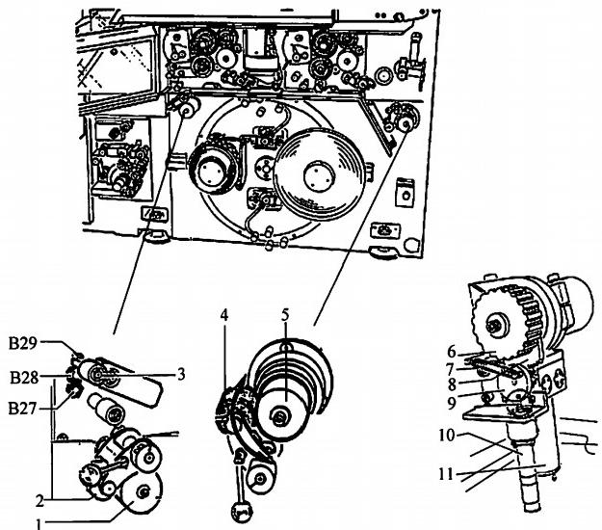
a.第一供纸辊 b.卷烟纸补偿装置 c.第二供纸辊及背部结构
图1 - 1 - 75 卷烟纸同步装置
1. 供纸辊2、4.压纸辊 3.补偿辊 5.供纸辊6. 同步带轮 7.拉簧 8.扇形 齿轮 9.偏心齿轮盘 10.传感器 11.伺服电动机
第二供纸辊的作用除了对卷烟纸进行牵引外，还用来调整印刷后的商标相对于烟 支切口的位置，以补偿在机器启动及停止的过渡过程中造成的商标相对于切口位置的 漂移。第二供纸辊由压纸辊4、供纸辊5、同步带轮6、拉簧7、扇形齿轮8、偏心齿轮 盘9、传感器10、伺服电动机11等组成。机器运转时，在电控系统的控制下，伺服电 动机带动扇形齿板摆动，而压纸辊在扇形齿板的带动下绕供纸辊5往复摆动，这样无 论在何种速度下，商标相对于烟支切口的位置均可保持不变。传感器、凸轮主要对摆 动位置起定位作用。
3. 印刷系统的工作原理
卷烟机印刷系统主要由第一供纸辊、卷烟纸补偿装置、第二供纸辊、第一和第二

印刷装置、供墨装置、导纸器等组成。
第一印刷装置与第二印刷装置结构基本相同，各自完成一种颜色的商标印刷功能。 其结构如图1-1-76所示，主要由匀墨辊6、传墨辊9、钢印10、均墨辊11、压印辊
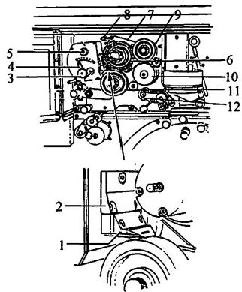
12及安装于传动箱体内的齿轮和转动轴等 组成，油墨计量泵安装于印刷装置内。工 作时，计量泵喷嘴1将油墨喷于匀墨辊6 与均墨辊11之间，匀墨辊6除了做旋转运 动外，还做轴向往复运动，以便将油墨均 匀涂布在传墨辊9上，再由传墨辊涂布在 钢印10上。法兰用来调整均墨辊与喷嘴的 间隙，法兰盘7、拉杆8用来调整传墨辊与 钢印之间的间隙。
4.YJ112 型供纸印刷系统的作用与特点
整体布局紧凑合理，维护方便，自动 化程度高，故障自动显示，可靠性高，噪
声较低。机器采用动态接纸，可实现盘纸 的不停机更换。纸盘架上的自动张紧装置， 可 张 紧 并 校 准 盘 纸 。 第 一 供 纸 辊 、 卷 烟 纸
图1- 1- 76 印刷装置
1.喷嘴 2.支架 3.手柄 4.指针
5. 油 墨 泵 6 . 匀 墨 辊 7 . 法 兰 盘 8 . 拉 杆
9. 传 墨 辊 1 0 . 钢 印 11 . 均墨辊 1 2 . 压 印 辊
补 偿 装 置 和 第 二 供 纸 辊 组 成 卷 烟 纸 张 力 控
制系统，使卷烟纸的张力在所有的速度范围内不变。根据生产需要可选择印刷装置与 金粉装置的不同组合形式，可形成多种不同的印刷商标形式。
二 、卷烟纸制动装置
1. 卷烟纸制动装置的组成
如图1-1-77所示，卷烟纸制动装置由导纸辊1、摆辊2、摆杆3、张紧臂11、制 动盘13等组成。
2. 卷烟纸制动装置的调整方法
调整时，两个盘纸张紧装置的张紧力应相等，调整工作应保证当盘纸即将用完时， 卷烟纸的张力自始至终保持不变，同时亦应保证当机器停止时，既不发生纸盘的继续 运转也不致引起卷烟纸断裂。如图1-1-77所示，卷烟纸张紧臂的调整步骤如下。
(1)松开弹簧挂钩4,完全释放主弹簧5上的张紧力。
(2)松开张紧座7并将其松开到弹簧座6不再接触传送臂8为止。
(3)松开螺母和偏心衬套12的紧固螺钉，更换张紧臂11。
(4)将新的张紧臂压到制动盘13上，转动偏心衬套12,直到制动片均匀压到制动 盘13上为止。
回 64
图


.0 )1心

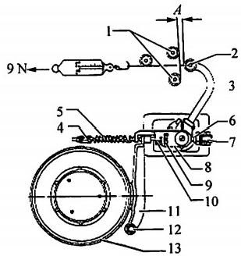
图 1 - 1 - 7 7 卷烟纸制动装置
1. 导 纸 辊 2 . 摆 辊 3 . 摆 杆 4 . 弹 簧 挂 钩 5 . 主 弹 簧 6 . 弹 簧 座 7 . 张 紧 座
8. 传 送 臂 9 . 滚 花 螺 母 1 0 . 紧 固 螺 钉 1 1 . 张 紧 臂 1 2 . 偏 心 衬 套 1 3 . 制 动 盘

(5)松开紧固螺钉10,将张紧臂11紧压制动盘13,并转动滚花螺母9以调节摆辊 2和导纸辊1之间的间隙A, 拧紧紧固螺钉10。
(6)在摆杆3上连接一个弹簧秤，并沿卷烟纸拉出的方向施加4.5N 的拉力；用弹 簧挂钩4张紧主弹簧5,使得当施加4.5N 的拉力时，张紧臂11会松开制动盘13。
(7)拿掉弹簧秤，调节张紧座7螺杆，使得弹簧座6接触到传送臂8端面。
(8)重新装上弹簧秤，并对摆杆3施加大约9 N 的拉力，此时，调节张紧座7螺 杆，使得张紧臂在9N 的拉力下松开制动盘，拧紧张紧座的锁紧螺母。
(9)技术要求：制动盘的同心度的允差最大为0.01 mm, 摆辊2和导纸辊1之间 的间隙A 约为15 mm。
三、卷烟纸自动接纸装置
1. 卷烟纸自动接纸器结构分析
如图1-1-78所示，接纸器由加速辊1、支架2、上切纸刀6、锁紧臂7、送胶纸 板8、导纸辊、压纸辊、下切纸刀13、摆杆14和底板16等组成。当备用盘纸在供纸装 置上装好后，将卷烟纸从压纸辊11与导纸辊10之间穿过，绕过导纸辊15,穿入加速 辊1与压纸辊9之间，并用压纸辊9将卷烟纸压紧，然后，在送胶纸板8上贴上双面胶 纸并使其旋入工作位置，由锁紧臂7将其锁紧，至此，接纸准备工作完成。
底板16背面装有脉冲盘，接近开关 B15、B16, 拉杆，气缸，电磁阀等零件。当 供纸装置左边纸盘架上的在用盘纸直径减小到设定值(由接近开关 B10 与电控系统控 制)时，加速辊1的电动机立即启动，使右边纸盘架的备用盘纸加速运转，当备用盘 纸、在用盘纸的卷烟纸线速度达到同步(由接近开关 B15 测定),气缸、电磁阀立即动

圆 65 同

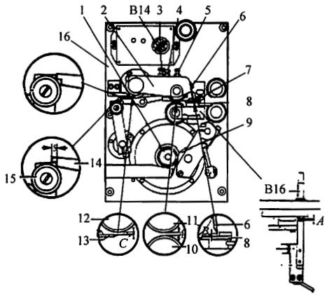
图1-1-78 自动接纸器
1. 加速辊2.支架3、4、5.调节螺钉6.上切纸刀7.锁紧臂8.送胶纸板
9、11.压纸辊 10、12、15.导纸辊 13.下切纸刀 14.摆杆16.底板
作，使支架2向下迅速转动，在其旋转过程中，备用卷烟纸、在用卷烟纸被双面胶带 纸黏上。与此同时，上切纸刀6将在用盘纸上的卷烟纸切断，下切纸刀13将备用盘纸 的多余卷烟纸切断。由于支架2上的调节螺钉3、4的推动，锁紧臂7和摆杆14的另一 端被抬起，使送胶纸板8向外旋出，而导纸辊15在气缸、拉杆作用下向右摆动，切断 后的卷烟纸立即被放松，加速辊1上的电动机停止运转，整个接纸过程运行完毕。如 果接纸准备工作没有完成，送胶纸板8未到工作位置，接近开关B16 则不发出接纸信 号，整个自动接纸程序不会启动。卷烟纸接头部位由传感器 B14 检测，通过电控系统 将带有接头纸的烟支在接装机的滤嘴烟支切割鼓轮处被剔除。
2. 卷烟纸自动接纸器的调整方法
如图1-1-78所示，调整方法如下：
(1)压纸辊：用调节螺钉5调节压纸辊11和导纸辊10之间的间隙A。调节时，把 两层卷烟纸带放在两辊之间，把两辊轻压在一起，用锁紧螺母拧紧调节螺钉。
技术要求：A 为卷烟纸厚度的两倍，压纸辊最大行程大约为9 mm。
(2)上切纸刀：移动上切纸刀6,以调节上切纸刀6的切割刃与送胶纸板8之间的 间隙B。
技术要求：B 为2～2.5 mm, 刀平行于送胶纸板8,调节时，使送胶纸板8转入接 纸器内，并把导纸辊10和压纸辊11压在一起。
(3)下切纸刀：移动下切纸刀13,以调节下切纸刀13顶面与导纸辊12之间的间隙C。 技术要求：C 为2.0~2.5mm, 刀平行于辊轴线，刀的切割刃正好位于辊的中间。

图厂
66 图

四 、卷烟纸导纸装置
1. 卷烟纸导纸装置的组成
卷烟纸导纸装置由导纸辊、盘纸轴、烟纸导向器、张紧辊和压纸辊等组成。
2. 盘纸轴的调整
如图1- 1- 79所示，松开2个M6 mm螺钉1,调节机座和盘纸环之间的间隙为A (A=80 mm-盘纸宽度的一半)。
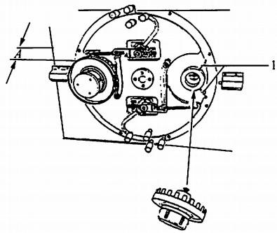
图 1 - 1 - 7 9 盘纸轴
1. 螺钉
3. 卷烟纸导纸装置的调整方法及技术要求
(1)调整方法：如图1- 1-80所示。
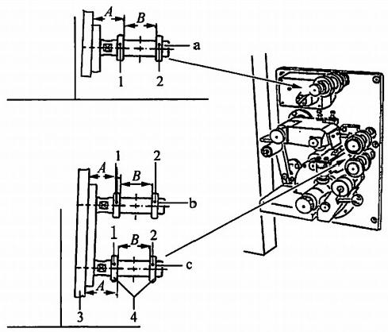
图 1 - 1 - 8 0 导纸辊
1 、2. 紧固螺钉 3.机器墙板 4 .环 a 、b 、c. 导纸辊

因 67


第一篇 设备操作与维护

1)松开紧固螺钉1,调节机器墙板3与环4内表面之间的距离A。
2)松开紧固螺钉2,调节导纸辊两环之间的距离B。
(2)技术要求：
1)导纸辊 a:A=80 mm-纸宽的一半，B= 纸宽。
2)导纸辊 b:A=80 mm-纸宽的一半+0. 15 mm,B= 纸宽-0.3mm。
3)导纸辊 c:A=80 mm-纸宽的一半，B= 纸宽。
调整时，应保证环的两面互相平行，否则当胶带架弹出时，会被环挡住。
4. 第一供纸辊及压纸辊的拆装调整
如图1- 1-81所示，第一供纸辊及压纸辊组件主要由升降杆1、球形柄2、压纸辊 3、轴4、支架5、第一供纸辊7、弹簧座8等组成。
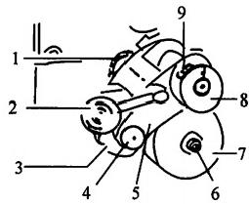
图1- 1-81 第一供纸辊装置
1. 升降杆 2.球形柄 3.压纸辊4.轴 5.支架
6、9.紧固螺钉 7.第一供纸辊 8.弹簧座
第一供纸辊装置拆装调整方法如下：
(1)拆下压纸辊轴4,取出压纸辊3。
(2)拆下紧固螺钉6,取出第一供纸辊7。
(3)松开紧固螺钉9,取出支架5。
(4)按相反顺序重新装上支架、第一供纸辊和压纸辊，拧紧螺钉。
(5)转动球形柄2,使压纸辊3下降到第 一供纸辊7上。
(6)松开升降杆1的螺钉，并调节球形柄2的偏心，使得球形柄在偏心的最低点 处有大约5mm 的活动余地，紧固升降杆。
5. 第二供纸辊及压纸辊的拆装调整
第二供纸辊组件结构及拆装方法与第一供纸辊组件结构及拆装方法相同。
6. 烟纸导向件的调整方法
如图1 - 1 - 82所示，间隙B= 纸宽，间隙A=65 mm 从导向件1的中心到底板距
离，调节螺钉2可调节间隙A。
若要增大间隙，向逆时针方向转动调节螺钉。若要减小间隙，向顺时针方向转动
调节螺钉。
因68
到

1C

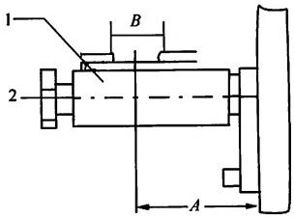
图1 - 1 - 82 烟纸导向件
1.导向件 2.调节螺钉

五 、油墨供给、均匀装置的组成及拆装调整

( 一 ) YJ17 型 卷 烟 机
1. 供墨装置的组成
供墨装置分两种结构形式， 一种由压力缸、墨筒、计量泵、控制阀等组成；另一 种由小油墨筒、气缸、电磁阀、行程开关、丝杆等组成，也称小油墨装置。小油墨装 置体积较小，易清洗与更换，更适用于需经常更换油墨的机台。
2. 供墨装置的拆装调整
(1)如图1- 1-83所示，由压力缸1、墨筒2、计量泵3、控制阀7等组成。 供墨装置拆装调整如下：
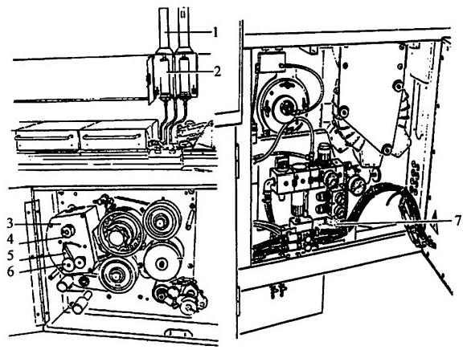
图1- 1-83 供墨装置
1.压力缸2 . 墨简3 .计量泵4 .转轴5 .手柄6 .滚花螺母7 .控制阀
国 69
同

1)调整压力缸：调节控制阀7,控制推动压力缸1的活塞所需要的压力，使之为 0.2～0.25 MPa。
2)供墨量的调整：计量泵输送的油墨量可用手柄5控制。当手柄5位于“0”位 时，无油墨输送。“手柄5越转到右方”泵送的油墨越多。手柄5的位置由滚花螺母6 锁定。转动转轴4也可以使计量泵工作。
3)拆装油墨喷嘴：如图1- 1-84所示，松开匀墨辊的紧固螺母，拆下匀墨辊，松 开螺钉3,从支座2上拆下油墨喷嘴7。重新装上油墨喷嘴时，不需要再与匀墨辊进行 位置调整。

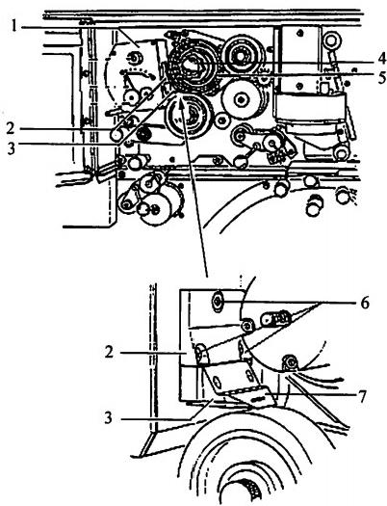
图1- 1-84 油墨喷嘴拆装
1. 壳体2.支座3、6.螺钉4.紧固螺母5.匀墨辊7.油墨喷嘴
4)油墨喷嘴的调整：如图1- 1-84所示，松开螺钉6,调整泵壳体1上的支座2 和油墨喷嘴7的位置。松开泵壳体下面夹板的螺钉，将壳体倾斜，调整油墨喷嘴7与 匀墨辊5之间的间隙。
技术要求：压力必须与油墨的黏度配合，不应调节得高于需要值；供墨量的控制 应确保印刷度清晰；调整时应使油墨喷嘴7尖端与匀墨辊5平行，油墨喷嘴7与匀墨辊 5之间的间隙为0. 1mm。
(2)小油墨供给装置的拆装调整如下：如图1- 1-85所示，小油墨装置工作时由 电磁阀启动气缸，通过杠杆传到丝杆轴上。气缸动作一次可轴向推进约0.015 mm, 使 墨筒1中的油墨通过墨筒支座2上的小孔及油墨喷嘴4喷到匀墨辊5上。

图 70
四

.e

b 1

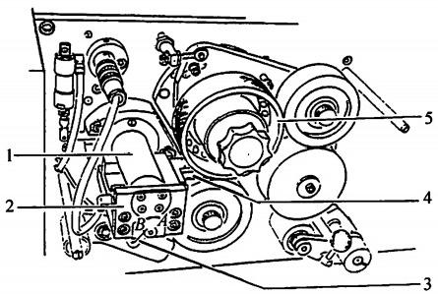
图1- 1- 85 小油墨装置
1. 墨简2.墨简支座3. 曲柄手把4.油墨喷嘴5.匀墨辊
1)更换墨筒：墨筒约可装入50 mL 油墨。
更换时：
a.用曲柄手把3向右转动供墨丝杆轴使墨筒后退。
b. 取出空墨筒并换上装满的墨筒。
c. 再次转动曲柄手把，直到油墨从油墨喷嘴4中冒出(应没有气泡)。向着A 向 转动曲柄手把：供墨轴向后退。向着 B 向转动曲柄手把：供墨轴向前进。
2)油墨喷嘴调整：
a. 在墨简支座2上调整油墨喷嘴4位置，使喷嘴口与墨辊5平行。
b. 喷嘴口与墨辊之间的间隙不得超过0.2 mm。
3)供墨调整：各牌子箱的供墨量可用计数器调整，计数器记录机器的时钟脉冲 SCP, 每一机器时钟脉冲=8支卷烟。供墨间隔时间由人机界面中“设置/小油墨/设置 值”按钮调节，由0至9往前计数。当计数器记录的脉冲数达到间隔时间的设置值， 则启动供墨过程，这时脉冲计数器回复为0,然后计数重新开始。如果设置值设定为

0,则不会供墨。
手动供墨则需按下“设置/小油墨/手 动进墨”按钮就可进行，每按一下按钮只 能产生一个供墨脉冲。
4)供墨监控：如图1 - 1 - 86所示， 小油墨装置后面装有微动开关3和4,2个 开关由丝杆轴1上的轮2触动。开关3在 开关4之前约1 mm 动作，前者动作时发 出报警信息，后者则产生停机信号。当开 关3动作时，显示器上将闪烁报警信息

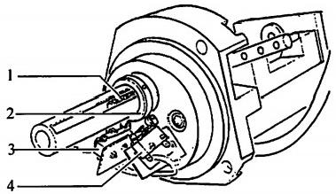
图1- 1- 86 供墨监控
1. 丝杆轴 2.轮 3、4.微动开关

YJ17 墨位 I 。 如果有关的墨筒没有及时换下，微动开关4将动作，并停机，持续显示 信息 “DN 墨位I” 或 “DN 墨位Ⅱ”(DN INK LEVEL I) 或 (DN INK LEVELⅡ)。
3. 油墨均匀装置的组成
油墨均匀装置由油墨辊、匀墨辊、传墨辊等组成。
4. 油墨均匀装置的调整
(1)匀墨辊的调整：油墨辊8使油墨均匀涂布于匀墨辊1的表面上，如图1- 1- 87所示。
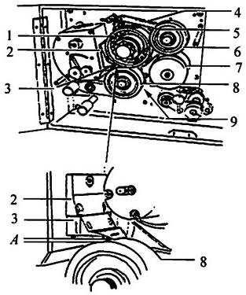
图1- 1- 87 油墨均匀装置
1.匀墨辊2 . 支座3 . 油墨喷嘴4 . 法兰5 . 螺钉6 . 传墨辊7 . 钢印辊8 . 油 墨辊 9.偏心法兰
调整方法如下：
1)转动偏心轴，直到匀墨辊1轻压在油墨辊8上。注意：必须使匀墨辊的整个宽 度都与油墨辊接触(用卷烟纸检查)。
2 ) 松 开 并 倾 斜 偏 心 法 兰 9 , 使 油 墨 辊 8 与 油 墨 喷 嘴 3 的 间 隙 A 调到不大于 0.1 mm,重新上紧法兰。
3)油墨辊8与匀墨辊1调整后，使油墨均匀涂布于传墨辊6的表面上。
(2)传墨辊的调整：如图1- 1-87所示，传墨辊6将油墨从匀墨辊1传送到钢印 辊上。调整方法如下：
1)松开传墨辊的偏芯轴，转动偏芯轴，直到传墨辊轻压在匀墨辊上，应使整个传 墨辊宽度都与匀墨辊接触(用卷烟纸检查调整情况)。
2)松开法兰4,用调节螺钉调节传墨辊6,使它轻触钢印辊。若要将传墨辊移向 钢印辊就向右转动调节螺钉；若要将传墨辊移离钢印辊，就向左转动调节螺钉。传墨
辊不应太靠近钢印辊，否则会弄脏钢印辊而造成印刷不清晰。

图 72
图

.e 1
( 二 )YJ112 型卷烟机
1. 供墨装置的组成
如图1-1-88所示，供墨装置由计量泵1、压力缸2、墨筒3等组成。
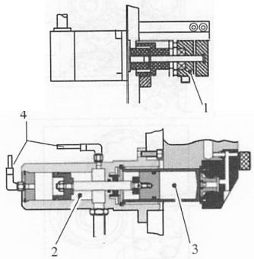
图1 - 1 - 88 供墨装置
1.计量泵2 . 压力缸3 . 墨筒4 . 压缩空气管
2. 油墨供给装置的调整
(1)供墨量的调整(图1 - 1 - 89):按工艺要求输入清晰印刷所需要的印墨量。输 入值以mg/10000 支为单位。
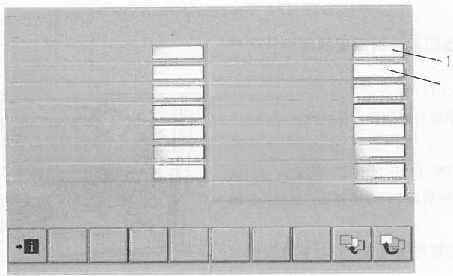
11:四3
/SE ( 明
超鱼那惑
计胶水 真/s0
时 加 胶 水 克1分 胶大 止址 真
对口腔木 X
对口楼1加热 溪
叶 口 根z 热 理 黑
增枪 加盟
警 进 始 2 3
E1 品 真 / 1 支
2 司 A/18 支
田 进 地 1 立
四 进 治 2 画立
婴 体 兰 1 西 弃 图 止 益z 真
四 进 给 1 t 口
刚 印 印 印
12.
0.
50
~1
2
z 吨
2
27s
40
*
275
19
10
0
图1 - 1 - 89 参数设定报告
1. 印墨参数I 2. 印墨参数Ⅱ
(2)油墨喷嘴的调整方法及技术要求：
1 ) 调 整 方 法 ： 如 图 1 - 1 - 9 0 所 示 ， 松 开 2 个 螺 栓 6 , 将 一 片 0 . 1mm 的厚薄规，
73

第 一 篇 设 备 操 作 与 维 护

放在喷嘴7与匀墨辊筒 I5 之间。将喷嘴7压在匀墨辊筒15上，然后拧紧螺栓6。
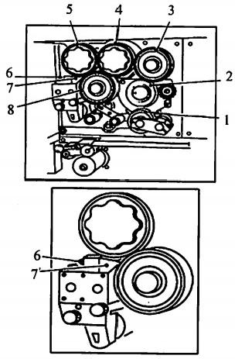
图1 - 1 - 90 YJ112印刷装置
1. 压印辊2 .钢印3 .传墨辊4 . 匀墨辊筒Ⅱ
5. 匀墨辊筒 I 6. 螺栓7 . 喷嘴 8.油墨辊
2)技术要求：油墨喷嘴必须在整个宽度范围内与匀墨辊筒 I5 平行，但决不允许 碰到。
六 、压印辊与钢印辊的组成及调整

( 一 ) YJ17 型卷烟机
1. 压印辊与钢印辊组件的组成
如图1 - 1 - 91所示，压印辊与钢印辊 组件由钢印辊1、压印辊2、锁紧环3、调 节螺钉4、弹簧座5、球形柄6、支架7、轴 8等组成。
2.压印辊与钢印辊组件的拆装方法与 技术要求
( 1 ) 如 图 1 - 1 - 9 1 所 示 ， 钢 印 辊 装 置 拆 装 方 法 如 下 ：
1)拆下压印辊轴8,取出压印辊2。

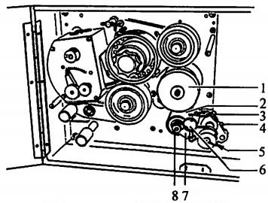
图1 - 1 - 91 压印辊和钢印辊
1. 钢 印 辊 2 . 压 印 辊 3 . 锁 紧 环 4 . 调 节
螺钉 5.弹簧座 6.球形柄 7.支架 8.轴


2)拆下钢印辊的紧固螺钉，取出钢印辊1。

四 74

3)松开弹簧座的紧固螺钉，取出弹簧座5和支架7。
4)按与拆卸步骤相反的顺序重新装上压印辊、钢印辊和支架，拧紧紧固螺钉。
5)转动球形柄6,使压印辊2下降到钢印辊1上。
6)松开升降杆的紧固螺钉，并调节球形柄的偏心，使得球形柄在偏心的最低点处 有约5mm 的活动余地，紧固升降杆。
7)转动球形柄6,使压印辊2向上移而顶到钢印辊1。
8)松开锁紧环3上的螺钉。
9)用调节螺钉4调节压印辊，使得在拿掉烟纸时，压印辊可轻轻触到钢印辊。
10)若要使压印辊移向钢印辊，向左转动调节螺钉4;若要使压印辊移开钢印辊， 向右转动调节螺钉4,调整完成后，重新紧固锁紧环即可。
(2)技术要求：压印辊2与钢印辊1之间的调整，应使钢印辊能将油墨印刷到纸 上而又不损坏纸。
( 二 ) Y J11 2 型 卷 烟 机
1. 压印辊与钢印辊的组成
如图1-1-92所示，压印辊与钢印辊组件由钢印辊6、压印辊5、压印辊轴1、支 架2、支架轴3等组成。
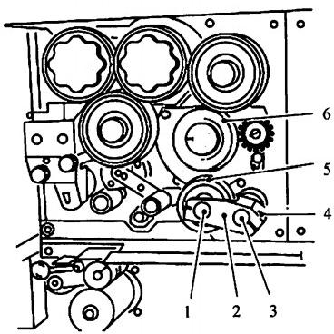
图1- 1- 92 压印辊
1. 压印辊轴2.支架3.支架轴4. 固定螺钉5.压印辊6.钢印辊
2. 压印辊与钢印辊组件的调整
(1)钢印辊装置的调整方法：
1)在控制面板上，用开关将压印辊5转向钢印辊6。
2)松开2个固定螺钉4。使整个支架2可以在支架轴3上转动。
3)将压印辊5调到紧靠钢印辊6的位置。

国 75图



第 一 篇 设 备 操 作 与 维 护

4)重新拧紧固定螺钉4。
5)精调时用开口扳手转动压印辊轴1(压印辊轴1为偏心轴)。
6)如果没有穿入卷烟纸，压印辊5应该只轻微地触及钢印辊6。
(2)技术要求：压印辊2与钢印辊1之间的调整，应使钢印辊能将油墨印刷到纸 上而又不损坏纸。
3.YJ112 型卷烟机钢印辊的拆装调整
(1)YJ112 型卷烟机钢印辊位置调整的方法和步骤(图1- 1-93)如下：

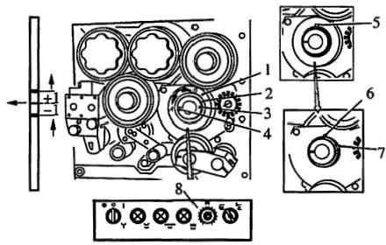
图1- 1-93 双色印刷调整
1. 钢印辊 2.快速锁合螺栓 3.夹紧环4.紧固螺栓 5.槽孔
6.导向销 7.钢印辊轴8. 电位器
1 ) 将 YJ212 型接装机控制面板上的电位器8调至中间位置。
2)松开夹紧环3上的螺栓。
3)沿着A 或B 的方向调节钢印辊1。
4)再将夹紧环3上的紧固螺栓4拧紧。
5)低速生产卷烟到分离鼓轮，从分离鼓上取下相对应的两支烟，检查两商标相对 于切口的位置。
6)使商标从其中心位置向机器背面偏离约1mm。
7)前商标：离分离切口相对近1mm。
8)后商标：离分离切口相对远1 mm。
9)开机后用YJ212 控制面板上电位器微调两钢印距切口的距离：
a. 根据商标位置，将电位器向右或者向左转动使商标位置向后或者前移动，调节 电位器，调整印刷位置的最大量为10mm, 电位器标盘上一个刻度大校正印位距离 0.15～0.2 mm。
b. 技术要求：微调后确保切口位于两相对应烟支钢印的中间。
(2)轴向调整钢印辊：通过轴向调整校正卷烟纸上的商标位置(图1-1-93)。
1)松开夹紧环3上的紧固螺栓4。
固 76 圆

2)在钢印辊轴7的后面有多件垫片，每件垫片厚度是0. 1 mm。
3)增加或减少垫片，以调整钢印相对于卷烟纸的轴向位置。
4)通过试车确定调整结果。
(3)更换钢印辊：钢印辊1是利用快速锁合螺栓2固定在钢印辊轴7上(图1- 1-
93)的。
1)拧下快速锁合螺栓2。
2)拆下钢印辊。
3)按与上述步骤相反的顺序重新安装钢印辊。
更换钢印辊不会改变卷烟纸商标相对于切口的位置，因为钢印辊1内的槽孔和钢 印辊轴7的导向销6可以保持卷烟纸上的商标相对于切口的位置不变。

第 四 节 卷制成形系统

一 、卷制成形系统的工作原理
卷制成形系统给烟丝束与卷烟纸提供了汇合的通道，经几个成形件的前后、上下 合理配置，上胶器提供均匀的胶液，使卷烟纸包裹烟丝，形成连续且均匀一致、符合 工艺要求的圆形烟条，再经烙铁烫干黏合部位，最终形成可供切割的烟条。
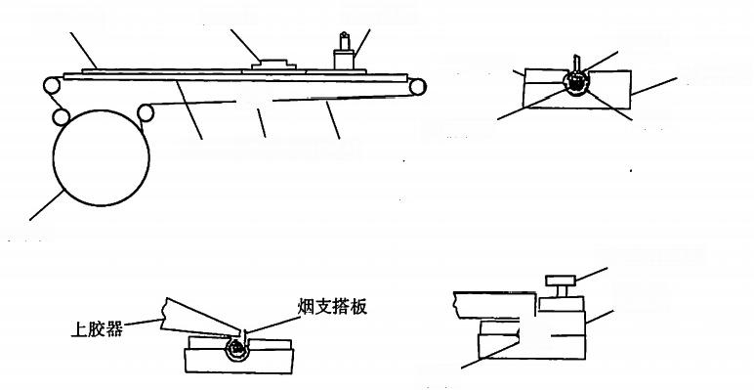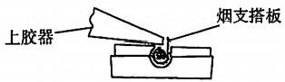
布带导轨 大压板 烟舌部件
烟舌
小压板
Q
压缩烟丝
烟轮布带调整辊布带

布带轮
压板调整旋钮 大压板
⑥- 烟条
烟枪底座
布带
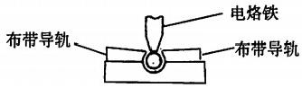
图1- 1-94 烟条成形原理

团 77 5

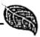

第 一 篇 设 备 操 作 与 维 护

不论是低速卷烟机还是高速卷烟机，在烟条成形过程中，都是利用烟枪固定的成 形通道完成的。如图1-1-94所示，烟丝首先经过烟舌通道，烟丝束被烟舌初步压缩， 形成圆形烟丝束，在烟舌出口处其直径约为标准烟条直径的3/4。从烟舌出来以后，紧 接着进入小压板通道，在小压板人口，烟丝束由于本身的弹性而产生一定的膨胀，最 大可膨胀到略大于标准烟条直径。在运行过程中，卷烟纸的一边被卷曲以包裹烟丝束， 另一边未被卷曲，而是高出小压板，以便上胶器涂胶。同时，烟丝束被再次压缩(压 缩量比在烟舌段时小),从小压板出来时，烟丝束直径略小于标准烟条直径，然后进入 大压板通道。在大压板入口处，烟丝束再次产生一定的膨胀，大压板将涂胶纸边卷曲， 与另一纸边重叠黏合，同时烟丝束被第三次压缩，达到标准的烟条直径。对卷烟纸及 烟丝束进行压缩合拢，纸边上胶包裹后形成烟条，由烙铁将搭合纸边间的黏结剂烫干， 使搭口黏贴牢固。自动打条器将机器达到正常运行状态之前的烟条导人废料箱，并在 适当的时候自动打断烟条，使后续烟条进入切割系统。
二 、卷制成形系统组件的更换与调整技术要求

( 一 )烟舌的结构与调整
1. 烟舌的结构
烟舌是烟枪部件中给予烟丝束第一次压缩的工作件。烟舌的工作面是逐渐收缩的 半圆锥形槽，它与烟枪底板的第一段槽组合，形成卷制成形通道的第一段逐渐收缩的 圆锥形通道。通道两侧留有缝隙，使卷翘起的布带边及卷烟纸边贴烟舌外侧面穿行。
2. 烟舌的调整
(1)YJ17 型卷烟机烟舌安装调整方法见图1-1-95,调整步骤如下：

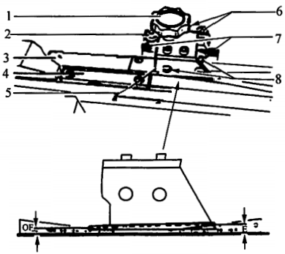
图1-1-95 烟舌部件
1.紧固螺母2.止动器3.小压板4.前边板5.烟舌6、8.螺钉7.定位螺钉

A78园

1)放入烟枪布带并将之张紧。
2)把小压板3和前边板4从烟枪上拆下，把烟舌5插入烟枪，松开螺钉6和8。
3)把烟舌5安置在进口锥的侧壁上并把烟舌对准烟枪槽的中间，拧紧2颗螺钉6。
4)松开紧固螺母1,把烟舌向右推而紧贴铲丝刀左端面，使烟舌和铲丝刀之间没 有任何间隙，拧紧紧固螺母1。
5)使用调整量规并用2颗定位螺钉7正确调整烟舌高度，拧紧2颗螺钉8,拧紧 定位螺钉7,使止动器紧靠烟舌后拧紧螺钉。
6)用塞尺检查烟舌与烟枪成形槽的对中位置是否正确，把小压板3装回烟枪并拧 紧螺钉。
7)检查烟舌出口的高低位置。
烟舌的安装调整技术要求：入口高度比铲丝刀出口高0.3～0.5mm; 出 口 高 度 = 烟支直径-(0.8～1.0mm), 并居中于烟枪。
(2)YJ112 型卷烟机烟舌及铲丝刀的调整方法见图1- 1-96,调整如下：
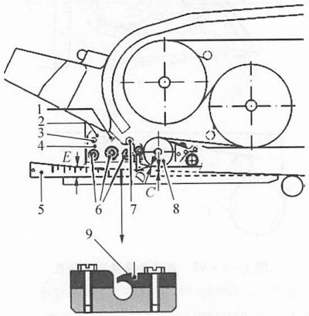
图1- 1-96 烟舌部件
1.螺孔2.烟舌支座3.销轴4.烟舌5.调整规 6.螺栓7.止挡件8.压紧圆盘 9.小压板
1)装上烟枪布带和吸丝带，并使之张紧。
2)从烟枪上拆除小压板9。
3)将烟舌支座2转向止挡件7。
4)将螺钉拧入螺纹孔来固定烟舌支座。
5)将烟舌调整规5推到烟舌出口处，测取尺寸E= 烟支直径- (0.9～1. 1)mm。
6)松开螺栓6,用塞尺调整销轴3和烟舌4之间的距离，保证E 符合额定尺寸。
7)调整铲丝刀与吸丝带间隙D=0.15mm。
8)安装小压板到烟枪上。

( 二 ) 布 带 轮 装 置 ( 防 滑 带 ) 的 结 构 与 调 整
1. 布带轮装置(防滑带)的结构
卷烟机采用膨胀式布带轮，布带轮及其张紧装置如图1- 1-97所示。布带11的作 用是把卷烟纸和烟丝束送入烟枪，并参与烟条卷制成形。防滑带12紧套在布带轮3的 外圆上，布带轮在转动时通过防滑带的摩擦作用带动布带转动。为了使烟丝束速度同 烟枪布带速度一致，可以通过拧动螺母5调节布带轮的直径，布带与烟枪的相对位置 可通过调节旋钮10调整，张紧轮1由气缸操纵，使布带始终保持在恒定的张紧状态。
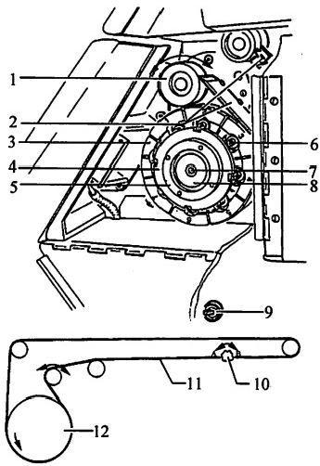
图1- 1-97 布带轮及其张紧装置
1. 张紧轮2.刮刀3.布带轮4.夹紧环5.调节螺母6、7.紧固螺钉
8.垫圈 9.开关 10.调节旋钮 11.布带 12.防滑带
防滑带为一环形低弹性胶带，其作用有三点： 一是使布带轮具有连续的外表面； 二是可以增加布带轮与布带之间的摩擦力，以防布带打滑；三是磨损失效后可以更换， 既方便又经济。
2. 布带轮装置(防滑带)的调整
如图1- 1-97所示，布带轮装置(防滑带)的调整方法和步骤如下：
(1)打开卷烟机烟枪布带轮前防护门。
(2)把开关9拨向右边，松开布带张紧力，并拉开张紧轮，拆下布带。
(3)拆下紧固螺钉7,拆下布带轮3。
(4)松开8颗紧固螺钉6。

(5)用专用扳手逆时针转动夹紧环4。
(6)用专用扳手转动调节螺母5调节布带轮直径。
(7)设备运转时，如卷烟纸太松，顺时针转动调节螺母5;如卷烟纸太紧，逆时针 转动调节螺母5。
(8)调整后拧紧夹紧环4和紧固螺钉6。
(9)把开关9拨向左边，给布带施加张紧力，并关闭防护门。
技术要求是在改变布带轮直径之前必须断开布带张紧力，这可防止布带轮变形。 正常的布带轮直径为180 mm (包括防滑带在内)。
(三)烟枪布带导辊的结构及调整
(1)烟枪进、出口布带导辊的结构：烟枪进、出口布带导辊由布带导辊、偏心轴、 紧固螺钉、刮刀等组成。
(2)烟枪进、出口布带导辊的安装调整：烟枪进、出口布带导辊安装调整方法与 技术要求见图1- 1-98。
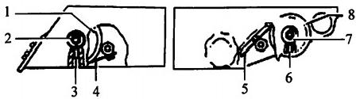
图1- 1-98 烟枪布带导辊
1、8.布带导辊2、7.偏心轴3、6.紧固螺钉4、5.刮刀
1)松开紧固螺钉3和6,取出偏心轴2和7。
2)取出布带导辊1和8,检查或更换轴承。
3)重新装上布带导辊和偏心轴。
4)转动偏心轴，直到导辊顶端同烟枪槽的底部平齐，拧紧紧固螺钉。调节刮刀4
和5使其与导辊间隙为0.05 mm。
技术要求是调整布带调整旋钮，使布带与烟枪卷制成形通道的中心对称，确保卷 制成形的顺利进行。
( 四 ) 上 胶 器 的 结 构 及 调 整
1. 上胶器的结构及原理
上胶器是给卷制成形过程中的卷烟纸搭口连续涂抹均匀的胶面，使搭口黏合的部件。
(1)结构：如图1-1-99所示，上胶器主要由针阀1、喷嘴2、启闭活塞4、调节螺母
6、弹簧8和15、送进活塞9、锁紧螺母11、调节螺杆12、进气座17、进胶座18等组成。
(2)工作原理：上胶器的下降和退回采用移动式。供胶泵压出的胶水经输胶管进 入进胶座18内腔，从针阀1及喷嘴2的缝隙中喷出。不工作时，由于弹簧15的作用， 喷嘴与针阀之间是闭合的。由于弹簧8的作用，上胶器的可移动部分在导向键7的导 向作用下，在座套13内处于退回位置。工作时，压缩空气到达启闭活塞左腔，推动启 闭活塞4右行，在压缩空气作用下，针阀克服弹簧15的推力向右移动，喷嘴与针阀之

四
81

间的通道打开，胶水便从缝隙中喷出。与此同时，压缩空气推动进气座17带动上胶器 的可移动部分，克服弹簧8的推力向左移动，即使上胶器下降至其工作位置，实现喷 胶，给卷烟纸封口侧边涂抹胶水。胶水量的大小可通过调节针阀的移动行程而调节， 松开锁紧螺母11,转动调节螺杆12带动调节螺母6移动，改变其在导向座5内的横向 位置，即改变了启闭活塞4的止动位置，从而实现了针阀行程的调节，调节完毕，再 将锁紧螺母11锁紧。
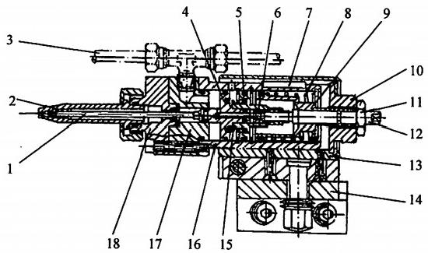
图1 - 1 -99 上胶器的内部结构
1. 针阀2 . 喷嘴3 . 气管接头4 . 启闭活塞5 . 导向座6 . 调节螺母7 . 导向键
8、15.弹簧9 .送进活塞10 .螺母压盖11 .锁紧螺母12 .调节螺杆13 .座套
14. 支座16 . 气缸套17 .进气座18 .进胶座
2. 上胶器的拆装、调整方法
(1)上胶器的拆装如图1 - 1 - 100所示，拆装步骤如下：
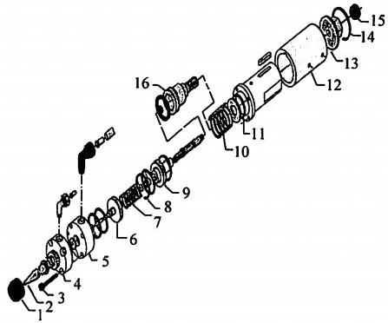
图1- 1- 100 上胶器的拆装
1. 螺母 2.喷胶嘴 3.螺钉 4.进胶座 5.进气座 6.针阀 7、10.弹簧
8、11、14.弹性挡圈 9.启闭活塞 12.座套 13.螺母压盖 15.调节螺母 16.送进活塞
医 82 府

1)拆下螺母1,取下喷胶嘴2。
2)拆下螺钉3,分别取下进胶座4、进气座5、针阀6和弹簧7。
3)拆下调节螺母15。
4)拆下弹性挡圈14,将螺母压盖13旋出，取下座套12。
5)拆下弹性挡圈11,取下弹簧10和送进活塞16。
6)拆下弹性挡圈8,取下启闭活塞9。
7)按与拆装步骤相反的顺序安装上胶器。
技术要求：安装时，所有O 形密封圈必须润滑。
(2)上胶器的调整方法，如图1- 1- 101所示。
1)喷嘴与烟纸的调整：喷嘴尖应伸入烟纸运行通道内大约0.5mm, 并且与烟纸 通道成90°。调整步骤如下：
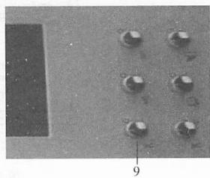
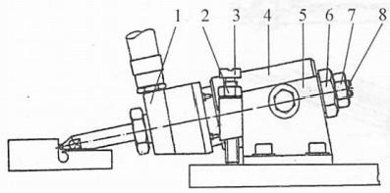
图1-1-101 上胶器的调整
1.喷嘴 2、7.紧固螺母 3.调整螺钉4.支架 5.台座
6.定位旋钮 8.调节螺杆 9.选择开关
a. 把供胶选择开关9转到“0”位置。
b. 向右转动定位旋钮6,直到转不动为止。
c. 把喷嘴1从支架4中拉出，直到拉不动为止，然后将其楔住(在喷嘴和喷嘴支 架之间推入一块木楔)。
d. 松开台座5的紧固螺钉，移动台座直到喷嘴尖与烟纸轻轻接触，且喷嘴头的平 面与烟纸平行，拧紧台座的紧固螺钉。
e. 向左转动定位旋钮6,直到喷嘴尖伸入烟纸通道大约0.5mm。
f. 取出木楔，并把供胶选择开关9转到“1”位置。
2)喷嘴相对于烟纸的调整：拧松紧固螺母2,转动调整螺钉3进行调节。使胶水 正好喷到烟纸边缘下面。
3)喷嘴针的调整：
a. 将供胶选择开关9转到“0”位置，松开紧固螺母7。
b. 逆时针方向转动调节螺杆8,喷嘴喷胶量减少；顺时针方向转动调节螺杆8,喷

83

嘴喷胶量增加。
(五)烙铁的调整方法
两烙铁的调整彼此独立，每个烙铁的调整方法都是相同的。如图1-1-102所示， 烙铁的加热面必须与烟条平行，调整方法如下：
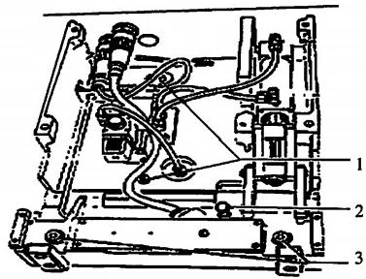
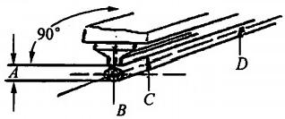
图1-1-102 烙铁装置
1. 紧固螺栓 2.调节螺钉 3.螺母
1)调整调节螺钉2,使加热面与烟条中心B 成90°。
2)拧松紧固螺钉1,使烙铁加热面在轴向上与烟条平行，并且完全盖住烟条搭口。
3)调节两个螺母3来调整烙铁两端高度A (若要升高烙铁则顺时针方向转动定位 螺钉，若要降低烙铁则逆时针方向转动定位螺钉)。使烙铁加热面轻压在烟条上 (A=
卷烟直径-0.1mm)。
4)当烙铁下降时，为了保持弹簧的压力，可能需要给弹簧增加垫圈。
( 六 ) 打 条 器 装 置 的 安 装 调 整
打条器的动作由气缸控制，其位置可以摆动，打条器的作用是将机器在启动初始 阶段产生的未上胶的和未经熨干的烟条导入废烟箱，对已熨干的烟条进行切断；机器 停止时，切断烟条，并将机器停止前产生的废烟条导入废烟箱。
打条器装置的安装调整，如图1-1-103所示。
(1)传感器的调定：松开2颗定位螺母6,调节传感器7与接触杆8之间的间隙 A, 紧固传感器螺母。
(2)打条器的调整方法：松开压盖3的紧固螺钉，调整打条器2相对于烟条的 高度。
国 84
因

1C
9·
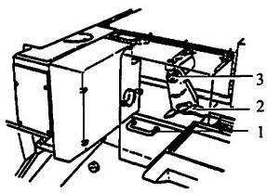
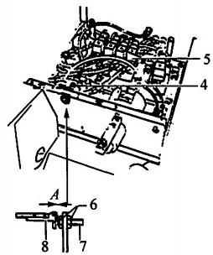
图1-1-103 打条器装置
1. 防护罩2.打条器3.压盖4.导向阀5. 电磁换向阀6.定位螺母7.传感器8.接触杆
技术要求是传感器7与接触杆8之间的间隙A=0.5~1mm。 打条器的调整应使生 产过程中烟条轻轻压在打条器上，并由打条器上的槽导向，这样能防止烟条颤动。

第五节 烟支切割及传送系统

一 、烟支切割及传送系统的工作原理
1. 烟支切割系统的工作原理
烟支切割系统的任务是将卷制成形后做直线运动的烟条切割成规定长度的双倍长 烟支，且要达到烟支长度相等、切口平齐光洁、切口与烟支轴线垂直的工艺要求。因 此，切割烟条时应具备三个条件：
(1)烟条、切刀、喇叭嘴的水平速度相等。
(2)切刀保持锋利。
(3)切刀垂直烟条轴线。
烟支切割系统的作用是将卷制成形系统成形的连续烟条，按工艺要求切割成双倍 长度的烟支，并将切割后的双倍长度烟支送入蜘蛛手机构抽吸槽中。整个切割系统的 工作由各部分协调完成：烟支切割工作是由与烟条运动方向成一定角度的刀盘带着刀 片旋转将烟条切割成双倍长烟支。为了防止烟条在切割过程中下垂，辅以喇叭嘴作为 切割时的支撑。为了使切刀在工作时保持锋利，采用磨刀砂轮对切割烟条的刀片进行 磨刃，并由璧刀砂轮修光刃磨后产生的毛刺。为了补偿刀片磨损使切刀连续切割，采 用自动进刀装置。切割后的双倍长度烟支由蜘蛛手机构送入接装机，完成烟支切割的 工作过程。
2. 磨刀砂轮的工作原理
如图1-1-104所示，磨刀装置主要由一个磨刀砂轮9和一个璧刀砂轮8组成，二

O 85
团



第 一 篇 设 备 操 作 与 维 护

者结构基本相同，其运动由各自电动机带动。磨刀砂轮与璧刀砂轮规格一致，砂轮直 径为90mm, 粒度151#金刚砂。磨刀砂轮安装于刀盘上部，起主要的磨刀作用；鉴刀 砂轮安装于刀盘下部，起修光刀片的作用。安装时，二者的位置必须与刀片接触良好。 磨刀砂轮与璧刀砂轮位置均可从6个方向进行调节，当烟支长度改变时，砂轮两边缘 相对于齿轮箱边缘的间隙也应调整。
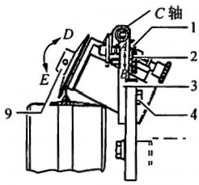

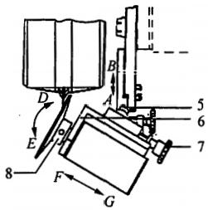
图1-1-104 磨刀装置
1、4、5.紧固螺钉2、7.定位螺钉3.支架6.砂轮座8.鉴刀砂轮9.磨刀砂轮
3. 往复摆动式喇叭嘴装置的工作原理
主传动轴直接驱动喇叭嘴装置，实现了喇叭嘴装置的传动。如图1-1-105所示， 喇叭嘴的往复运动是靠安装于主轴上的偏心轮通过连杆推动实现的。喇叭嘴装置主要 用来为烟条切割提供必要的支撑，在切割位置时，喇叭嘴装置前进的速度应与烟条速 度一致。曲柄9、连杆4驱动喇叭嘴支座2做往复运动，振动片5与连杆的左端紧固在 一起，起支撑作用，并使曲柄连杆机构到达前、后行程终点时迅速返回。保险杆6则 起保护作用，当振动片5发生断裂时，安装在连杆4上的销3就能挡住连杆与喇叭嘴支 座2,使之不能掉出，而此时接近开关 B41 则感应不到销3而发出信号使机器立即停 机。右喇叭嘴12与左喇叭嘴13的内孔形状是不同的，使烟条能顺利进入并使烟支顺 利输出。两喇叭嘴之间留有间隙，刀盘上的刀片从此间隙通过时将烟条切断，切刀水 平方向的运行分速度与喇叭嘴运行速度是一致的，保证烟支切割质量较高而不损坏刀 片与喇叭嘴装置。由于每种长度的烟支所匹配的喇叭嘴支座2的行程是不同的，曲柄9 的偏心距可以调整，曲柄上的刻度值是供粗调喇叭嘴支座行程时使用的。当偏心距调

K 86 四

整好后，配重块1也应随之而调整更换。

1 C

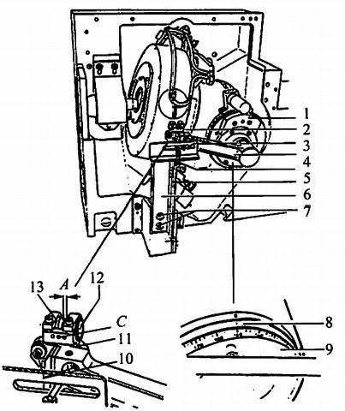
图1- 1- 105 喇叭嘴装置
1. 配重块2 . 喇叭嘴支座3 .销 4 .连杆5 .振动片6 .保险杆
7、10.螺钉8 . 法兰9 . 曲柄11 . 垫片 12.右喇叭嘴 13.左喇叭嘴
4. 刀盘装置的结构
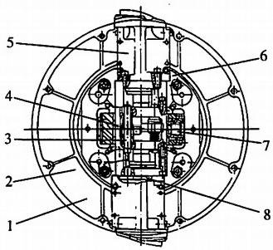
(1)刀盘：如图1 - 1 - 106所示，刀盘主 要由刀盘体1、2个进刀盒5、连接盘6、十字 轴7及进刀装置组成。刀盘通过十字轴7与刀 盘支承的半轴相连。其运动通过刀盘轴传递。 当刀盘支承内的进刀顶杆同时推动2个棘爪4 时，棘爪便推动棘轮3而带动齿轮轴2转动， 从而带动进刀盒内的蜗杆8传动蜗轮，通过进 刀盒内滚轮与蜗轮的共同作用，推动刀片向前 运动，使对称的两把刀片同时自动进给。
(2)进刀盒：进刀盒安装于刀盘体内，如 图1- 1- 106 刀盘装置
图1 - 1 - 107所示，主要由刀片1、盒体10等 1. 刀盘体2 .齿轮轴 3.棘轮 4.棘爪 零件组成。进刀盒刀片的自动进给是依靠刀盘5 .进刀盒6 .连接盘7 .十字轴8 .蜗杆 支承内的气动进刀装置中进刀顶杆的推动，使
刀盘内进刀装置的棘爪、棘轮运动，带动其齿轮轴转动，从而使进刀盒内蜗杆7转动， 带动蜗轮8转动，通过蜗轮8和滚轮5的夹持作用，使刀片1在刀夹6的导向作用下向

窗 87
田

第一篇 设备操作与维护
前推进。
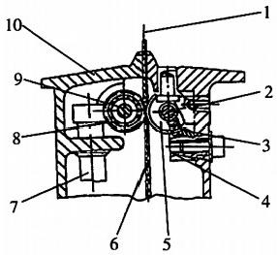
(3)卷烟机自动进刀装置的工作原理：自动进 刀装置由棘轮、棘爪机构与进刀盒组成。
进刀有手动和自动两种方式，由脉冲信号控制 压缩空气(压缩空气的压力为250 kPa) 的进入，
为进刀气缸提供动力 。 刀片的进刀量为每次
0.06 mm, 进刀频率可根据刀盘切割烟支的次数设
定，每次进刀时间间隔在切割1000～10000次的
范围内可调， 一般调定为每切割4000次进 一 次
刀。当机器达到所设定的切割次数时，便产生一个 图1- 1- 107 进刀盒
脉冲信号，使气路系统中的电磁阀 Y11 动作，压1 . 刀片2 . 滚轮轴3 . 弹簧4 . 轴座

缩空气导通并作用于进刀气缸，进刀杆垂直推动棘 爪，由棘爪拨动棘轮带动进刀盒内齿轮轴转动。齿

5.滚轮 6 . 刀夹7 . 蜗杆8 . 蜗轮
9.蜗轮轴 10.盒体


轮轴再通过齿轮把动力传输到进刀轴(蜗杆),使进刀轴顺时针转动，进刀轴通过蜗轮 蜗杆带动传动辊(蜗轮),传动辊两端的摩擦轮与滚轮的夹持作用把刀片往外推进，在 夹刀板的导向下，使对称的两刀片同时自动进给，完成一次0.06 mm 冲程的有效进 刀，约3s 后，电磁阀换向而切断气路，进刀机构完成一次进刀。
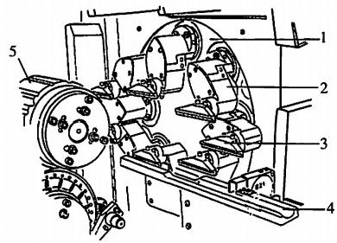
5. 蜘蛛手机构的工作原理
如图1 - 1 - 108所示，机器运行时，
蜘蛛手机构1在主传动的驱动下按顺时针 方向回转，机构上安装有若干只传送臂2, 每只传送臂上均装有抽吸槽3。传送臂2 按自身的回转中心逆时针回转，传送臂上 的抽吸槽也按自身的回转中心顺时针回 转。如图1 - 1 - 109所示，蜘蛛手机构、 传送臂、抽吸槽相对于自身回转中心的角 速度是相等的，所以不管传送臂在什么位
图1- 1- 108 烟支输送
1. 蜘蛛手机构 2.传送臂 3.抽吸槽
4.传烟导轨 5.接装机进烟鼓轮
置，抽吸槽始终处于水平位置。当传送臂 转到C 处时，抽吸槽从传烟导轨中吸住烟
支，当传送臂转到D 处时，抽吸槽吸住的烟支正好对正接装机进烟鼓轮上的一个轮槽， 抽吸槽放下烟支，烟支被吸到进烟鼓轮上，完成烟支输送过程。蜘蛛手机构传送臂的 个数，根据烟支长度可以有8个、7个或6个。蜘蛛手机构的动力由主传动系统提供， 抽吸槽所需负压空气由一台单独的旋涡吸风机提供。

的 88 因

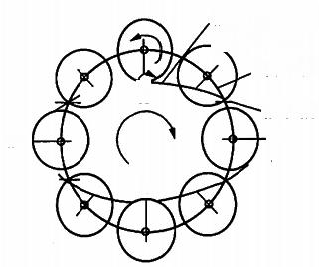
抽吸槽回转中 心运动轨迹
一传递臂 抽吸槽
-B
C
D-
A
图1- 1- 109 蜘蛛手机构回转示意

二 、喇叭嘴装置的组成及调整
1. 喇叭嘴装置的组成
如图1- 1- 105所示，喇叭嘴装置由配重块1、喇叭嘴支座2、销3、连杆4、振动 片5、保险杆6、法兰8、曲柄9及左、右喇叭嘴等组成。
2. 喇叭嘴行程的调整
( 1 ) 喇 叭 嘴 行 程 调 整 方 法 ( 图 1 - 1 - 110):
1)松开偏心端盖2的6颗紧固螺钉。转动偏心端盖，使得刻度盘上相应烟支长度 的刻度对准连杆1上的“0”点，稍许拧紧紧固螺钉。
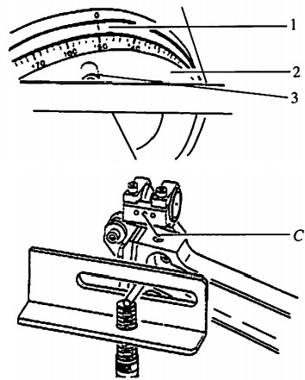
图1- 1- 110 调整喇叭嘴行程
1.连杆 2.偏心端盖 3.紧固螺钉

因
图 89

2)在喇叭嘴座的中间孔C 中放入一根3 mm 直销。
3)利用手轮转动刀盘，并用卡尺测定在其中一个极点位置时销与 V 形槽始端之间 的距离。
4)从这一点开始计算喇叭嘴的行程，两个极点位置之间的距离便是喇叭嘴的移动 距离。
5)正确调整喇叭嘴的移动距离之后，拧紧偏心端盖2的6颗紧固螺钉3。
(2)技术要求：喇叭嘴行程必须根据烟支长度来调定。
3. 喇叭嘴相对于刀片的调整
如图1- 1- 111所示，将左喇叭嘴3和右喇叭嘴4放入喇叭嘴座中心。左、右喇叭 嘴内部形状不同，喇叭嘴前面的导槽1、2使两者不会混淆。将右喇叭嘴4和左喇叭嘴 3之间的间隙A 调定为刀片厚度加0.05 mm, 调整时将一把刀片置于两喇叭嘴之间。
(1)右喇叭嘴的调整：滑动喇叭嘴4使其贴着刀片，但勿使刀片弯曲，然后锁紧喇 叭嘴。
(2)左喇叭嘴的调整：把两层烟纸放在左喇叭嘴3和刀片之间。稍稍滑动喇叭嘴， 使其贴着烟纸。锁紧喇叭嘴并取下烟纸。
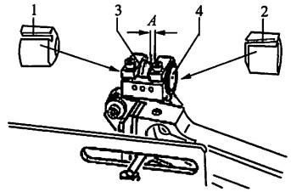
图1- 1- 111 喇叭嘴结构
1、2.导槽 3.左喇叭嘴 4.右喇叭嘴

三、传送机构的组成及调整
1. 蜘蛛手机构的组成
蜘蛛手机构由抽吸槽、抽吸槽齿轮、传送臂、齿轮轴、回转体、吸气块、吹气块 等组成。
2. 抽吸槽的调整方法及技术要求(图1- 1- 112)
(1)调整方法：
1)用手转动机器，直至一个抽吸槽1处于传烟导轨5的传送位置上。
2)把量棒A(A= 烟支直径)放入抽吸槽1下方的传烟导轨5内。
3)松开抽吸槽上的锁紧螺钉，往前推抽吸槽1使之与量棒接触，调整抽吸槽使其 与量棒平行而背缘顶着量棒，拧紧抽吸槽锁紧螺钉。
90田

(2)技术要求：抽吸槽1必须与传烟导轨5在轴向上平行。
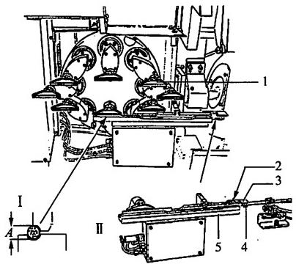
图1- 1- 112 蜘蛛手机构
1. 抽吸槽 2 .螺钉3 .压板 4.导向器 5.传烟导轨
3. 蜘蛛手传送臂装置的拆装
(1)蜘蛛手传送臂装置的拆装方法与步骤(图1 - 1 - 113)如下：
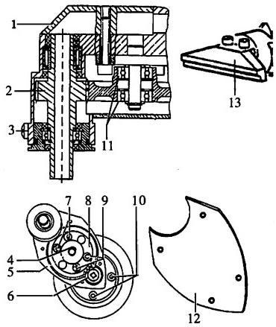
图1- 1- 113 传送臂装置
1. 风室盖 2.齿轮轴 4.簧环 5.壳体 6.驱动齿轮 8.齿轮
3、7、9、10.螺钉 11.轴承 12.面盖 13.抽吸槽

1)拆下抽吸槽13,拆下面盖12。
2 ) 穿 过 齿 轮 8 的 孔 拆 下 2 颗 M5 螺 钉 9 , 拆 下 传 送 装 置 外 侧 的 2 颗 M5 螺钉10,
田91
空

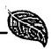

第 一 篇 设 备 操 作 与 维 护

然后将传送臂拆出。
3)松开传送臂套管的十字槽螺钉3。
4)穿过齿轮8的孔拆下2颗 M5 螺钉7,并拆下传送臂的风室盖1。
5)从壳体5上拆出带轴承的齿轮8。
6)用尼龙锤轻轻从壳体5后面朝前打出小齿轮轴2。
7)检查轴承、齿轮、抽吸槽、密封圈等易损件的磨损情况，必要时更换。
(2)技术要求：安装时，齿轮8、驱动齿轮6与小齿轮轴之间的游隙必须均等；安 装新油封时，应确保密封唇的位置正确。
4. 人口导向器和压板的调整方法及技术要求
(1)入口导向器和压板的调整方法(图1- 1- 112):
1)调整入口导向器4使得传烟导轨5底部与导向器底部等高。
2)可用螺钉2调节压板3相对于传烟导轨5底部的高度。
(2)技术要求：压板3相对于传烟导轨5底部的高度为烟支直径加0. 1 mm。
5. 传烟导轨的调整
传烟导轨对烟支切割系统输送来的烟支起输送和支承的作用。调整时，转动盘车 手轮，使测试喇叭嘴停止在行程的中点位置，如图1-1-114所示，把量棒 A(A= 烟 支直径)的一端插入测试喇叭嘴的出口，另一端放在传烟导轨3上，松开传烟导轨支 座上的紧固螺钉，调整传烟导轨的上下和前后位置，使传烟导轨的导烟槽和量棒轻微 接触，且保持水平，用水平仪检测，从而保证烟支顺利运行，调好后，将传烟导轨支 座上的螺钉拧紧，装好盖板。
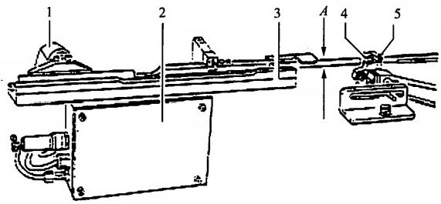
图1-1-114 传烟导轨
1. 传送臂 2.传烟导轨支座 3.传烟导轨 4、5.喇叭嘴 6.同步带轮

1卷烟机操作与维护

第六节 辅助系统

一 、风力系统
1. 风力系统的组成和作用
风力系统主要由高压通风机、中压通风机、冷却通风机、漩涡吸风机及风力送丝 管道、风力除尘管道等组成。
高压通风机、中压通风机主要完成烟丝输送、吸丝成形及烟丝中梗签、梗块杂物 的分离和除尘的任务。冷却通风机主要完成机组的冷却通风任务。漩涡吸风机主要给 烟支输送的蜘蛛手机构提供足够的负压，协助完成烟支输送任务。
(1)高压通风机：是以高压通风机为风源的负压风力系统。高压通风机启动后， 吸风室腔室就形成真空，真空度为8.0×10³Pa, 腔室的真空度可从压力表上读出，吸 风罩及二次分选装置中的负压空气，也由本系统提供。来自接装机及卷烟机卷制成形 机的含尘空气与本系统的含尘空气汇入高压通风机后进入除尘管，经除尘管再通到机 器外的集中除尘系统或独立除尘系统。吸风室腔室的真空度可通过风力调节阀进行 调 节 。
(2)中压通风机：是以中压通风机为风源的正压吹风系统。电动机通过三角带带 动中压通风机工作，中压通风机给风分装置、气室和清洁吹风管提供压力为1.2×10³ Pa 的正压吹风，风分装置内的压力可从压力表中显示。压力监控器监视风分装置内的 空气压力，当空气压力由于某种原因低于9×10² Pa 时，监控器发出信号使机器停止运 行并在故障显示器上显示停机原因。旋风除尘器安装在中压通风机进口，过滤进入中 压通风机空气中的灰尘，其下部有一小管，与机器除尘系统连接，抽掉旋风除尘器滤 出的灰尘。清洁吹风管主要是为提丝带下部转弯处提供正压吹风，防止烟灰烟末积聚 在下部，造成提升带运行不畅或卡死。
(3)冷却通风机：卷烟机需冷却的部位有主电动机、电子插件箱、烟条密度检测器、 烟枪底座、电控柜和变压器，以及供丝系统的变压器和电控柜等部件。通风机工作时， 出风口通过分支管道和接管分别与各冷却部位连接。压力监控器主要用以监测冷却风力 系统的风压，风压≥3×10²Pa, 机器才能启动。机器工作时，如风压低于2.5×10²Pa, 机器就会停机。卷烟机还可配装副冷却风机，使用条件为：海拔高度超过2000m 或室内 温度超过28℃时。
(4)漩涡吸风机：漩涡吸风机和除尘管道组成卷烟机的传烟负压系统等。蜘蛛手 机构抽吸槽是利用负压空气吸住传烟导轨上的烟支，并输送到接装机的进烟鼓轮的轮 槽内。其负压空气由一台专用漩涡吸风机提供，漩涡吸风机的出口与机组除尘管道相 连，以清除漩涡吸风机吸出的烟尘。



第 一 篇 设 备 操 作 与 维 护

2. 风力装置的技术参数
(1)高压通风机：风量1900m³/h, 风压9.6kPa, 转速6300 r/min, 功率5.5kW。
(2)中压通风机：风量367.5m³/h, 风压1.2 kPa, 转速3600r/min, 功率0.55kW。
(3)冷却通风机：风量1620m³/h, 风压1.05 kPa, 转速2800 r/min, 功率0.9kW。
(4)漩涡吸风机：风量100m³/h, 风压27.5 kPa, 转速2800 r/min, 功率1. 1kW。

二、气动系统
1. 气动系统的工作原理
气动系统主要由气压发生装置、辅助装置、传感元件、控制元件和执行元件所组 成。气动控制系统以空气为介质实现能量转换而满足机器各种工作需要，并对其进行 控制。
压缩空气气源可以是总空压站或单独的空压机，机组总供气量要大于35m³/h, 压 力要大于0.6 MPa。
进入卷烟机的压缩空气先经气水分离器和调压阀，使其压力≥0.5 MPa, 进入干燥 空气分配阀，分别供给蜘蛛手机构、抽吸槽、传烟导轨、自动进刀装置、上胶装置、 布带张紧装置、主机制动装置、供墨装置、烙铁、烟条密度检测器、打条器、自动接 纸器、供纸装置、烟支切割系统防护罩及输送给供丝系统。空气分配阀上还安装有压 力监控器，以便监视系统中的压力变化，当压缩空气供应中断或压力降低到0.2 MPa 以下时，监控器便断开安全电路，机器停机；当压力上升超过0.25 MPa 时，压力监控 器便能闭合安全电路，机器便能启动。
经卷烟机进入供丝系统的压缩空气为0.4 MPa, 在电控系统的控制下，可以开闭 转动气缸，控制风力送丝机构。压缩空气还通过电磁阀推动气缸，开闭风力送丝机构 落丝闸门。吸丝带的张紧装置也是通过电磁阀推动气缸工作的，气缸是一个带有行程 开关的气缸，负责监测吸丝带断裂情况，气缸所需压缩空气的工作压为0.25 MPa。
2. 气动装置的压力值调整要求
如图1-1-115所示，气动装置的调整方法如下：
(1)吸丝带的张紧，压力值为0.25 MPa。
(2)布带张紧装置，由减压阀RV2 调节，压力值为0.3 MPa。
(3)盘式制动器装置，由减压阀RV3 调节，压力值为0.25 MPa。
(4)直径检测装置，由减压阀RV4 调节，压力值为0.005～0.015 MPa。
(5)供墨装置所需压力取决于油墨黏度，必须用试验方法确定。
(6)进刀装置，由减压阀RV5 调节，压力值为0.4 MPa。
(7)供胶器移动装置，由减压阀RV6 调节，压力值为0.25 MPa。
(8)搭接装置，由减压阀RV7 调节，压力值为0.3 MPa。

圈
厨 94


1

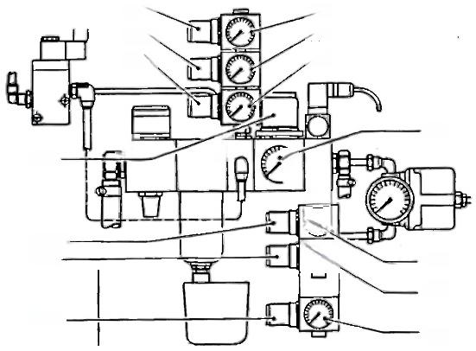
RV7
RV6
RV5、

庐 可 "

Q
RV1-

RV2- RV3-

RV4
M1

M2 M3
M4
M7
M6
M5
图 1 - 1 - 1 1 5 YJ17 型卷烟机气动装置

三 、润滑系统
1. 润滑种类
卷烟机的润滑采用稀油润滑(或称矿物油润滑、油润滑)和润滑脂润滑(或称脂 润滑)两种方式。稀油润滑主要采用三种类型，即强制润滑、油池飞溅润滑(油浴润 滑)和人工润滑。
平准器传动转速较高、负荷相对较大，因此采用强制润滑；主回丝输送带传动箱、 副回丝输送带传动箱、供丝传动齿轮箱、计量辊传动箱、上均丝辊传动箱和下均丝辊 传动箱采用油浴润滑；吸丝带传动齿轮副、抛丝辊传动齿轮箱、提丝带传动齿轮箱、 提升带回转轴承油嘴及所有球轴承和滚针轴承采用脂润滑；压缩气缸及控制阀采用滴 油 润 滑 。
主传动齿轮箱、刀盘轴传动装置、喇叭嘴传动装置、供浆传动装置(选择部件)、 副传动装置、第一印刷装置、第二印刷装置、金粉传动装置(选择部件)、吸丝传动齿 轮箱采用强制润滑。对接传动箱、蜘蛛手机构齿轮箱、第一供纸辊差动齿轮箱采用油 浴润滑；抽吸槽传送臂齿轮、刀盘、主电动机轴承及所有球轴承和滚针轴承采用脂润 滑；传墨辊、压缩气缸及控制阀采用滴油润滑。 YJ112 型卷烟机蜘蛛手机构齿轮箱采 用强制润滑 。
2. 强 制 润 滑
(1)组成：强制润滑由主油箱、油泵、粗过滤器、溢流阀、单向阀、精过滤器、 压力监控器 、 油压表 、 分配器及管路等组成 。
(2)工作原理：工作时，主油箱内的润滑油被油泵抽吸经粗过滤器过滤后，经单
G 95
圈


第一篇 设备操作与维护
向阀、精过滤器进入第一分配器和第二分配器。第一分配器输出的润滑油润滑主传动 齿轮箱、刀盘轴传动装置、喇叭嘴传动装置；第二分配器输出的润滑油润滑供胶泵传 动装置、副传动装置、第一印刷装置、第二印刷装置和吸丝带传动齿轮箱。然后，润 滑油分别回流到主油箱冷却后再循环。如果油压超过0.5 MPa, 溢流阀打开，油泵抽 吸的润滑油直接经溢流阀流回主油箱；油压达到正常压力后，溢流阀自动关闭，起安 全保护的作用。第一分配器上装有压力监控器，当油压低于0.04 MPa 时，压力监控器 发出信号，机器停止运行；当油压升到0.06 MPa 时，机器重新启动。油箱容量为50 L, 当油位下降到油标中线以下时应加油。
3. 润滑油种类和使用要求
卷烟机所用润滑油的种类和使用要求见表1-1-6。
表1-1-6卷烟机润滑油的种类和使用要求

润滑位置 | 润滑油(脂) |  | 润滑  周期 | 加注量 | 方式
 | 国内牌号 | 国外牌号
主回丝输送带传动箱 | 150号负荷工业齿轮油 | DIN51517CL150 | 2年 | 0.05L | 换油
吸丝带传动齿轮副 | 0号极压锂基脂 | 一 | 6个月 | 适量 | 涂抹
副回丝输送带传动箱 | 150号负荷工业齿轮油 | DIN51517CL 150 | 2年 | 0.05L | 换油
抛丝辊传动齿轮箱 | 0号极压锂基脂 | 一 | 1年 | 0.2 kg | 换脂
供丝传动齿轮箱 | 150号中负荷工业油 | Energol HL 150 | 1年 | 0.73L | 换油
提丝带传动齿轮箱 | 0号极压锂基脂 | DIN51502 GPOOF | 1年 | 0.8 kg | 换脂
压缩气缸及控制阀 | 10号主轴油 | Energol HLP 10 | 1个月 | 适量 | 油枪
预供丝传动箱 | 0号极压锂基脂 | DIN51502 GPOOF | 1年 | 适量 | 涂抹
上均丝辊传动箱 | 150号负荷工业齿轮油 | DIN51517CL 150 | 2年 | 0.05L | 换油
陡角提升机液压泵 | 32号抗磨液压油 | Energol HLP 22 | 1年 | 7.5L | 换油
下均丝辊传动箱 | 150号负荷工业齿轮油 | DIN51517CL 150 | 2年 | 0.05L | 换油
提升带回转轴承油嘴 | 2号二硫化钼锂基脂 | STABURAGS NBU1 | 3个月 | 适量 | 脂枪
对接传动箱 | 150号中负荷工业齿轮油 | EnergolHL 150 | 1年 | 6L | 换油
蜘蛛手机构齿轮箱 | 68号抗磨液压油 | HLP-D68 | 6个月 | 1.2L | 换油
抽吸槽传送臂齿轮 | 一 | NBU 12 | 6个月 | 2.5kg | 换脂
刀盘油嘴 | — | NBU 12 | 1个月 | 适量 | 脂枪
传墨辊轴承 | 10号主轴油 | EnergolHLP 10 | 1个班 | 1～2滴 | ——
第一供纸辊差动齿轮箱 | — | EnergolHL 150 | 2年 | 0.15～0.2L | 换油
主电动机轴承油嘴 | 3号锂基脂 | shell Aluania R3 | 6个月 | 适量 | 脂枪
压缩气缸及控制阀 | 10号主轴油 | EnergolHLP 10 | 1个月 | 适量 | 油枪
主油箱 | 100号抗磨液压油 | EnergolHLP 100 | 1年 | 50L | 换油
四
团96

.e

1



 复习思考题
1. 供纸系统的工作原理是什么?
2. 卷烟纸制动装置的调整步驟与技术要求是什么? 3. 卷烟纸导纸装置的调整步骤与技术要求是什么?
4. 油墨喷嘴的调整方法与技术要求是什么?
5. 卷烟机烟支切割系统的工作原理是什么?
6. 自动进刀装置工作原理是什么?
7. 入口导向器和压板的调整方法与技术要求是什么?
8.中压通风机的工作原理是什么?
9. 卷烟机气动装置压力值的调整技术要求是什么? 10. 卷烟机润滑的种类和部位有哪些?

国
国 97

第二章 接装机操作与维护

学习要点：
1. 掌握接装机各组成系统的工作原理。
2. 熟悉各系统主要部件的结构、拆装及调整技术要求。

第一节 烟支供给系统

一 、烟支供给系统的工作原理及结构特点

( 一 )烟支接收工作原理
接装机的烟支接收由进烟鼓轮完成。进烟鼓轮通过负压吸风把卷烟机蜘蛛手传送 来的双倍长度烟支吸到轮槽中。负压吸风从接收烟支时开始供给，到传递给烟支切割 鼓轮之前中断。当烟支传递到烟支切割鼓轮后，在重新接收烟支之前，压缩空气对此 区间轮槽的吸风孔进行清洁，使吸风孔处于良好的工作状态。
(二)烟支切割工作原理
烟支切割鼓轮与圆盘切刀相互配合完成对烟支的分切。当进烟鼓轮的吸风中断时， 烟支切割鼓轮中的吸风开始，进烟鼓轮上的烟支在吸风作用下进入烟支切割鼓轮轮槽， 烟支在随鼓轮转动的过程中，2个浮圈将双倍长度的烟支逐渐推到鼓轮的中间位置，同 时切割导轨托附烟支，以免切割时，烟支发生滚动而掉落。烟支转到切刀处时，高速 旋转的切刀将双倍长度的烟支切成2支等长的烟支。压缩空气作用于气缸，使磨刀砂 轮自动进给以保证切刀锋利，始终处于良好的切割状态。
(三)烟支分离工作原理
接装机的烟支分离由分离鼓轮完成。分离鼓轮中有一个圆柱凸轮，分离鼓轮接收 烟支切割鼓轮传来的烟支后，负压吸风吸附着烟支随分烟块旋转，在旋转的过程中， 凸轮机构推动分烟块向鼓轮两端移动，从而形成了分烟块的轴向分离。当两分烟块中 间能放入滤嘴段时，烟支已转到汇合鼓轮的接烟处，这时分离鼓轮轮槽中的负压空气 被切断，烟支传到汇合鼓轮中，然后，凸轮机构继续推动分烟块向中间合拢，在合拢
国 98
团

的过程中，压缩空气对轮槽进行一次清洁。
(四)烟支供给系统的特点
(1)接装机与卷烟机直接对接，接装机的动力源来自卷烟机并与卷烟机同步。接 装机各鼓轮轮槽中均有气孔，便于滤嘴和烟支传送并能及时进行清理，使得传送可靠、 调整简单，对烟支无损伤。
(2)齿轮都封闭在烟支供给传动齿轮箱中，并且多数齿轮都粘有消声板，具有降 低噪声的作用。
(3)卷烟机传递过来的双倍长度烟支被切割成2支烟支后，采用分离鼓轮将烟支 分离一段距离。分离鼓轮中的凸轮机构控制分烟块做轴向往复滑动，结构紧凑，分离 准确，不易造成烟支空头。
二 、烟支供给系统各鼓轮的结构及导轨的调整方法

( 一 )进烟鼓轮
1. 进烟鼓轮的结构
如图1-2-1所示，齿轮6通过压键固定在鼓轮轴5上，鼓轮轴通过轴承座4由滚 动轴承支撑，鼓轮体1经端盖3与鼓轮轴5连接，齿轮6通过鼓轮轴5及端盖3可带动 鼓轮体1旋转。轴承座4由螺钉固定在墙板上。配气座2由螺钉固定在连接板上，其前 端支撑在轴承座的外圆上。配气座2和轴承座4是固定不动的。配气座外圆与鼓轮内 壁有0.1 mm 间隙，鼓轮由端盖连接在鼓轮轴上。
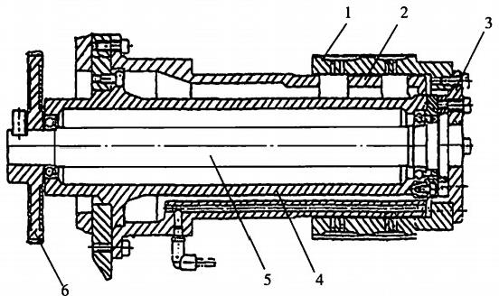
图1-2- 1 进烟鼓轮的结构
1.鼓轮体 2.配气座 3.端盖 4.轴承座 5.鼓轮轴 6.齿轮
鼓轮是一个长163 mm 、直径为168 mm 、壁厚为20 mm 左右的中空圆柱体，外圆 上有14个半圆弧轮槽，每个轮槽中有4个φ3.8 mm 的气孔。配气座与轴承座之间由风 机提供负压吸气，配气座上的窗口控制鼓轮的吸风范围。在配气座内还有φ6mm 的气
团 99 因



第 一 篇 设 备 操 作 与 维 护

孔，在气孔的一端安装管接头，管接头与压缩空气相连接。
进烟鼓轮的结构比较典型，接装机的大部分鼓轮都与此类似。
2. 进烟鼓轮拆装保养的方法和步骤
(1)关机，使机器处于停机状态。
(2)拆下烟支切割鼓轮的前浮圈。
(3)松开并拆下鼓轮端盖上的4颗螺钉，将鼓轮向前拉出。
(4)清洁保养拆卸下的进烟鼓轮。
(5)按与拆卸顺序相反的步骤安装进烟鼓轮。
(6)以烟支切割鼓轮为基准调整进烟鼓轮与烟支切割鼓轮的同步位置。逆时针方向 转动盘车轮，使烟支切割鼓轮的任意轮槽处于两鼓轮的中心连线上，松开进烟鼓轮端盖 上的螺钉，逆时针方向转动进烟鼓轮直到进烟鼓轮的一个槽与烟支切割鼓轮的槽对正。
(7)拧紧进烟鼓轮端盖上的4颗螺钉。
(8)盘车，检查两鼓轮槽是否在同一中心连线上，必要时重新调整。
3. 进烟鼓轮与蜘蛛手机构同步位置的调整(图1-2-2)
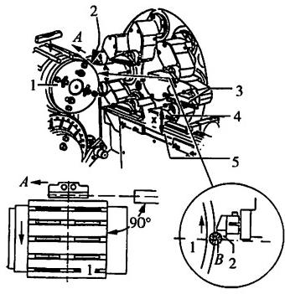
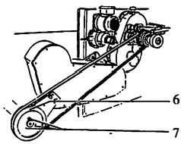
图1 - 2 - 2 进烟鼓轮与蜘蛛手机构的同步调整
1. 进烟鼓轮 2、3、4.抽吸槽 5. V 形槽 6.同步带轮 7.螺钉
(1)调整蜘蛛手传送装置的位置。在低速下生产烟支，直到烟支到达蜘蛛手机构。 停机后转动卷烟机烟支切割系统上的手轮，检查抽吸槽吸附的烟支是否位于抽吸槽中


1 接装机操作与维护 C
央，如果不是位于中央位置，则松开蜘蛛手机构后面传动带轮上的紧固螺钉，然后转 动蜘蛛手机构，直到抽吸槽吸附的烟支位于抽吸槽的中央位置，拧紧蜘蛛手机构传动 带轮的紧固螺钉(不得逆向转动蜘蛛手机构)。
(2)装上对接轴传动带并用张紧器张紧。
(3)用手轮转动卷烟机直到其中一个抽吸槽2到达极限位置A, 松开对接轴同步 带轮6的3个螺钉7。
(4)用手轮转动接装机直到进烟鼓轮1其中一个槽与A 处抽吸槽高度完全相等， 拧紧对接轴同步带轮6的3个螺钉7。
(5)用手轮转动卷烟机，检查双倍烟支是否平稳地传送到进烟鼓轮的轮槽中。根 据需要可重复进行调整。
( 二 ) 汇 合 鼓 轮
1. 汇合鼓轮的结构
汇合鼓轮的作用是接收滤嘴段，与接收的烟支汇合形成烟组，检测滤嘴段是否缺 失并将无滤嘴段的2支烟支吹拢在一起。
汇合鼓轮主要由鼓轮、多孔盘、止动板、无滤嘴烟支吹拢装置、滤嘴缺失监测器 等组成。
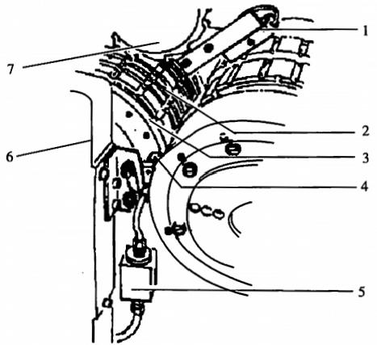
图1 - 2 - 3 汇合鼓轮
1. 滤嘴缺失监测器2.汇合鼓轮3.多孔盘
4.石墨扇形块5. 电磁阀6.立柱7.加速轮

如图1-2-3所示，汇合鼓轮2的结构与进烟鼓轮非常相似，不同的是，汇合鼓轮 的配气座是装在配气板上的，配气板中吹风与配气座相通。此外，在汇合鼓轮的外侧



第 一 篇 设 备 操 作 与 维 护

安装有无滤嘴烟支吹拢装置。无滤嘴烟支吹拢装置主要由滤嘴缺失监测器1、石墨扇形 块4、压簧、支架和电磁阀5等组成。石墨扇形块中有φ3mm 的气孔，管接头与石墨 扇形块相接连，石墨扇形块固定在支架上。在汇合鼓轮的端面还安装了一个多孔盘3, 多孔盘端面有18个φ2 mm 的气孔，石墨扇形块在弹簧的作用下与多孔盘紧密接触。
当汇合鼓轮轮槽中无滤嘴段时，位于鼓轮右上方的滤嘴缺失监测器就检测到并将 信号传给控制系统。控制系统发出指令，电磁阀5动作，压缩空气进入石墨扇形块4, 通过多孔盘3中的气孔进入汇合鼓轮2的轮槽中，将外侧与内侧没有滤嘴的烟支吹到 一起，在滤嘴烟支切割鼓轮上被剔除。
2. 汇合鼓轮的拆装方法和步骤(图1-2-3)
(1)停止机器，打开安全防护门。
(2)松开支架上的螺钉，拆下无滤嘴烟支吹拢装置及电磁阀。
(3)松开加速轮下部导轨的螺钉，拆下加速轮下部的导轨；松开靠拢鼓轮前浮圈 和压杆臂的紧固螺钉，拆下前浮圈。
(4)松开立柱6的紧固螺钉，拆下汇合鼓轮2前面的立柱。
(5)松开多孔盘的紧固螺钉，拆下汇合鼓轮前端的多孔盘3。拆下汇合鼓轮端面的 4颗螺钉。将汇合鼓轮向前拉出，清理、检查或更换汇合鼓轮。
(6)按与拆卸步骤相反的步骤装回汇合鼓轮。在装上多孔盘前，用量棒调整汇合 鼓轮使其与前后鼓轮对准，紧固汇合鼓轮前端的4颗螺钉。
(三)烟支切割鼓轮
烟支切割鼓轮的拆装方法和步骤(图1-2-4):
(1)使用钥匙开关S50 锁住切刀驱动装置，拔出钥匙。
(2)切刀处于停止状态时，打开安全防护门。
(3)松开烟支切割鼓轮左上方导轨和铲刀的螺钉，取下导轨和铲刀，松开进烟鼓 轮端盖上的螺钉，拆下进烟鼓轮。
(4)将切刀装置的球形手柄6往下拉，使磨刀砂轮4离开切刀3。
(5)用专用扳手拆下螺钉10和压盘，取下切刀3,检查切刀磨损情况，必要时更 换。取下磨刀砂轮4进行清洁，使用清洗剂清洁磨刀砂轮。
(6)松开浮圈装置的滚轮臂2的紧固螺钉，将前滚轮臂向下摆开；松开前浮圈8 的紧固螺钉，拆下前浮圈。
(7)松开烟支切割鼓轮端盖上的螺钉，将整个烟支切割鼓轮1往外拉出。
(8)松开烟支切割鼓轮1端面的螺钉9,将烟支切割鼓轮前段7往外拉出，清理切 刀槽和切割鼓轮轮槽。
(9)按与拆卸步骤相反的顺序装回。
(10)用量棒调整烟支切割鼓轮与分离鼓轮的位置，调整进烟鼓轮与烟支切割鼓轮 的位置，调整浮圈装置。


1 接装机操作与维护 C

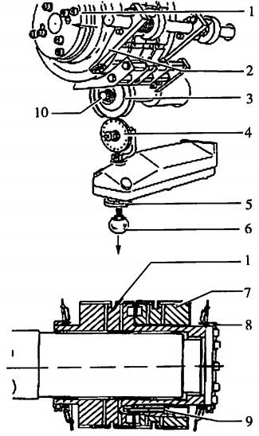
图1 - 2 -4 烟支切割鼓轮
1.切割鼓轮2.滚轮臂3.切刀4.磨刀砂轮5.螺母
6.球形手柄7.鼓轮前段8.前浮圈9、10.螺钉

( 四 ) 烟 支 切 刀 导 轨 和 浮 圈 装 置 的 调 整
烟支在随烟支切割鼓轮转动的过程中，2个浮圈将双倍长度的烟支逐渐推到鼓轮中 间位置，同时切割导轨托附烟支，以免切割时，烟支发生滚动而掉下。
1.YJ27 型接装机
如 图 1 - 2 - 5 所 示 ，YJ27 型接装机的烟支切刀导轨和浮圈装置调整方法如下：
(1)松开螺钉2,将滚轮臂3往下摆开，拆下前浮圈4。
(2)松开4个切刀导轨的螺柱和螺钉，在烟支切刀导轨的上游端放一根量棒，量 棒直径等于烟支直径。在下游端，放另一根量棒，量棒直径等于烟支直径减0.3 mm。
(3)用力将导轨、量棒和鼓轮轮槽相互靠紧，逐个将螺柱和螺钉拧紧，抽出量棒。 注意量棒要能轻松抽出又不能与量棒有间隙。
(4)装上前浮圈，松开固定圈上的3颗紧固螺钉5,沿轴向移动2个固定圈，使浮圈 内缘与鼓轮的中心线(切刀槽中心)之间的距离等于烟支长度加8mm, 拧紧紧固螺钉5。
(5)再将滚轮臂往上摆，使之压住浮圈4,拧紧螺钉2。
(6)分别转动调节螺杆1来移动滚轮臂3,以保证两浮圈在最窄处的距离X 等于2 支烟支长度，并使烟支相对切刀中心对称。
E 103
时

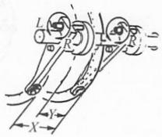
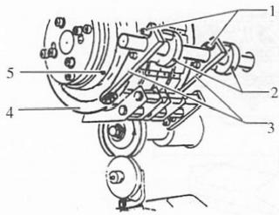

图 1 - 2 - 5 YJ27型接装机浮圈装置
1. 调节螺杆2.螺钉 3.滚轮臂 4.浮圈5.紧固螺钉
(7)调整后，还要进行开机切割试验，检查切割后的2支烟长度是否相等，且无 明显压痕，切割是否顺畅。
2.YJ212 型接装机
如图1- 2- 6所示，YJ212 型接装机的烟支切刀导轨调整方法和步骤如下：
(1)松开紧固螺钉9和10,拆下前滚轮臂6,拆下前浮圈8。
(2)松开切刀导轨11的紧固螺栓，在烟支切刀导轨的上游端A 放一根量棒，量棒 直径等于烟支直径减0 . 3mm 。 在下游端B, 放另一根量棒，量棒直径等于烟支直径。
(3)轻轻用力将导轨、量棒和鼓轮轮槽相互靠紧，逐个将紧固螺栓拧紧，抽出量
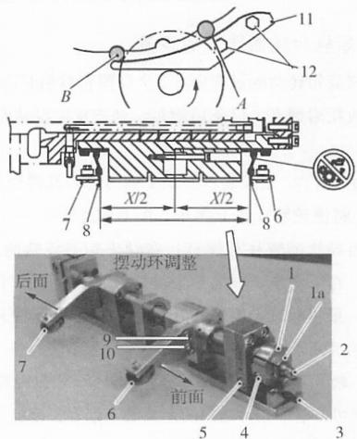
棒，注意量棒要能轻松抽出又不能与导轨有间隙。

图 1 - 2 - 6 YJ212 型接装机浮圈装置
1. 夹 紧 环 1a. 外六方2、3.调整螺钉4、5. 固定螺栓6、7.滚轮臂
8. 浮圈9、10.紧固螺栓11.切刀导轨12.紧固螺栓

104

(4)装上前浮圈和前滚轮臂：如图1-2-6所示，YJ212 型接装机的浮圈装置的调 整方法和步骤如下：
1)将双倍长度烟支向前或向后移动(将中间位置调整到切割槽):
a. 松开固定螺栓5。
b. 旋转调整螺钉3。
c. 调整完毕，将固定螺栓5重新拧紧。
2个滚轮臂6和7根据调整螺钉3的旋转方向同步地向前或向后运动，它们之间的 距离保持不变。
2)双倍长度烟支的调整(尺寸X):
a. 松开固定螺栓5。
b. 不能松开固定螺栓4。
c. 用扳手套在外六方la 上旋转。
d. 调整完毕，将固定螺栓5重新拧紧。
2个滚轮臂6和7根据旋转方向彼此相向或彼此分开运动，尺寸X 会变大或变小。
3)调整后面烟条段的长度：
a. 松开固定螺栓4和5。
b. 用扳手套在外六方la 固定夹紧环1。
c. 在夹紧环1固定的同时，旋转调整螺钉2,调整后面的滚轮臂7。
d. 调整完毕，将固定螺栓4和5重新拧紧。
4)调整前面的烟条段的长度：
a. 松开固定螺栓4和5。
b. 用扳手固定调整螺钉2。
c. 在调整螺钉2被固定的同时旋转夹紧环1,调整前面的滚轮臂6。
d. 调整完毕，将固定螺栓4和5重新拧紧。
调整后，还要进行开车切割试验，检查切割后的两支烟长度是否相等，且无明显
压痕，切割是否顺畅。

第二节 滤棒供给系统

一 、滤棒供给系统的工作原理及结构特点

( 一 )滤棒供给系统的工作原理
1. 滤棒接收
滤棒输送到卷接机组的滤棒接收机，滤棒在传送皮带的作用下顺利进人滤棒料斗。 滤棒的供给与否由滤棒料斗中滤棒的料位决定，当滤棒多于设定的料位高度时，滤棒
囫105
网

接收机停止，滤棒停止供给；当滤棒料位低于设定的料位高度时，滤棒接收机开始动 作，滤棒开始供给。
当滤棒进入料斗后，在搅动器的作用下连续地输入到滤棒切割鼓轮，避免滤棒架 空或堆积，同时，料斗内的阻挡辊顺时针转动，确保滤棒切割鼓轮每槽只携带一支 滤 棒 。
2. 滤棒切割
以三段滤棒分切为例：滤棒由负压吸风吸附进入切割鼓轮的轮槽中后，被里、外 两侧导轨推至鼓轮的中心，当转到第一个切刀处，旋转的切刀将滤棒切成1/3和2/3 长。1/3长的滤嘴段被推向一侧(因靠近此切刀的侧导轨有凹位)处，而2/3长的滤嘴 段的位置不变(因还未到此侧导轨的凹位处),当2/3长的滤嘴段进入第二个切刀位置 时，切刀再将之切成各1/3长的两段滤嘴段，同时，切刀将这两段滤嘴段向两侧推动， 这样，经过两把滤棒切刀的切割，轮槽中的滤棒被分切成长度相等的三段滤嘴段。
接装机滤棒切刀既有硬质合金材料的也有钢质材料的，切刀为钢质材料时装有磨
刀装置。当切刀磨小或用钝时，需更换切刀。
3. 滤嘴错位
当滤嘴段传到滤棒切割鼓轮与错位鼓轮的交接位置时，首先被阻挡在导轨与导板 之间，由于错位鼓轮三组轮板的轮槽不在同一直线上，轮槽就先后依次带走三段滤嘴 段，从而实现了滤嘴段的错位。当错位鼓轮中间轮槽中连续三次无滤嘴段时，缺滤嘴 段监测器就发出信号，使整个机组进入立即停机程序。
4. 滤嘴并行
滤嘴并行鼓轮上的盖板托附滤嘴段随鼓轮转动，里端和外端的滤嘴段转到由前挡 板、后挡板、轮槽、定位块和塑料盖板组成的吸风通道，在负压吸风的作用下，里端 和外端的滤嘴段向定位块靠拢，直至顶到定位块为止。而始终处于中间的滤嘴段在原 处不受负压吸风的推动，这样前后交错排列的滤嘴段被吸风吸附到鼓轮的中心，从而 排成了一列。如果滤嘴段在鼓轮与盖板之间被卡住时，鼓轮转动的负载就增大，并行 鼓轮后面的安全离合器便脱开，进入立即停机程序。如果整个滤嘴供给系统受到不正 常负荷，此安全离合器也立即脱开，机器立即停机。设备在重新开启之前，需手动将 离合器复位。
5. 滤嘴与烟支同步
加速鼓轮的作用是将滤嘴段沿鼓轮中心对正，经加速后送往汇合鼓轮，以便与烟 支传送同步。加速鼓轮是唯一没有吸风的鼓轮，鼓轮上装有导轨，滤嘴段完全靠导轨 托附随鼓轮传递。
( 二 ) 结 构 特 点
(1)滤棒供给系统有独立的齿轮箱。齿轮都封闭在烟支供给传动齿轮箱中，具有 降低噪声的作用。
图106
网

(2)滤棒供给系统是一个独立的整体。滤棒供给系统的传动通过花键与主传动相 联接，整个系统可拆下，便于维修。
(3)滤棒供给系统配置有传动离合器和安全离合器。滤棒供给系统各鼓轮发生故 障时，滤棒供给系统自动脱开，起安全保护作用。
二、滤棒供给系统部件的拆装与调整方法
(一)错位鼓轮的拆装方法
错位鼓轮拆装方法和步骤参照图1-2-7,操作如下：
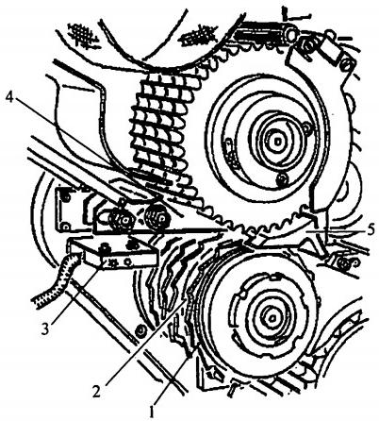
图1 - 2 - 7 滤嘴错位鼓轮
1. 轮板2.配气板 3.监测器 4.导轨 5.导板
(1)使机器处于停止状态。
(2)拆下接装机的上防护门。
(3)松开错位鼓轮左上侧导轨支架的紧固螺钉，将支架和导轨4整体取下。
(4)松开滤棒切割装置上的紧固螺钉，将滤棒切割装置向右摆开。
(5)松开滤棒切割鼓轮锁紧盘的紧固螺钉，取出滤棒切割鼓轮，松开滤棒切割鼓 轮右下部导板5的紧固螺钉，取下导板5。
(6)松开并行鼓轮上部导板的紧固螺钉，取下并行鼓轮的导板。
(7)松开并取下错位鼓轮端面的锁紧螺母，从外到里依次取下轮板1和配气板2。
(8)清洁保养拆下的零部件，检查磨损情况，必要时更换。
(9)按照与拆卸步骤相反的步骤组装错位鼓轮。

107
即

( 二 ) 滤 棒 切 割 鼓 轮 的 调 整
1. 轴向调整
滤棒切割鼓轮轴向调整的方法和步骤如下：
(1)使机器处于停止状态。
(2)将滤棒切割与磨刀装置向右摆离。
(3)松开滤棒切割鼓轮的锁紧螺钉，轴向调节滤棒切割鼓轮，使切刀能在滤棒切 割鼓轮刀槽内自由转动，侧面不会互相碰触。
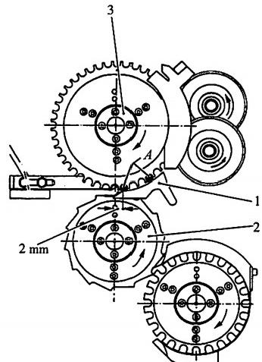
(4)轴向调好之后，使用测隙规测量配 气环和轮体之间的间隙，间隙的标准值为
0.1～0.2 mm, 拧紧滤棒切割鼓轮的锁紧 螺钉。
如果间隙小于0.1 mm, 则从滤棒切割鼓 轮后面除去相应数量的垫片；将滤棒切割与 磨刀装置向左归位，拧紧螺钉。
2. 滤棒切割鼓轮与错位鼓轮同步调整
如图1 - 2 - 8所示，滤棒切割鼓轮与错 位鼓轮同步调整的方法和步骤如下：
(1)使机器处于停止状态。
(2)将接装机离合器脱开。
(3)用手盘车，直到错位鼓轮2前环其 中一个槽的前缘正好位于滤棒切割鼓轮及错
位鼓轮的中心连线上。
图1 - 2 - 8 滤嘴鼓轮同步调整
(4)松开滤棒切割鼓轮前端的紧固螺钉 1.导板2.错位鼓轮 3.紧固螺钉
3,然后转动滤棒切割鼓轮，直到其中一个槽
的中心与错位鼓轮前环槽的前缘对准，拧紧紧固螺钉3。
(5)合上离合器，试车，如果在滤棒切割鼓轮与错位鼓轮之间出现滤嘴输送故障， 必须重新检查滤棒切割鼓轮的位置调整是否正确。
( 三 ) 滤 棒 切 刀 的 调 整
滤棒切割装置可将滤棒切割成2支或3支双倍长度滤嘴段(分别对应于单刀和双 刀)。对于有两把切刀的切割装置，两刀的间距正好等于滤棒长度的1/3,对于只有一 把切刀的切割装置，切刀的中心正好位于滤棒的中心上。
切刀一般不能轴向调整，特殊情况下可通过调整垫片来校正切刀在刀架上的轴向位置。
( 四 ) 导 轨 的 调 整
1. 调整人口导板
国 108
图

如图1-2-8所示，调节导板1使之与滤棒切割鼓轮槽底的间隔A 为：滤棒直径 +0.1mm。
调节导板1使其下边缘与滤棒切割鼓轮及错位鼓轮中心连线的间距大约为2 mm
2. 调整切割导轨
如图1-2-9所示，在切刀形成的切割区内，切割导轨和滤棒切割鼓轮4槽底的间 距 B 应为滤嘴直径减0.2mm。
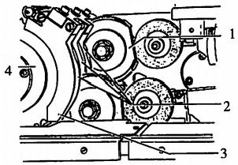
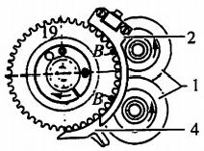
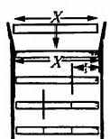
工 Ⅱ
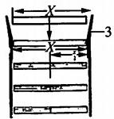
图1 - 2 - 9 导轨的调整
1. 切刀2.切割导轨3.侧导轨4.滤棒切割鼓轮

3. 调整侧导轨
如图1-2-9所示，调整前、后侧导轨，使滤棒被切成长度完全相同的2段或3段 (X 为滤棒总长度),调整方法和步骤为：
(1)松开后面侧导轨上的螺钉，调整导轨使后切刀和导轨的间距为： X/3(6 分切滤 棒 ) ( 图 1 - 2 - 9I) 或 X/2(4 分切滤棒)(图1 - 2 - 9I), 导轨必须调到与切刀平行。
(2)松开前面侧导轨上的螺钉，调整导轨使2个侧导轨的间距为X, 两导轨平行。
(3)调整后，使滤棒通过并进行切割，然后比较分切后的滤嘴段长度。如果长度 不相等，应重新调整侧导轨。不能弯曲导轨，调整之前必须松开。
后面侧导轨的入口端必须在滤棒料斗后壁之后大约1mm。 前面侧导轨的人口端必
须伸入有机玻璃闸板凹槽处大约1 mm。
图109 囧


第 一 篇 设 备 操 作 与 维 护

第三节 接装纸供给与上胶系统

一 、接装纸供给与上胶系统的工作原理及结构特点

( 一 )接装纸供给系统
1. 供纸的工作原理
接装纸的不间断供纸是通过把备用盘纸搭接到正在使用的接装纸尾端来实现的。 正在使用的接装纸和备用纸盘被纸盘轴支撑着。纸盘固定在纸盘轴上，用过的纸盘可 直接取出，并更换为备用纸盘，然后将纸头引出，置于等待搭接状态。
正在使用的纸盘转速受光电传感器的监控，当纸盘减少到一个预设直径时，电动 机启动使纸盘架逆时针旋转180°后停止，将新的接装纸纸盘更换于纸盘架上部，并将 接装纸按既定的线路穿绕至搭接装置，更换上搭接胶带。当在用接装纸的纸盘直径减 少到设定值时，搭接程序启动，加速辊迅速加速备用接装纸，当备用接装纸的速度与 在用接装纸的线速度相等时，搭接装置动作，在用接装纸与备用接装纸被搭接在一起， 备用接装纸投入使用，搭接动作完成。接装纸搭接过程中使用的胶带由胶带配给器提 供，搭接胶带也可由操作人员提供。
接装纸的供给速率由供纸辊控制，接装纸被置于供纸辊及其压纸辊之间，依靠它 们之间的摩擦力来完成送纸任务。
接装纸经过上胶装置，按工艺要求涂上乳胶，然后进入胶后加热器，加热后的接 装纸进入接装纸切纸鼓轮表面，被吸附后随其运转，由接装纸切刀切成符合工艺要求 的等长片状，与“烟组”进入靠拢鼓轮。
2. 供纸装置的结构特点
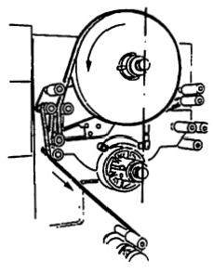
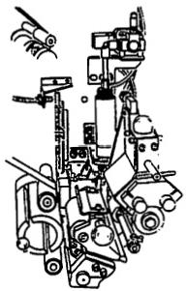
(1)如图1-2- 10所示，纸 盘架由上部和下部两个纸盘轴组 成。纸盘架上还装有纸盘转换装 置、自动夹紧装置、张紧与制动 装置。这种结构不仅确保了盘纸 的自动转换，还能使接装纸始终 保持恒定的张力。
(2)自动接纸器主要由加速
辊、压纸辊、电磁离合器等组
成。在加速辊后面装有电磁离合 图1-2-10 供纸装置结构 器，压纸辊通过偏心轴装在支架

上，支架通过连杆机构与气缸连接。可实现新旧接装纸的自动搭接。
(3)接装纸供纸辊的橡胶压纸辊能够给予接装纸适当的压力，依靠供纸辊与接装 纸之间的摩擦力带动接装纸输送，实现连续、匀速供纸。
( 二 ) 接 装 纸 供 纸 辊 的 作 用 及 拆 装
1. 供纸辊的作用
供纸辊的作用是将接装纸从纸盘支架中拉出并以一定的速度运行。接装纸绕过供纸辊并 被压纸辊压紧，供纸辊与接装纸之间的摩擦力带动接装纸输送，实现连续、匀速供纸。
如图1-2- 11所示，2个压纸辊3装在支架2上，支架中有一个偏心轴，转动手 柄4,即可将2个压纸辊抬起脱离供纸辊1。在供纸辊上部装有微动开关5,监控压纸 辊的位置，若压纸辊被升起，机器就不能启动。
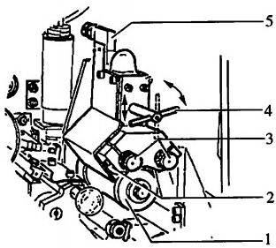
图1-2- 11 供纸辊
1.供纸辊2.支架3.压纸辊4.手柄5.微动开关
供纸辊的2个压纸辊靠弹簧压力压在供纸辊上，其压力不需调整。
2. 接装纸供纸辊的拆装
接装纸供纸辊拆装的方法和步骤参照图1-2-11,操作如下：
(1)使机器处于停止状态。
(2)拆下微动开关。
(3)顺时针转动手柄，将2个压纸辊抬起。
(4)松开供纸辊轴端的螺钉，拆下供纸辊。
(5)逆时针转动手柄，将2个压辊放下。
(6)松开压纸辊的紧固螺钉，抽出压纸辊轴，取下压纸辊。
( 7)松开连接板后面的螺钉，将连接板连同支架、偏心轴、手柄等一起拆下。
(8)再从拆下的连接板上拆出支架、偏心轴、手柄、弹簧等。
(9)检查、清理各零件，对磨损的零件进行更换。
(10)按与拆卸顺序相反的步骤装回。

图111
图

(三)接装纸导轨的安装调整和技术要求
接装纸上胶之前，调整上胶装置底部的导纸块可使接装纸的中心与胶辊的上胶对 称中心一致。若进行较大的调整，则要移动胶水缸及控胶辊。
(1)松开导纸块上的紧定螺钉，移动导纸块，使两导纸块的中心距离配气箱205 mm, 并将两导纸块的距离调整为接装纸宽度加0.5 mm, 拧紧螺钉。
(2)机器运行时，还可通过转动导纸块轴前端的滚花螺母来调整导纸块轴向移动， 从而补偿接装纸的偏移。顺时针转动调节螺母，接装纸向内移动；逆时针转动调节螺 母，接装纸向外移动。
(四)上胶装置的工作原理及结构特点
1. 上胶装置的工作原理
如图1-2-12所示。机器工作时，电动机带动供胶泵运转，将乳胶从胶水桶经胶 管送到胶水缸中。胶位监测器检测胶水缸中胶水量的多少，当乳胶胶位达到预定位置 时，胶位监测器发出信号，供胶泵停止供胶；当胶位下降至预定位置时，胶位监测器 发出信号，供胶泵向胶水缸供胶。当控胶辊与上胶辊对滚后，控胶辊凹槽内的乳胶就 涂在上胶辊的外圆上，再由上胶辊涂在接装纸上。上胶之前，导纸块使接装纸的中心 与胶辊的上胶对称中心一致。在上胶辊的上方装有抬纸辊，当检测到接装纸有接头或 者机器停止工作时，抬纸辊将接装纸抬离上胶辊，避免接装纸上胶。接装纸监测器检 测接装纸是否中断，若接装纸中断则立即发出警报，并进入立即停机程序。
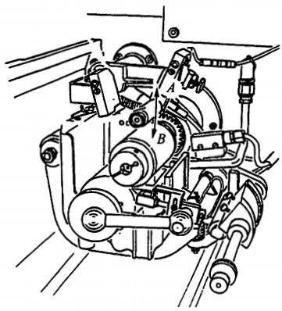
图1-2-12 上胶装置
2. 上胶装置结构特点
(1)胶缸组件由胶缸、控胶辊、齿轮、轴承等组成，拆卸方便，便于清洗。
(2)胶辊传动系统的超越离合器确保了机器在停止和运行阶段胶辊高速和慢速运

转，避免了乳胶在停机时结块。
(3)采用控胶辊与上胶辊对滚的方法将乳胶均匀地涂抹在接装纸上。
二 、接装纸自动接纸装置的调整技术要求
1. 调整压纸辊与加速辊的压力
如图1-2-13所示，压纸辊与加速辊压力的调整方法和步骤如下：
(1)松开支座上的紧固螺钉5,转动压纸辊7的偏心轴6,直到压纸辊位于最顶端 位置，拧紧紧固螺钉5。
(2)松开辊架的紧固螺钉4,保持支承螺栓于右极限位置并移动辊架，使压纸辊和 加速辊之间的距离调为大约10mm, 拧紧紧固螺钉4。
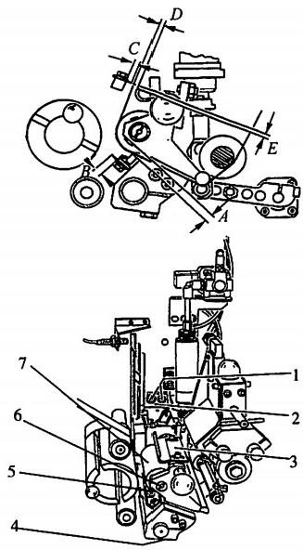
(3)机器低速运转并控制快用完的纸盘使之 不动。若接装纸断开，则说明压纸辊7的压力调 得合适；若接装纸只在两辊间打滑，则说明辊架 或者偏心轴还需要重新调整。
(4)调节定位螺钉，使得当压纸辊离开加速 辊约0.5 mm 时切刀锁定装置会松开。
(5)用电磁阀Y12 上的节流阀螺钉调节压纸 辊架回程速度。压纸辊架的运动应平缓，使接装 纸不会断开。
2. 调整下切刀
如图1-2-13所示，调节高度，使支架和 压纸辊边缘的间隙A 约为4 mm, 将切刀偏斜使 刀刃至支架的间距B 在后部为7 mm, 在前部为 8mm。
3. 调整上切刀
如图1-2-13所示，松开紧固螺钉1,调节 刀架支板2的位置，使得当切刀胶带架降下时胶
带离开加速辊约0.5mm 。切刀的高度是固定的， 将切刀偏斜，使刀刃与胶带架的间距C 在后部为 8mm, 在前部为9mm。
图1-2-13 自动接纸装置的调整
1、4、5.紧固螺钉 2.支板 3.支承板 6.偏心轴 7.压纸辊
4. 调整支承板
如图1-2-13所示，调节支承板3的位置，使切刀和支承板的间隙 E 为 1 mm, 支承板和在用接装纸的间隙D 也应为1mm。

三、接装纸供纸装置的拆装调整技术要求
1. 纸盘轴组件的拆装
如图1-2-14所示，纸盘轴组件拆装的方法和步骤如下：
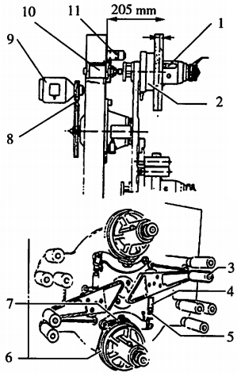
图1-2-14 接装纸纸盘架
1.撑爪2.纸盘轴组件3.导纸辊4.调节杆5.锁紧螺母6.纸盘座
7.制动片 8.皮带9.电动机 10.气缸 11.光电传感器
(1)使机器处于停止状态。
(2)取下接装纸纸盘。
(3)松开并拆下纸盘轴组件安装在轴上的锁紧滚花螺母。
(4)转动纸盘轴组件的调节滚花螺母，取下纸盘轴组件。
(5)拆散纸盘轴组件：使用专用工具拆下卡簧、滚针轴承，将支承套、滑套、纸 盘座等从纸盘轴上拆下，从支承套上取下销，拆下撑爪。
(6)清洁保养拆下的零部件，检查轴承、油封、撑爪的磨损情况。检查弹簧的弹 性、刚度等，必要时更换。
(7)按照与拆卸顺序相反的步骤组装纸盘轴组件，将组装好的纸盘轴组件安装至 轴上，调整接装纸纸盘中心与机座的距离为205 mm。
(8)关闭接装机前的安全防护门，启动机器带料生产，根据接装纸的实际情况， 再微调接装纸纸盘中心与机座的距离。
2. 接装纸纸盘架制动力的调整
机器启动或停止时，不论接装纸直径大小如何变化，制动力随接装纸张紧力的变化而变

化，张紧及制动装置都能把使用中的接装纸均匀制动，从而避免接装纸松弛或断纸。
如图1 - 2 - 14所示，张紧及制动装置的调整如下：
(1)使机器处于停止状态。
(2)松开锁紧螺母5。
(3)转动调节杆4,使安装调节辊的转臂触到止动块。
(4)转动偏心轴，调节制动片的位置，使它完全压在盘纸轴上。
(5)将调节杆4向左拧回至稍微有制动作用，然后再向左多拧1/4圈以使螺杆上 的制动片被压缩约0.5 mm。
(6)拧紧锁紧螺母5。
(7)关闭接装机前安全防护门，启动机器带料生产，根据接装纸的运行情况，再 对制动力进行微调。

四、切纸刀与切纸鼓轮位置调整技术要求
1. 滚切式切纸鼓轮及接装纸切刀的调整
如果切纸鼓轮和接装纸切刀都需调整，应在靠拢鼓轮调好以后，先调整切纸鼓轮 与靠拢鼓轮的位置，再调整接装纸切刀与切纸鼓轮的相对位置。
如图1-2- 15所示，接装纸切刀相对切纸鼓轮位置的调整方法和步骤如下：
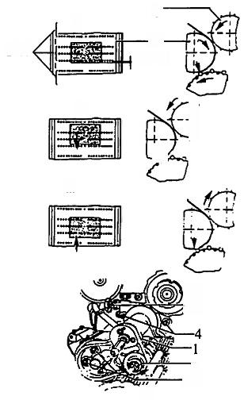
1
I
2— 20.1
1 mm

Ⅱ I
Ⅲ

3

5
-6
图1 - 2 - 15 调整滚刀式切纸鼓轮及切刀
1. 接装纸切刀 2.切纸鼓轮 3、4、6.螺钉 5.螺母

(1)松开接装纸切刀1前端的螺母5。
(2)转动接装纸切刀1,使某把刀位于两组吸风孔之间的位置，拧紧螺母5。
(3)用手轮盘车，如果切断的接装纸纸片前端位于某组吸风区第一排孔的前缘1~ 1.5mm, 见 图I, 那么接装纸切刀的圆周位置已调好。
(4)松开组合体上的2颗螺钉4及组合体罩上的3颗螺钉6。
(5)调节螺钉3来调整接装纸切刀与切纸鼓轮的压力，然后拧紧螺钉4和6。盘车 检查切割情况。如果接装纸切刀既能切断接装纸，与切纸鼓轮的压力又很小，这样调 整的接装纸切刀最理想。
(6)切纸鼓轮及接装纸切刀调好后，开车检查，观察接装纸纸片是否每片都被连 续切断并顺利地粘贴在靠拢鼓轮的“烟组”上。如出现未切断情况，则需重新进行 调整。
2. 剪切式切纸鼓轮及接装纸切刀的调整
调整剪切式切纸鼓轮及接装纸切刀主要是调整接装纸切刀的压力。如图1-2- 16 所示，接装纸切刀压力的调整方法和步骤如下：
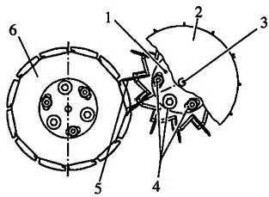
图1-2- 16 调整接装纸切刀的压力
1. 刀辊 2.防护盘 3、4.螺栓 5.切刀 6.切纸鼓轮
(1)使机器处于停止状态。
(2)松开螺栓3,取出防护盘2。
(3)松开螺栓4,转动刀辊1,直到一个接装纸切刀5嵌入切纸鼓轮6为止。
(4)用手轮将机器按生产方向慢慢转动，同时用手一起转动接装纸切刀，直到一 个接装纸切刀与切纸鼓轮的一条切割刃在轴向15mm 左右处开始接触(宽度方向从内 向外)为止。
(5)将螺栓4轻轻地拧紧。
(6)用手轮将机器按顺时针方向小心地转动，检查每把接装纸切刀的切割情况。
(7)将螺栓4拧紧，装回防护盘2。
(8)开车检查切割情况，如果接装纸切割的质量不好，则必须重复以上调整工作 (可增加一点压力)。

1 接装机操作与维护
3. 振荡辊装置的调整
如图1-2-17所示，振荡辊装置的调整方法和步骤如下：
(1)接通切纸鼓轮的真空供给。
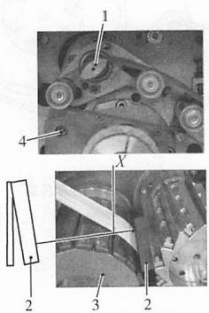
图 1 - 2 - 1 7 振荡辊装置
1. 振荡辊 2.接装纸切刀 3.切纸鼓轮 4.左旋螺钉
(2)将胶缸从机器里取出来。
(3)放入接装纸，用手轮将机器按转动方向转动，直到接装纸切刀2嵌到切纸鼓 轮3中，并开始切割接装纸。
(4)松开左旋螺钉4。
(5)转动振荡辊1,如图所示大约至2点钟位置。
(6)拧紧左旋螺钉4。
(7)继续用手轮将机器按转动方向转动，直到接装纸切刀切到接装纸。
(8)标出接装纸在切割边的位置 X。
(9)将机器继续转动，在接装纸切断之后，检查标记的位置。
(10)如果标记偏移了，则必须调整振荡辊1的位置。
(11)如果接装纸拉回得太早，则要将振荡器逆时针方向转一点。
(12)如果接装纸拉回得太晚，则要将振荡器顺时针转动。
4. 拆装调整剪切式切纸鼓轮的刮刀
如图1-2-18所示，切纸鼓轮刮刀的拆装调整方法如下：
(1)放松刮刀支架1扭转弹簧的预压力。
(2)拆下紧固螺钉2。
(3)取下切纸鼓轮刮刀3。
(4)装上新的切纸鼓轮刮刀。
(5)装上紧固螺钉2。
117



第 一 篇 设 备 操 作 与 维 护

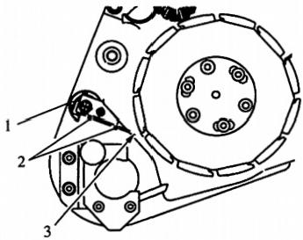
图1-2-18 刮刀装置
1.刮刀支架2.紧固螺钉3.刮刀
(6)将切纸鼓轮刮刀调整到与切纸鼓轮之间不透光。
(7)拧紧紧固螺钉2。
(8)调整刮刀支架1扭转弹簧的预压力(扭转弹簧的预压可通过换向来改变)。

五、上胶装置的拆装调整及预打孔涂胶辊的调整

( 一 ) 上 胶 装 置 结 构
如图1-2- 19所示，上胶装置主要由抬纸辊1,轴2,齿轮3、16、21,销5,上 胶辊6,滚花螺母7,轴承座9,轴承10、20,控胶辊轴11,螺母12,胶水缸13,控胶 辊14,离合齿轮17,花键套18,弹簧19,花键轴22,手柄，胶位监测器，导纸块， 弯臂等组成。
控胶辊14由控胶辊轴11、轴承10及轴承座9支承在胶水缸13上，并用螺母12 压紧。上胶辊6由销5、滚花螺母7压紧定位于花键轴22上。在上胶辊的花键轴上安 装有花键套18和弹簧19,离合齿轮17空套在花键轴上，组成超越离合器；齿轮21通 过一个单向滚动轴承20安装在花键轴上，机器开动时离合齿轮17带动上胶辊和控胶 辊高速转动，同时齿轮21却仍在胶辊电动机的带动下慢速运转。
胶水缸由2个螺钉销支承在弯臂上，转动手柄时，与其同轴的偏心轮也转动，偏 心轮的偏心作用使杠杆绕轴转动，经碟形弹簧推动顶杆，使弯臂绕左边的支承轴向上 转动，将胶水缸13的右端顶起，从而使支承于胶水缸13上的控胶辊14向上与上胶辊 6相互接触，并有压紧力，增加或减少碟形弹簧的数量可调整压紧力，反向转动手柄则 使两胶辊脱开，这时，可将胶水缸13连同控胶辊14一起从上胶装置中取出。

图118
图

1 接装机操作与维护C

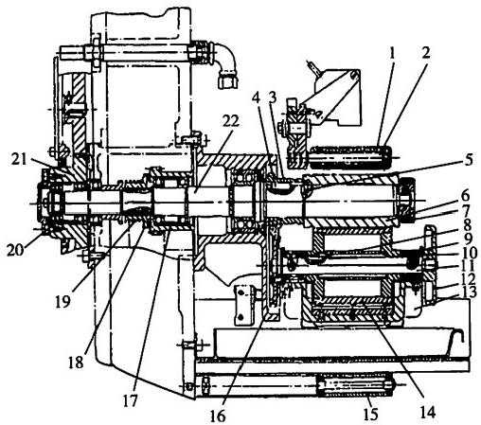
图1 - 2 - 19 上胶装置结构
1. 抬纸辊2 . 轴3、16、21 . 齿轮4、8 . 键5 . 销6 . 上胶辊7 . 滚花螺母
9. 轴承座10 .轴承11 .控胶辊轴12 . 螺母13 .胶水缸14 .控胶辊
15. 过纸辊17.离合齿轮18.花键套19.弹簧20.单向滚动轴承22.花键轴
(二)胶辊及弯臂的拆装
胶辊及弯臂拆装方法和步骤如下：
(1)关闭胶辊电动机。在拆下胶缸及胶辊之前，让乳胶从胶管中流干。
(2)从上胶装置中取下回收盘。
(3)将上胶装置的手柄向右摆，取出胶缸组件。
(4)将控胶辊组件从胶缸上取出，转动控胶辊前端的左旋锁紧螺母并取下。对于
一体式胶辊，取下控胶辊轴上的齿轮、滚针轴承；对于分体式胶辊，取下控胶辊的轴、 滚针轴承。
(5)松开上胶辊轴上的滚花螺母，取出上胶辊。拆下检测开关、胶管等。
(6)松开弯臂轴上的2个螺母，拆下弯臂。拆下杆臂的轴用挡圈，取下杆臂。
(7)用温水和湿布清洁擦净上胶辊、控胶辊和回收盘。通过油嘴给控胶辊轴承加
注润滑脂。
(8)按与拆卸步骤相反的顺序装回胶缸组件、上胶辊和回收盘等。
(9)向左转动手柄，使控胶辊压紧上胶辊。
( 三 ) 胶 位 、 胶 堆 监 测 器 的 调 整
1. 胶位监测器的调整要求
胶位监测器即光电开关 B41, 光电开关监测和调节胶缸内的胶位 (A), 胶位下降


第一篇 设备操作与维护
到最低位时，胶泵启动，而 LED (发光二极管) (L1) 发光(图1 - 2 - 20Ⅱ)。胶位升
到合适高度时胶泵停机 LED(LI) 熄 灭 ( 图 1 - 2 - 2 0I)。 如果尽管光电开关发出了要 求供胶信号，胶位仍不升高(胶泵故障，胶桶空),则经过 一段延迟时间后，显示器会 闪烁显示“接装机胶位”。
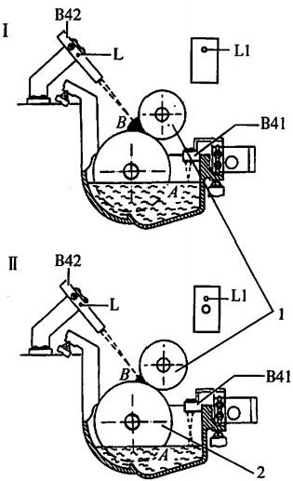
胶位监测器调整如图1 - 2 - 20所示：松开光 电开关B41 上的螺钉，上下移动光电开关，直至 胶位下降到最低位时胶泵启动 (LED 发 光 ) , 胶 位升到合适高度时胶泵停机 (LED 熄灭)。即通 过调整光电开关的高度调整胶位。
I
2. 胶堆监测器调整要求
胶堆监测器即光电开关 B42, 光电开关监测控 胶辊2和上胶辊1之间的胶堆，当胶堆大小合适 时 ，LED(L) 发 亮 ( 图 1 - 2 - 2 0I)。若胶堆减小 到光电开关检测不到时，则LED(L) 熄 灭 ( 图 1-2-20),显示器会显示“接装机无胶堆”。
松开光电开关 B42 上的螺钉，将光电开关对 准胶堆位置，移动光电开关，直至胶堆大小合适 时 LED(L) 发亮，胶堆较小时 LED(L) 熄灭， 上紧螺钉。
(四)预打孔接装纸胶辊的同步调整
图1 - 2 - 20 胶位监测器调整
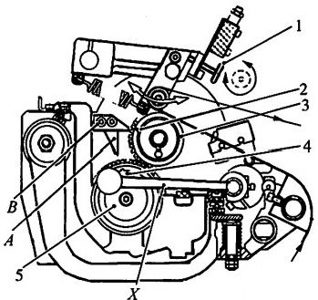
当设备选用预打孔接装纸时，经过上胶辊涂 胶后的接装纸表面有无胶区域，以免堵塞气
1. 上胶辊2.控胶辊
孔。为保证烟支搓接质量，涂胶的接装纸必须 与接装纸切刀保持同步，以确保切割线错开无 胶区域。
1.YJ27 型接装机
如 图 1 - 2 - 2 1 所 示 ，YJ27 型接装机预打 孔接装纸胶辊同步调整方法如下：
(1)调整好接装纸切刀与切纸鼓轮的相对 位置后，使接装纸的切割线位于有胶区的 中间。
(2)在胶缸中加入水溶染料，即将胶水 图1 - 2 - 21 胶辊同步调整
染色。 1. 滚花螺母 2.标记销 3.齿轮
(3)开动机器，并以机器额定速度运行， 4.标记盘凸出部位 5.控胶辊

回120
园

1 接装机操作与维护

9·

检查接装纸纸片的切割位置情况。
(4)根据上胶区位置情况，调整控胶辊5的位置使切刀切割在接装纸的有胶区中 间位置。
手柄X 扳到右边位置时，控胶辊5与上胶辊的传动齿轮3脱开，转动控胶辊5 (将控胶辊与上胶辊的齿错开),直至切割线位于无胶区的中间。
(5)齿轮标记与指针对位：手动盘车，直到上胶辊的齿轮标记销对正指针 B 。 调 整控胶辊齿轮前面的标记盘(不要转动齿轮),使得标记盘的凸出部位4对正指针 A, 这时，上胶辊的齿轮标记销2对正指针 B, 控胶辊的标记盘凸出部位对正指针 A 。 这 种调整主要是方便以后胶缸组件安装时的对位。
(6)转动滚花螺母1,可以微量调整切割线相对于无胶区的位置，使切割线准确地 位于有胶区的中间。
(7)开车检查切出的纸片情况，必要时重新调整。
2.YJ212 型接装机
如图1 - 2 - 22所示， YJ212 型接装机预打孔接装纸胶辊同步调整方法如下：
(1)使用调整螺栓1调整接装纸的切割线基本位于有胶区的中间。
(2)改变导向轮支架3的位置，也以此来调整胶水涂痕的位置。
(3)开动机器，并以机器额定速度运行，检查接装纸纸片的切割位置情况。
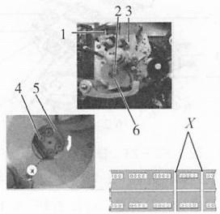
图1-2-22 胶辊同步调整
1.调整螺栓2、4螺钉3.导向轮支架 5.离合器 6.滑块
用调整螺栓1可以将胶水涂痕向前或者向后调节大约2 mm 。 如果这个调节范围不 够的话，则必须进行以下调整。
1)将调整螺栓1拧到中间位置，拧出螺钉2,取出滑块6。
2)松开螺钉4,把离合器5转动180°。
3)拧紧螺钉4,安装滑块6。
4)开动机器以约4000支/min 的速度生产烟支并检查切出的纸片情况，必要时重 新调整。


第 一 篇 设 备 操 作 与 维 护

第四节 烟支搓接成形系统

一 、烟支搓接成形系统的工作原理及结构特点
1. 烟支搓接成形系统的工作原理
搓接鼓轮及搓板的作用是使接装纸纸片包裹“烟组”,从而形成双倍长度的滤嘴烟 支。如图1-2-23所示，搓接鼓轮3从靠拢鼓轮处接收粘有接装纸纸片的“烟组”时， 搓接鼓轮轮槽中的吸风使“烟组”落入轮槽，同时搓接鼓轮3外圆面上气孔的吸风将 接装纸片平铺在带直纹的外圆面上。进入搓接工作位置时，由于刮板1.1与搓接鼓轮 轮槽的间距为烟支直径减0.7mm, 刮板将“烟组”从轮槽中带出，并使“烟组”在搓 接鼓轮圆弧面与搓板之间滚动，从而使接装纸片将”烟组”紧密包裹黏合形成双倍滤 嘴烟支，成形后的双倍滤嘴烟支在归位鼓轮2的辅助作用下落入轮槽。“烟组”在滚动 的过程中，加热的搓板1使接装纸片上的胶水即时烫干。
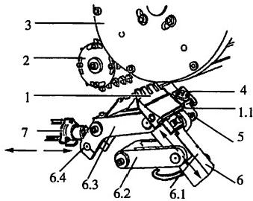
图1-2-23 搓接鼓轮及搓板
1.搓板 1.1.刮板2.归位鼓轮3.搓接鼓轮4、5.螺钉6.连杆机构 6.1.支承座6.2.杆臂 6.3.杠杆6.4.偏心轴
搓接鼓轮内的配气座控制搓接鼓轮的吸风范围，使搓接鼓轮表面的吸风在靠近搓 板时停止，离开搓板时接通。在进入搓板入口处装有阻塞监测器，如果“烟组”在搓 板前阻塞，接近开关发出立即停机信号。
2. 烟支搓接成形系统结构特点
(1)在搓板中安装了加热器和温度传感器，即采用可加热搓板，可对接装纸即时 烫干。
(2)搓接鼓轮和搓板工作面均有许多锯齿直纹以增加搓接鼓轮和搓板对“烟组” 的摩擦力，使“烟组”实现多圈滚搓，滤嘴烟支搓接牢固、外观良好。
(3)气缸推动连杆机构使搓板进入或脱离工作位置，可靠性好，故障率低。

二、烟支搓接成形系统部件的更换与调整

( 一 ) 搓 板 的 调 整
1. 调整搓板使其平稳地进入或离开工作位置
如图1-2-24所示，气缸将搓板1推向或推离搓接鼓轮，可通过开关操纵的电磁 阀 Y10 来控制。搓板的运动必须柔和以防止冲击跑位。调节节流阀可以调节搓板的下 行运动的速度，调节另一节流阀以调节其上行运动的速度。
2. 调节搓板圆弧面与搓接鼓轮的位置
搓板的调整应在搓板达到工作温度之后进行。
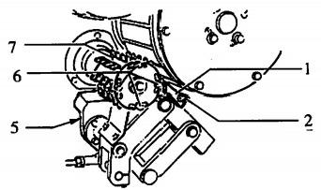
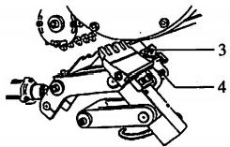
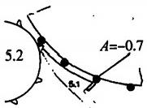
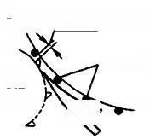
Ⅱ
工
C=0.5
,Z=+0.4 5.2
图1 - 2 - 24 YJ27 型接装机搓板及归位鼓轮(单位：mm)
1. 搓板2.刮板3、4、5、6.螺钉 5.1、搓板 5.2、7.归位鼓轮

(1)YJ27 型接装机：如图1 - 2 - 24所示， YJ27 型接装机搓板圆弧面与搓接鼓轮 相对位置的调整方法如下：
1)转动操作面板的旋钮，使搓板进入工作位置。
2)在搓板与搓接鼓轮轮槽之间放入2根直径为烟支直径加0.4 mm 的量棒。松开 4颗螺钉4,转动螺钉3,可使搓板上升或下降，以便调整搓板与搓接鼓轮平行。
3)转动偏心轴，使搓接鼓轮和搓板与量棒接触，且量棒仍能转动，拧紧螺钉4。
4)松开搓板前端刮板2的4个螺钉，将一直径等于烟支直径减0.7mm 的量棒 A
国123
网

压在搓接鼓轮槽内，移动刮板并使之与量棒接触，拧紧刮板螺钉。
5)搓板初步调整后，还要开车运行，并根据需要进行微调。
(2)YJ212 型接装机：如图1 - 2 - 25所示，YJ212 型接装机搓板圆弧面与搓接鼓 轮相对位置的调整方法如下：
1)转动操作面板的旋钮，使搓板进入工作位置。
2)在搓板与搓接鼓轮轮槽之间放入2根直径为烟支直径+0.4mm 的量棒。
3)松开紧固螺钉9和10,转动调整螺栓8,可使搓板上升或下降，以便调整搓板与搓 接鼓轮平行。使搓接鼓轮和搓板与量棒接触，且量棒仍能转动，拧紧紧固螺钉9和10。
4)拧松紧固螺钉7和9。
5)同时旋拧六角螺钉6和调整螺栓8,使搓接鼓轮和搓板与量棒接触，且量棒仍 能转动，拧紧紧固螺钉7和9。
6)松开刮板的紧固螺钉，将1根直径为烟支直径-0.7 mm 的量棒推入搓接鼓的 鼓槽。
7)调制刮板，使搓接鼓轮和刮板4与量棒接触，且量棒仍能转动，拧紧刮板的紧 固螺栓。
8)搓板初步调整后，还要开车运行，并根据需要进行微调。
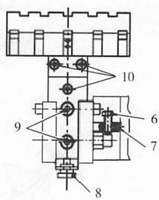
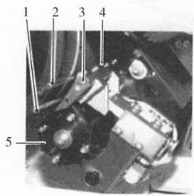
图1- 2- 25 YJ212 型接装机搓板及归位鼓轮
1、2.量棒3.搓板4.刮板5. 归位鼓轮6.六角螺钉
7、9、10.紧固螺钉8.调整螺栓

( 二 ) 归 位 鼓 轮 的 结 构 与 拆 装 调 整
1. 归位鼓轮的结构
归位鼓轮主要由归位鼓轮体和端盖组成，归位鼓轮的外圆有8个齿状凸起，外圆 无气孔，如图1- 2- 24所示。
2. 归位鼓轮的拆装及调整
(1)归位轮拆装：松开端盖螺钉，将归位轮体和端盖一起取出，再将端盖从归位 轮体上拆下。安装时，按照相反的顺序进行。


.e 1 接装机操作与维护 C
(2)归位鼓轮与搓接鼓轮的位置调整：松开螺钉，把一直径与烟支直径相等的量 棒插入搓接鼓轮的轮槽内。转动归位轮，使其齿边与量棒的距离 C 为0.5 mm ( 图 1 - 2-24I), 拧紧螺钉。
(三)切纸鼓轮与靠拢鼓轮相对位置的调整
切纸鼓轮与靠拢鼓轮相对位置的正确调整，能使接装纸片正确地粘在烟组上。切 纸鼓轮与靠拢鼓轮相对位置的调整方法和步骤如下：
(1)在切纸鼓轮与靠拢鼓轮之间放一个烟支直径-(1.3～1.5mm) 的量棒。
(2)松开切纸鼓轮小墙板上的3颗紧固螺钉。
(3)移动小墙板，使切纸鼓轮与量棒接触后，拧紧螺钉。
(4)通过组合体上的开口，松开切纸鼓轮内端面的3颗紧固螺钉，转动切纸鼓轮， 使切纸鼓轮外圆上某组风孔的第一排孔的前沿与两轮的中心线对齐，然后，依次拧紧 切纸鼓轮上的3颗紧固螺钉。
(四)滤嘴烟支切割鼓轮相关部件的调整
1. 滤嘴烟支切割鼓轮的拆装与调整
(1)滤嘴烟支切割鼓轮拆装：用钥匙开关锁住切刀驱动装置，拔出钥匙；转动手 轮，使砂轮离开切刀。用专用扳手松开切刀螺钉和压盘，拆下螺钉、盘和切刀。松开 滤嘴烟支切割鼓轮上方铲刀的2颗螺钉，拆下铲刀。再松开切割鼓轮端盖螺钉，将切 割鼓轮轮体和端盖一起取出，拆下时注意石墨配气盘与配气座之间的弹簧，要防止弹 簧弹出而丢失，再将端盖从切割鼓轮轮体上拆下，松开6颗螺钉，然后抽出鼓轮的前 面部分，清理切槽。按与拆卸相反的顺序组装滤嘴烟支切割鼓轮。
(2)调整滤嘴烟支切割鼓轮与其后面的传送鼓轮的位置：停机后，首先松开鼓轮 的端盖螺钉，在两鼓轮轮槽之间放入直径为烟支直径的量棒，转动切割鼓轮直至量棒 能轻轻转动，这时两轮槽中心位于两鼓轮的中心连线上，拧紧端盖螺钉。
2. 滤嘴烟支切割导轨的调整
如图1-2-26所示，依次松开滤嘴烟支切割导轨的螺钉，在导轨的进口端和出口 端分别放入量棒 A 和量棒B, 使导轨轻压量棒并依次拧紧导轨的紧固螺钉。
进口端A= 烟支直径；出口端B= 烟支直径-0.3mm。
3. 滤嘴烟支磨刀砂轮的调整
滤嘴烟支切刀与滤嘴烟支切割鼓轮的相对位置是固定的， 一般不需调整，而砂轮 只有在与旋转的切刀接触时才被驱动，故应调整或检查砂轮。
将一对砂轮推进到盖过切刀8～10 mm 。松开螺钉，转动支架直至2个砂轮同切刀 轻轻接触，拧紧螺钉。稍稍退回砂轮，启动切刀电动机，慢慢转动手轮，使砂轮靠近 切刀磨刀，最适合的刃磨宽度为1.5～2 mm。

因125

第 一 篇 设 备 操 作 与 维 护
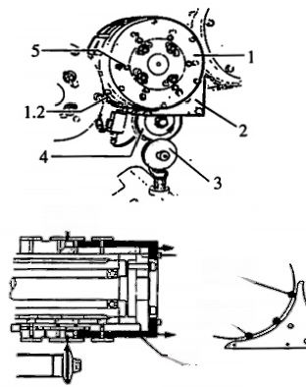

0.5mm

A=±0
B=-0.3
-1.1
图 1 - 2 - 2 6 滤嘴烟支切割鼓轮(单位： mm)
1. 切 割 鼓 轮 1 . 1 . 鼓 轮 前 段 1 . 2 . 槽 2 . 导 轨 3 . 砂 轮 4 . 切 刀 5 . 螺 钉

第五节 烟支调头检测输出系统

一 、烟支检测系统的工作原理
1. 烟支漏气检测原理
检测鼓轮的作用是检测滤嘴烟支漏气、通风度。
检测鼓轮上前检测环和后检测环不平行，在两检测环靠得较远处，检测鼓轮从调 头鼓轮上接收滤嘴烟支，当检测鼓轮转到两检测环的最近处，滤嘴烟支的烟丝端伸进 检测帽中，而另一端则与另一检测帽靠紧，此时对滤嘴烟支进行漏气检测。滤嘴烟支 经检测后，不合格的随鼓轮输送至剔除鼓轮上剔除。

滤嘴烟支漏气检测原理如图 1-2-27所示。检测滤嘴烟支的供 气压力为0.4 MPa, 压缩空气经减 压阀RV1送入石墨块1,经检测环 2,滤嘴烟支到另一端检测环，送往 P/U 转换器。P/U 转换器将气压转 变为电压值，送入电子插件 MA 进 行分析，并在显示仪上显示出来。 在电子插件上设定了 一 个阀值电压，

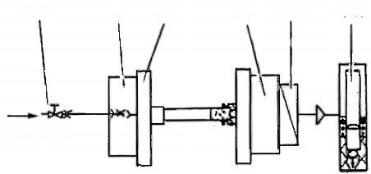
RV1

4×10⁵Pa
1 2 3 PIU
MA
图 1 - 2 - 2 7 滤嘴烟支漏气检测原理
1、3. 石墨块 2.检测环


低于此阀值的滤嘴烟支列为“不合格”烟支，高于此阀值的滤嘴烟支列为“合格”烟

因 126
R


1接装机操作与维护C
支。检测过程的灵敏度可用压力调节旋钮调节，并由显示仪上的液位指示出来。
2. 缺滤嘴检测原理
如图1-2-28所示，右端为缺滤嘴监测器1,主要用于检测有无滤嘴。缺滤嘴监 测器固定在支座2上，与烟端扫描器3的测量场对中。当滤嘴烟支经过监测器时，只 要滤嘴烟支短于设定距离X, 就判断为缺少滤嘴，监测器上的指示灯就熄灭。
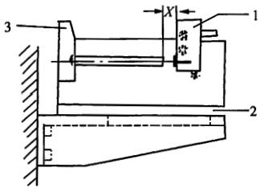
图1-2-28 烟端扫描器和缺滤嘴监测器
1. 缺滤嘴监测器2.支座 3.烟端扫描器

3. 烟支空头检测原理
如图1-2-28所示，左端为烟端扫描器3,主要用于检测烟端的烟丝密度是否符 合要求。根据不同密度的介质对电场影响的不同，来检测烟支空头。当烟支的烟端通 过检测头时，烟端的烟丝少的对电场的影响小，烟端的烟丝多的对电场的影响大，所 测得的电场信号送人电子插件进行分析判断。
4. 剔除鼓轮结构原理
剔除鼓轮主要由轮体、法兰盘、配气座、高速剔除阀等组成。剔除鼓轮轮体也是 中空的圆柱体，外圆有轮槽，轮槽中有风孔，但剔除鼓轮的配气座中除了吸风配气口 和清洁风孔外，还有剔废风孔，配气座中的剔废风孔与轮体轮槽中的风孔相对应。

二 、烟支调头装置
1. 调头鼓轮的作用
调头鼓轮的作用是将两排滤嘴段相对的滤嘴烟支转变成滤嘴段朝向一致的一排滤 嘴烟支。
调头鼓轮内装有两种凸轮机构：圆柱凸轮机构和盘形凸轮机构。圆柱凸轮机构控 制旋转手的动作，盘形凸轮机构控制伸缩手的动作。在传送鼓轮与调头鼓轮的交接处， 调头鼓轮中的盘形凸轮控制伸缩手接收一支滤嘴烟支，同时，圆柱凸轮控制旋转手接 收另一支滤嘴烟支。
2. 调头鼓轮的工作原理
当烟支转到调头鼓轮与检测鼓轮的交接处时，盘形凸轮已使伸缩手伸出，将滤嘴

团 127



第 一 篇 设 备 操 作 与 维 护

烟支准确地送到检测鼓轮轮槽中；圆柱凸轮已使旋转手旋转了180°,并与伸缩手相差 一个槽位，将另一支滤嘴烟支送到检测鼓轮的另一个轮槽中，这样，传送鼓轮传送过 来的滤嘴烟支经过调头鼓轮后就由双排变成了单排，并且滤嘴朝向一致，便于装盘。
盘形凸轮机构运动如图1-2-29所示，盘形凸轮4固定不动，鼓轮带动滚子3在 凸轮上滚动，凸轮推动连杆5摆动，使伸缩手1的回转半径随凸轮曲线发生变化，从 而使伸缩手做伸缩运动。
圆柱凸轮机构运动如图1-2-30所示，圆柱凸柱1是固定不动的，鼓轮带动齿条 3上的滚子2在凸轮上滚动，由于凸轮的作用，齿条做直线往复运动并带动小齿轴4旋 转，这样，装在小齿轴上的旋转手5产生旋转，从而达到工作要求。

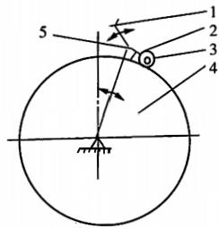
图1- 2- 29 盘形凸轮机构
1. 伸缩手2.拉簧3.滚子
4.盘形凸轮5.连杆

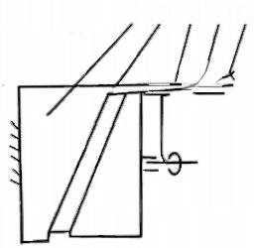
1 23 45

_d1
图1- 2- 30 圆柱凸轮机构
1. 圆柱凸柱2.滚子3.齿条
4.小齿轴5.旋转手

3.90型调头鼓轮的结构组成
如图1-2- 31所示，调头鼓轮主要由伸缩手1、盘形凸轮6、轴承座9、外鼓轮 13、鼓轮轴14、旋转手20、配气套24、配气座25、圆柱凸轮26、内鼓轮28等组成。 运动由鼓轮轴经螺钉29、连接盘30、螺钉8传动而使内鼓轮转动，螺钉12及销2将外 鼓轮与内鼓轮连接。齿条21支承于内鼓轮孔内，齿条的小轴23上装有滚动轴承22, 当内鼓轮带动齿条一起转动时，弹簧17使齿条沿圆柱凸轮的工作面运动，在圆柱凸轮 的作用下，齿条做直径运动，经小齿轴15、螺钉16带动旋转手旋转。圆柱凸轮由螺 钉、定位销27安装在配气座上，配气座由螺钉19固定在配气板18上。与伸缩手焊接 在一起的轴3支承于外鼓轮内，连杆4由螺钉夹紧在轴3上，连杆上装有滚动轴承5, 外鼓轮转动时带动伸缩手、轴3、连杆、滚动轴承转动，滚动轴承沿盘形凸轮的工作面 运动，使伸缩手做伸缩运动。盘形凸轮由螺钉9、定位销11定位安装在轴承座10上， 轴承座支承在鼓轮轴上。配气座经配气板与主墙板夹层的负压相沟通，负压经配气套 分配给鼓轮。组装时，所有的滚针轴承、滚珠轴承及密封圈都要涂上新鲜润滑脂。

128
同

.e

1 接装机操作与维护

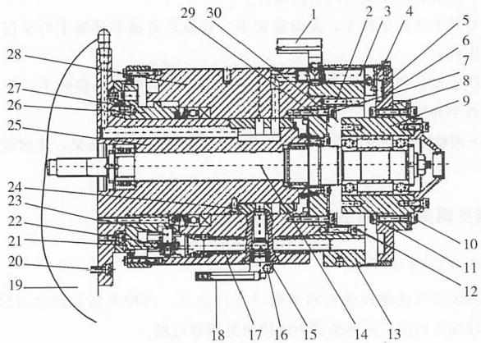
图1 - 2 - 31 90型调头鼓轮结构
1. 伸缩手2 .销3、23 .轴4 .连杆5、22 .滚动轴承6 .盘形凸轮
7、8、10、11、12、16、19、29.螺钉9 .轴承座13 . 外鼓轮14 . 鼓轮轴
15.小齿轴17 . 弹簧18 . 配气板20 . 旋转手21 . 齿条24 . 配气套
25. 配气座26. 圆柱凸轮 27.定位销 28.内鼓轮 30.连接盘

4. 调头鼓轮的调整方法
调头鼓轮的调整要使用调整专用工具，如图1- 2 - 32所示。调整专用工具包括：带槽的调整鼓轮 A, 用调整鼓轮替代传送鼓轮装到机器上，另外还有 “滤嘴在前”型锁定工具 B1 及“滤嘴在后”型锁定 工 具B2。
下面以滤嘴段朝内的调头鼓轮为例说明如何在 机器上调整调头鼓轮。
(1)拆下检测鼓轮的前检测环及支架，拆下传 送鼓轮及其配气座，装上校准轮4。
(2)装上工装 B2, 拉出锁定销1并锁定。
(3)调整伸缩手和旋转手。松开旋转手和伸缩 手上的所有紧固螺钉，依次拧紧鼓轮内的6颗螺钉。
(4)手动盘车，使锁定销1插入调头鼓轮的调
整孔中。
(5)将直径为8. 1 mm 的量棒插入旋转手与校准 轮4的轮槽中，把要调整的伸缩手压到量棒上，依

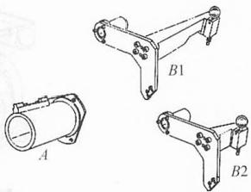
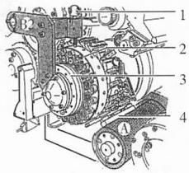
图1 - 2 - 32 调头鼓轮的调整
1. 锁定销 2.伸缩手 3.凸轮
4.校准轮



第 一 篇 设 备 操 作 与 维 护

次拧紧螺钉，然后拧紧支架上的紧固螺钉。
(6)把旋转手压到量棒上，此时旋转手与校准轮轮槽和伸缩手均平行，再拧紧旋 转手上的紧固螺钉。
(7)把锁定销移到下一个孔中，便可调整下一个伸缩手和旋转手，按上述方法调 整所有的旋转手和伸缩手。
(8)拆下调整工装和校准轮，装回检测鼓轮的前检测环及支架，装回传送鼓轮及其 配气座。

三 、烟支调头检测输出系统部件的更换与调整

( 一 ) 检 测 鼓 轮 的 调 整
漏气检测装置有滤嘴段朝外和滤嘴段朝内之分，两种类型的调整方法基本相同， 下面以滤嘴段朝内的漏气检测装置为例说明其调整过程。
1. 检测鼓轮的同步调整
调整过程必须沿机器运转方向，否则可能会损坏接装纸切刀。
在进行任何其他调整之前，必须先将检测帽与鼓轮槽对准。调整检测鼓轮，使得 烟支能顺利而平稳地从调头鼓轮槽中传送到检测鼓轮槽上。如图1-2-33所示，检测 鼓轮的同步调整如下：
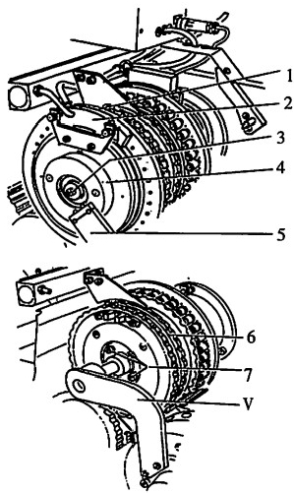
图1-2-33 检测鼓轮的同步调整
1. 检测盘 2.扇形板 3、7.螺钉 4 .轴承环5、 V. 支架 6.检测鼓轮

(1)拆下前扇形板2,拧下螺钉3及其垫圈，取下支架5,从轴上抽出轴承环4和 检测盘1,装上支架 V (专用工装)。
(2)使用手轮沿机器运转方向(逆时针)转动机器，使调头鼓轮上任一轮槽处于 调头鼓轮与检测鼓轮的中心连线上。
(3)松开4颗螺钉7,用量棒调整使检测鼓轮6上的鼓轮槽与调头鼓轮轮槽对准， 以便顺利地传送烟支。拧紧螺钉。
(4)按与调整步骤相反的顺序装回前扇形板2、支架5、轴承环4和检测盘1等。
(5)以检测鼓轮为基准，调整后面所有鼓轮的同步位置。
(6)启动机器，带料生产，检查检测鼓轮的调整情况，必要时重新进行调整。
检测鼓轮调整时必须使调头鼓轮上的伸缩手与检测鼓轮上标为双数号的槽对准。 经过调整后，当滤嘴在前端时，双数号检测鼓轮槽对应内边的伸缩手；当滤嘴在后端 时，双数号的检测鼓轮槽对应外边的伸缩手。检测鼓轮调整后，必须检查，并在需要 时调整时钟脉冲。
2. 检测环上的检测帽与鼓轮轮槽的对位
用手轮转动机器至可观察到检测环上的过孔时为止，通过检测环上的过孔松开螺 钉，将检测环推离鼓轮10～15 mm 。松开板架上的2颗螺钉，转动检测环，直至检测 帽与烟支对中且烟支能够轻松地滑入检测帽的帽盖中，拧紧支架螺钉；另一检测环上 的检测帽没有帽盖，调整时不需烟支滑入，但可按同样的方法调整其检测帽与鼓轮轮 槽的中心对正。
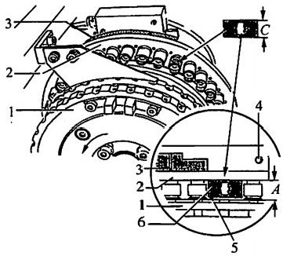
3. 检测环的轴向调整
如图1-2-34所示，当检测环2上的 紧固螺钉松开以后，拆下位于扇形块3上 游端前面的检测帽，将测量规6插入检测 环2和检测鼓轮之间，再在测量规与检测 鼓轮之间放入一薄量规5,将检测环靠紧量 规并拧紧检测环的紧固螺钉。当烟支直径 为7.6～8.1 mm 时，间距 A=22.3 mm, 其中薄量规为0.8～1.2 mm。 检测环2调 好后，再调整与之相对的检测环，使两检 测环的距离等于滤嘴烟支长度+38.5 mm 即可。
图1-2-34 检测环的轴向调整
1.检测鼓轮 2.检测环 3.扇形块
4. 石墨块的调整 4.螺钉 5.量规 6.测量规
松开支架上的2颗螺钉，移动支架，
使石墨块的顶缘与检测环的顶缘平齐，并使2个石墨块上的白色标线相互对齐，调整 时必须保证石墨块与检测环之间的接合面十分清洁，不能有油脂等。最后拧紧支架上
卧 131
田

的螺钉。
(二)剔除鼓轮的拆装
剔除阀的工作压力应为4×10⁵ Pa, 剔除阀一般不需调整。
剔除鼓轮的拆装步骤如下：
(1)使机器处于静止状态，打开防护门。
(2)拆下检测鼓轮与调头鼓轮的连接板，拆下检测鼓轮的前检测环。
(3)将缺嘴检测和空头检测装置拆下。
(4)松开剔除鼓轮端面的螺钉，连同法兰将剔除鼓轮拆下。
(5)清洁检查剔除鼓轮，如磨损则更换。
(6)按与拆卸步骤相反的步骤装回剔除鼓轮。
(7)用量棒调整剔除鼓轮与检测鼓轮的位置。
(8)启动机器，带料运行，检查同步情况。

第六节 辅助系统

一 、风力系统

( 一 )风力系统的组成
风力系统是接装机的重要组成部分。滤嘴烟支、烟支、滤嘴段、接装纸等物料的 传递都离不开风力系统，如果风力系统调整不当，会直接影响烟支的质量和设备有效 作业率。
接装机的风力系统由主通风机系统、真空泵系统和清洁风机系统三部分组成，如
图1 - 2 - 35所示。
(二)各组成部分的功能
1. 主通风机系统
接装机主通风机装在接装机的机架箱内。主通风机系统主要由电动机、主风机、 真空表及除尘器、管道等组成。
主通风机系统的主要作用是为鼓轮系提供负压吸风。主通风机产生的负压吸风首 先由主墙板内的夹层风道即总吸气风道，通到主墙板前面的配气板，即吸气室I 、Ⅱ、
Ⅲ、IV (图1-2-35),然后，经鼓轮配气座作用在鼓轮的轮槽上。配气座上的配气槽 的供气范围能够保证物料的传递与顺利交接，不需要调整。通风机的出口经除尘器净 化，可进入机组外除尘系统。
2. 真空泵系统
真空泵系统安装在机器背面的机架箱上面，主要由真空泵、真空表、调节旋钮、 D132 园

1 接装机操作与维护 C

9·

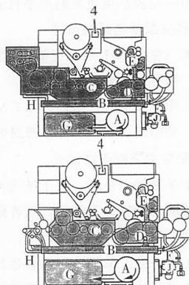
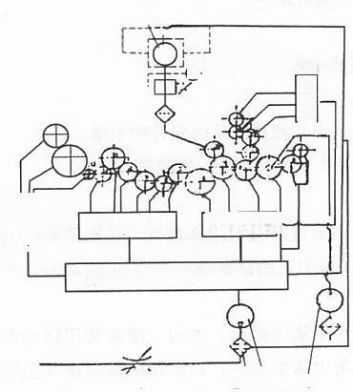
4

O0.025~0.06 MPa

吸气室Ⅱ 吸气室Ⅲ
3500 Pa
接装机总吸气风道

3 2.12 1.
窗
吸 室
图1 - 2 - 35 YJ27 接装机风力系统
1.清洁风机2.主通风机 2.1.除尘器3 . 调压阀 4.真空泵

风管、过滤器等组成。
真空泵仅为切纸鼓轮提供负压吸风。真空泵产生的吸风通过管道作用于切纸鼓轮 的配气盘，配气盘将吸风分配给切纸鼓轮的孔道，通过孔道送到切纸鼓轮圆周表面的 气孔中，以便吸牢并输送接装纸。当接装纸片覆盖切纸鼓轮圆周表面的气孔时，真空 表上的读数应在(0.025～0.06)×10⁶ Pa。
真空泵抽出的空气经过滤器过滤后回到真空泵，再由风管与主通风机相连而进入 除尘系统。真空泵的负压可用调节旋钮调节。
3. 清洁风机系统
清洁风机安装在分离鼓轮的下方，主要由风机、风管、过滤器等组成。由于分离 鼓轮的改进，该系统取消。清洁风机通过风管与分离鼓轮相连接，为分离鼓轮提供正 压，以清洁进入分离鼓轮中的灰尘。

(三)风力系统的清洁保养
1. 主通风机传动带的检查与更换
每个月必须检查风机的传动带，必要时重新 张紧。
(1)传动带张紧技术要求：如图1-2-36所 示，在传动带中点施加25 N 的垂直作用力 F 以检 查张紧情况。压下深度Ea 应为11 mm。
(2)传动带的更换要求：如传动带已磨损，V

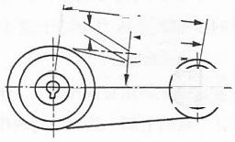
L
Ea
…
◎

图1-2-36 主通风机传动带张紧



第 一 篇 设 备 操 作 与 维 护

形传动带一定要整组更换而不是只更换个别传动带。
2. 真空泵滤尘器的清理
每天(生产15h 后)应清理真空泵滤尘器中的滤芯。
(1)松开扣子并取下滤杯。
(2)用压缩空气(最高为0.5 MPa 压力)把滤芯从内到外吹干净。
(3)装回滤芯，确保滤杯密封好，每6个月应更换一次滤芯。
3. 除尘系统的清洁保养
对于单独除尘系统，由于排气流过滤尘袋时粉尘留在袋内，而滤清的空气则直接 排出。故滤尘袋应每天清理，或者最晚当压力表的读数低于35mbar(3.5×10³Pa) 时 就应清理。
对于集中除尘系统，空气直接排到集中除尘系统，中间过滤软管用以均衡风机和 除尘系统之间的压力。使用节流阀调节集中除尘系统，以便使风机的排气能稍微将过 滤软管吹胀。故每天轻敲过滤软管来清理(可在机器运转时进行)。
对于装有旋风除尘器的除尘系统，使风机排气流过旋风除尘器。连接卷烟机或集 中除尘系统的吸尘管道，在3mbar(3×10²Pa) 压力下必须通过100m³/h 的空气。每
天应拆卸及清理滤网(可在生产期间进行),每周应更换过滤网。

二、气动系统
1. 组成与作用
YJ27 型接装机气动系统由压缩空气源、主分配器、调压工作支路等三部分组成。 如图1-2-37所示，中心空压站或空压机输送来的压缩空气，进入主分配器1,主分 配器再将压缩空气分配到各调压工作支路，各调压工作支路由调压阀2、压力表3、气 管4、电磁阀和执行器件(如气缸或喷嘴)等组成。
接装机气动系统的主要作用有：
1)为一些功能部件提供动力源，如接装纸自动接纸、砂轮的自动进位；自动控制 与保护，如防护罩联锁、漏气检测等。
2)完成一定的功能，如剔除废品、清洁鼓轮等。
2. 压缩空气源
压缩空气既可从用户自备的中心空压站来，也可由单独配置空压机提供，但所提 供的压缩空气压力应大于或等于0.6 MPa, 并且空气中不含油和水。
3. 主分配器
主分配器由总调压阀7、分离器6、接头5等组成。主分配器安装在接装机的背面，位 于真空泵的上部。总调压阀的作用是调整进入系统内的最高压力，使其保持在0.6 MPa 左 右，分离器的作用是将压缩空气中的油雾、水汽、微尘与空气分离，净化压缩空气。

因134
国

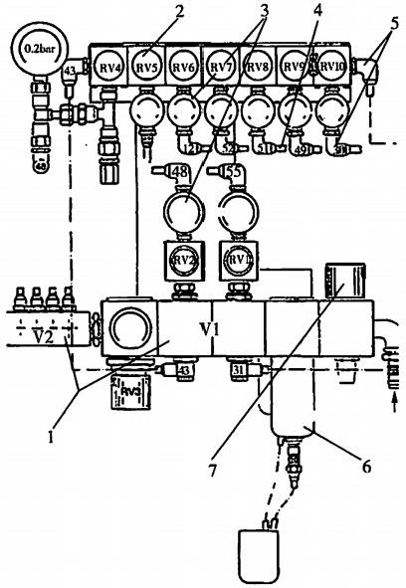
图1- 2- 37 YJ27 接装机气动系统
1. 主分配器2.调压阀3.压力表4.气管5.接头6.分离器7.总调压阀
4. 调压工作支路
接装机各调压工作支路比较多，线路较长，但原理却相对简单。下面以刮纸器的 动作为例介绍调压工作支路的工作过程。
压缩空气通过主分配器进入调压阀 RV8, 调压阀调整此支路的压缩空气压力为 3.5×10⁵Pa, 压力大小可以从压力表上读出，调压后的压缩空气由电磁阀 YV8 控制。 电磁阀上有排气孔，电磁阀打开时排气孔关闭，电磁阀关闭时排气孔打开。当电磁阀 YV8 打开后，压缩空气便从右端进入气缸 Z14。 而另一支路的压缩空气由调压阀 RV9 调整压力为3×10⁵Pa 后，经节流阀进入气缸 Z14 左端。由于气缸右端压力大于左端压 力，因此，气缸活塞便缓慢向左运动，即实现刮纸器缓慢转入工作位置。当电磁阀 YV8 关闭时，通过此支路的压缩空气被切断，其排气孔打开，气缸右端空气从排气孔 中放出，这时，经过调压阀 RV7 的压缩空气将气缸活塞快速向右推动，即实现刮纸器 快速转离工作位置。
各调压工作支路的压力、工作点和作用见表1-2-1。

山735

第一篇 设备操作与维护
表1 - 2 - 1 接装机调压工作支路的压力、工作点和作用

调压阀 | 压力/Pa | 工作点 | 作用
RV1 | 4.5×10⁵ | 接装纸吸出装置 | 吸出接装纸
RV2 | 4×10⁵ | 各鼓轮，如检测鼓轮、进烟鼓轮等 | 对鼓轮进行清洁
RV3 | 4×10⁵ | 剔废鼓轮、取样鼓轮、进烟鼓轮等 | 剔除废品、取样和将无滤嘴烟支吹拢
RV4 | 0.2×10⁵ | 滤棒接收站 | 一
RV5 | 4×10⁵ | 抬纸辊、防护门等 | 使抬纸辊动作或将防护门联锁
RV6 | 2×10⁵ | 自动接纸器 | 使搭接辊动作，实现自动接纸
RV7 | 约3×10⁵ | 刮纸器 | 使刮纸器脱离工作位置
RV8 | 约3.5×10⁵ | 刮纸器 | 使刮纸器进入工作位置
RV9 | (2～3)×10⁵ | 激光器 | 一
RV10 | 4×10⁵ | 检测鼓轮 | 进行漏气检测

三 、润滑系统
1. 润滑方式
YJ27 型接装机的润滑系统主要采用油浴润滑和脂润滑两种方式，以脂润滑为主。

接装机几个齿轮箱(除联机离合器以 外)中齿轮的线速度比较低，所以均采用闭 式脂润滑。在机器后面有油嘴，应定期用油 枪加注油脂。
此外，切纸鼓轮和接装纸切刀装置的传 动齿轮及制动器、胶辊传动轴承、调头鼓 轮、分离鼓轮中的凸轮机构及其他部位的运 动副也采用脂润滑。
接装机联机离合器齿轮箱中齿轮的线速 度较高，负荷较大，故采用油浴润滑。新设 备在前3个月应首次换油，以后则每6个月 换一次油，且至少每个月检查一次油，以后 则每个月应检查一 次油箱上油标的液面高 度，使其达到半满状态。

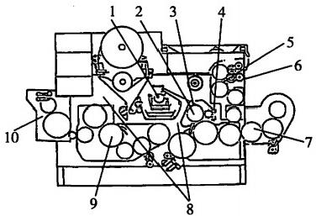
图1-2-38 接装机的润滑
1. 控胶辊轴承 2.切纸鼓轮齿轮
3.切纸鼓轮制动器 4.接装纸切刀清洁刷
5.供嘴传动箱 6.离合器齿轮箱
7.分离轮凸轮机构 8.主传动齿轮箱
9.调头鼓轮凸轮机构 10.出烟传动箱


2. 润滑油的种类和使用要求
接装机的润滑见图1 - 2 - 38,图中引出线序号对应表1 - 2 - 2中序号。润滑油 (脂)牌号、润滑周期、润滑方式等见表1-2-2。



1 接装机操作与维护
表1 - 2 - 2 接装机润滑表(每日两班制)

序号 | 润滑位置 | 点数 | 润滑油 |  | 润滑 周期 | 加油(脂)量 | 润滑方式
 |  |  | 国内牌号 | 国外牌号
1 | 控胶辊轴承 | 2 | 锂基脂 | K2K | 1班 | 适量 | 脂枪
2 | 切纸鼓轮齿轮 | 1 | 锂基脂 | GPOH | 1周 | 适量 | 脂枪
3 | 切纸鼓轮制动器 | 1 | 锂基脂 | K2K | 1周 | 适量 | 脂枪
4 | 接装纸切刀清洁刷 | 2 | 凡士林 | 动物油 | 1班 | 适量 | 人工涂抹
5 | 供嘴传动箱 | 15 | EP111 | GPOH | 6个月 | 适量 | 人工涂抹
6 | 离合器齿轮箱 | 1 | L-CKC150 | CL150 | 6个月 | 0.75 kg | 换油
7 | 分离鼓轮凸轮机构 | 2 | 锂基脂 | K2K | 3个月 | 适量 | 人工涂抹
8 | 主传动齿轮箱 | 24 | EP111 | GPOH | 6个月 | 适量 | 脂枪
9 | 调头鼓轮凸轮机构 | 2 | 锂基脂 | K2K | 6个月 | 适量 | 人工涂抹
10 | 出烟传动箱 | 4 | EP111 | GPOH | 6个月 | 适世 | 脂枪

 复习思考题
1. 烟支供给系统的工作原理是什么?
2. 烟支汇合鼓轮的结构和拆装方法、步骤是什么?
3. 滤嘴供给系统的工作原理是什么?
4. 错位鼓轮的结构和拆装方法、步骤是什么?
5. 滤棒切刀及各导轨调整的技术要求、方法和步骤是什么?
6. 接装纸供给及上胶系统的工作原理是什么?
7. 接装纸纸盘架的结构和纸盘轴的拆装方法、步骤是什么?
8. 接装纸切刀与切纸鼓轮相对位置和过盈量调整方法、步骤是什么?
9. 胶辊组件的结构和拆装方法、步骤是什么?
10. 搓接成形系统的工作原理是什么?
11. 搓板与切纸鼓轮的相对位置调整的技术要求、方法、步骤是什么?
12. 接装纸切纸鼓轮与靠拢鼓轮同步位置调整的技术要求、方法、步骤是什么?
13. 烟支调头检测输出系统的工作原理是什么?
14. 剔除鼓轮的结构和拆装方法、步骤是什么?
15. 风力系统叶轮的更换方法和气动装置的调整技术要求是什么?

137
_ 回

